

آموزشکده فنی و حرفه ای
کوثر سیرجان

بررسی سیستم های ماهواره ای (Vsat)

استاد :
سرکار خانم سوخک

دانشجو:
عفیفه امین زاده

زمستان 93

تقدیم به :

آنانکه لطف خود را هیچ وقت از ما دریغ نکرده‌اند
و آنانکه وجودشان بهترین بهانه در لحظه‌های سختی برای ادامه دادن بود
بهار زندگیشان بی‌خزان باد .
(پدر و مادر عزیزم)

با سپاس از:

سرکار خانم سوخک استاد محبوب و گران مایه که با راهنمائیهای مستمر و بی‌وقفه در انجام پایان نامه یاری‌ام نمود .

فهرست مطالب
چكيده 1
فصل اول تاریخچه 2
مقدمه 3
ماهواره‌‌هاي ارتباطي 3
فصل دوم انواع ماهواره و كاربرد هاي آن 5
مقدمه 6
تاريخچه 6
انواع ماهواره ها 7
مدار ماهواره‌ها 8
سنجش از راه دور 10
كاربردهاي ماهواره در صنعت نفت 12
پايش انواع آلودگي هاي ناشي از صنايع نفتي 14
كاربردهاي ماهواره در ساير زمينه ها 17
فصل سوم ماهواره های ارتباطی همزمان 22
مقدمه: 26
فصل چهارم ماهواره های مدار کوتاه 27
فصل پنجم مقایسه ماهواره و فیبر 30
فصل ششم اقتصاد جهانی باند پهن 35
خدمات باند پهن نسل بعد 36
انتخاب سيستم ماهواره‌‌اي باند پهن 39
طول عمر شبكه 40
پوشش جهاني و محلي 40
بخش پيرامون باند پهن 41
فصل هفتم پروتکل باند پهن اینترنت از طریق ماهواره 43
فصل هشتم مودم های کابلی – بزرگراه خدمات باند پهن به خانه 47
معماري شبكه هاي كابلي 49
فصل نهم شبکه های مش برای دسترسی به سرویس های باند پهن 52
شبكه هاي Mesh 55
ساختن سلولهاي Mesh 59
عملكرد Mesh 59
سرويس ها 60
فصل دهم سیستم جدید VSAT 62
ساختار شبکه VSAT 63
اجرای شبکه 63
ایستگاه مرکزی ((HUB 65
کانال ماهواره 68
انتقال اطلاعات در داخل شبکه 70
مزایای شبکه VSAT 71
مزاياي استانداردهاي باز : 72
فصل یازدهم دستیابی به اینترنت از طریق VSAT 75
فصل دوازدهم کسب و کار انتقال دیتا از طریق ماهواره (VSAT) 78
معرفی کسب و کار انتقال ديتا از طريق ماهواره (VSAT) 79
فن آوري ها: 80
انواع توپولوژيهاي ارتباطي : 82
سرویسها: 83
فصل سیزدهم بررسی کانال ارتباط بی سیم و سیستم های ماهواره ای 91
بررسی کانال ارتباط بی سیم و سیستم های ماهوارهای 92
تاریخچه 92
مقدمه 93
انواع شبکه های بی سیم 94
ایستگاه های ماهواره ای 96
ماهواره های ارتباطی همزمان 97
نتیجه گیری ...................................................................................................104
مراجع 103

چكيده
در اين پژوهش ، اشاره اي به ماهواره هاي ارتباطي ماهواره مدار كوتاه مقايسه ماهواره و فيبر و سيستم ماهواريه اي باند پهن ، شبكه مش، سيستم هاي جديد vsat و دستيابي به اينترنت از طريف vsat خواهيم داشت . در دهه 1950 و اوایل دهه 1960 مردم سعی کردند تا سیستم ارتباطی از طریق برخورد سیگنالها به بالونهای فلزی ایجاد نمایند. متاسفانه سیگنالهای دریافتی بسیار ضعیف بوده و کاربرد عملی نداشت. سپس نیروی دریایی آمریکا نوعی بالون ثابت را در آسمان یافت (ماه) و سیستمی عملیاتی برای ارتباط دریا به ساحل را به کمک برخورد سیگنالها به آن ایجاد کرد. استفاده از ماهواره اولین بار توسط دانشمند انگلیسی بنام اتورسی کلارک مطرح شد. لیکن با توجه به محدودیتهای تکنولوژیکی اجرای این ایده تا اوائل دهة 60 میلادی به تعویق افتاد . پرتاب ماهواره موسو م به اکو در سال 1960 میلادی و قرار گرفتن آن در مدار زمین را می‏توان آغاز دوران ارتباطات ماهواره دانست. ماهواره‏های اولیه از مدارهای با ارتفاع کم استفاده می‏کردند و سرعت چرخش این ماهواره‏ها از سرعت چرخش زمین بیشتر بود. در نتیجه امکان ارتباط ایستگاههای زمینی با ماهواره فقط در مدت کمی از روز حدود 100 دقیقه امکان داشت.

فصل اول

تاریخچه

مقدمه
شبکه مخابراتی ماهواره ای VSAT در بسیاری از کشورها و از جمله ایران طی دهه اخیر مورد توجه خاص قرار گرفته و در زمینه های مختلف مخابراتی (بخصوص انتقال Data) کاربرد وسیعی پیدا کرده است. بزرگترین شبکه مخابراتی ماهواره ای vsat در ایران و خاورمیانه هم اکنون در شبکه بانکی کشور جهت تبادل اطلاعات در دست بهره برداری می باشد. این شبکه توسط شرکت خدمات انفورماتیک (سازمان اجرائی طرح جامع اتوماسیون سیستم بانکی کشور) طراحی، نصب، راه اندازی و بهره برداری شده است نام ماهواره مورد استفاده Intelsat902 است و واقع در 62 درجه شرقی است در این مقاله ساختار و اصول کار این شبکه مورد بررسی قرار گرفته است.

ماهواره‌‌هاي ارتباطي
ماهواره، یا «قمر مصنوعی»، به دستگاه های ساخت بشر گفته میشود که در مدارهایی در فضا به گرد زمین یا سیارات دیگر میچرخند.
اهمیت ماهواره ها برای مخابرات و بررسی منابع زمینی و پژوهش و کاربردهای نظامی و جاسوسی روزافزون است. بخشی از پژوهشهای علمی و تخصصی که در آزمایشگاه های مستقر در فضا انجام می*شود، هرگز نمی*توانست روی کره زمین جنبه عملی به خود گیرد.
ظاهرا نخستین اشاره به ماهواره در ادبیات، نوشته ای از ادوارد اورت هیل است. او در سال ۱۸۶۹ در داستانی بنام «ماه آجری» از ماهواره ای حامل انسان نام می*برد که به دور زمین می*گردد. ژول ورن نیز در داستان «میلیون های بگم» در سال ۱۸۷۹ از گلوله توپی نام می برد که بطور ناخواسته در مدار زمین به گردش در آمده است. کنستانتین سیولخوسکی نیز در رساله خود بنام «اکتشاف فضای کیهانی با وسائل عکس العملی» در میان انبوهی از اندیشه های نو در مورد فضانوردی، از ماهواره نیز نام می برد. در سال ۱۹۴۵ آرتور سی. کلارکنویسنده داستان های علمی، برای اولین بار پیشنهاد کرد که ماهواره*های ارتباطی برای تامین ارتباط در سراسر زمین در مدار ژئوسنکرونزمین قرار گیرند.
تاریخچه ماهواره های مصنوعی : اولین ماهواره مصنوعی اسپوتنیک 1 (Sputnik1) بود که توسط شوروی در 4 اکتبر 1957 شروع به کار کرد . که این باعث به راه افتادن یک رقابت فضایی بین شوروی و آمریکا شد . آمریکا نیز اولین ماهواره خود را در 31 ژانویه 1958 به فضا پرتاب کرد . بزرگترین ماهواره مصنوعی که هم اکنون به دور زمین می چرخد ایستگاه بین المللی فضایی می باشد .
در دهه 1950 و اوايل دهه 1960 مردم سعي كردند تا سيستم ارتباطي از طريق برخورد سيگنالها به بالونهاي فلزي ايجاد نمايند. متاسفانه سيگنالهاي دريافتي بسيار ضعيف بوده و كاربرد عملي نداشت. سپس نيروي دريايي آمريكا نوعي بالون ثابت را در آسمان يافت (ماه) و سيستمي عملياتي براي ارتباط دريا به ساحل را به كمك برخورد سيگنالها به آن ايجاد كرد.
پيشرفت بيشتر در ارتباطات هوايي منتظر پرتاب اولين ماهواره ارتباطي در 1963 بود. تفاوت بين ماهواره مصنوعي و حقيقي اين است كه ماهواره مصنوعي ميتواند سيگنالها را قبل از برگشت تقويت نمايد (تغيير از سيستم ساده به سيستم ارتباط قوي).
ماهواره‌‌هاي ارتباطي خواص عجيبي داشتند كه براي بسياري از كاربردها جذاب بودند. ماهواره ارتباطي را مي‌‌توان مانند تكرارگر مايكروويو در آسمان تصور كرد. حاوي چند ترانسپوندر است كه هر كدام از آنها به بخشي از طيف گوش مي‌‌دهد سيگنال ورودي را تقويت مي‌‌كند سپس آن را با فركانس ديگري پخش مي‌‌نمايد تا با سيگنال ورودي تداخل نكند. پرتوهاي روبه پايين مي‌‌تواند گسترده باشد و سطح وسيعي از زمين را بپوشاند و يا باريك بوده و ناحيه‌‌اي به قطر صدها كيلومتر را پوشش دهد.

فصل دوم

انواع ماهواره و كاربرد هاي آن

مقدمه
ماهواره، يا قمر مصنوعي (Artificial Satellite) ، به دستگاه‌هاي ساخت بشر گفته مي‌شود که در مدارهايي در فضا به گرد زمين يا سيارات ديگر مي‌چرخند، (ماه، زمين و ساير سيارات ، ماهواره هاي طبيعي (Natural Satellite) نام دارند).
پس از ساخت ماهواره، آنها را توسط يک ماهواره بر، موشک يا شاتل فضايي به فضا پرتاب مي کنند تا در مدار معين خود بر حول محور زمين قرار گيرند. ماهواره هايي که حول محور مدار زمين در گردشند تنها زماني ميتوانند در مدار خود باقي بمانند که شتاب آنها با نيروي گرانش جرمي (به طور مثال زمين) که به دور آن مي چرخند، تناسب و تعادل داشته و تحت تاثير آن باشند. در صورتي که شتاب ماهواره بيشتر از گرانش زمين باشد، ماهواره در مسيري مستقيم از زمين دور مي شود و بالعکس اگر شتاب ماهواره کمتر باشد به سمت زمين کشيده خواهد شد.
پس از اتمام عمر ماموريت ماهواره، آنها معمولاً در نقاط خاصي از جمله اقيانوس ها سقوط مي کنند. البته پيش از سقوط هنگام برخورد با مولکول هاي خارجي ترين لايه اتمسفر سرعت ماهواره کم شده و در اين زمان نيروي گرانش، ماهواره را به سمت لايه هاي داخلي اتمسفر مي کشاند و اين امر باعث مي شود در اثر حرارت بسيار زياد بخش اعظم ماهواره سوخته و باقي مانده احتمالي آن در نقاط از پيش تعيين شده اي که اکثراً در اقيانوس ها و درياهاي آزاد است، سقوط مي کند.
امروزه ماهواره ها تنها براي کسب اطلاعات از زمين كاربرد ندارند، بعنوان مثال هم اکنون چندين ماهواره پيشرفته علمي تحقيقاتي بر گرد خورشيد و اجرام منظومه خورشيدي در حال حرکتند و اطلاعات خود را از آن اجرام به مراکز مديريت ماهواره خود در زمين ارسال مي کنند.

تاريخچه
در چهارم اکتبر 1957 اولين ماهواره مصنوعي با نام اسپوتنيک 1 به فضا پرتاب شد.
اسپوتنيک 1 حاصل تحقيقاتي بود که دانشمندان علوم فضايي شوروي از سال 1955 آغاز کرده بودند. اسپوتنيک 1 در هر 96 دقيقه يک دور کامل به دور زمين مي چرخيد و اطلاعات به دست آمده را به صورت سيگنال هاي راديويي به زمين ارسال مي کرد. وزن اين ماهواره در حدود 83 کيلوگرم بود و چهارم ژانويه 1958 يعني سه ماه پس از پرتاب، به زمين سقوط کرد.
دو سال بعد اتحاد جماهير شوروي توانست دومين ماهواره مصنوعي را با نام اسپوتنيک 2 به فضا پرتاب کند، كه اين ماهواره بيش از پنج ماه در مدار زمين مي چرخيد.
در جدول 1 نخستين ماهواره كشورهايي كه اقدام به پرتاب آن نموده اند، ذكر شده است.

کشور | سال پرتاب | نام نخستين ماهواره
اتحاد جماهير شوروي ۱۹۵۷ اسپوتنيک ۱
ايالات متحده ۱۹۵۷ اکسپلورر ۱
فرانسه ۱۹۶۵ آستريکس
ژاپن ۱۹۷۰ اسومي
چين ۱۹۷۰ دونک فانگ هونگ ۱
هند ۱۹۸۰ روهيني
اسرائيل ۱۹۸۸ اوفک-۱
اوکراين ۱۹۹۵ سيچ-۱
ايران ۲۰۰۹ اميد ۱

انواع ماهواره ها
ماهواره هاي مصنوعي بر اساس ماموريت هايشان طبقه بندي مي شوند. شش نوع اصلي ماهواره عبارتند از:
تحقيقات علمي
ماهواره هاي تحقيقات علمي اطلاعات را به منظور بررسي هاي كارشناسي جمع آوري مي كنند.
هواشناسي
ماهواره هاي هواشناسي به دانشمندان براي مطالعه بر روي نقشه هاي هواشناسي و پيش بيني وضعيت آب و هوا كمك مي كنند.
ارتباطي
ماهواره هاي ارتباطي در واقع ايستگاه هاي تقويت كننده سيگنال ها هستند ، كه از نقطه اي امواج را دريافت و به نقطه اي ديگر ارسال مي كنند. يك ماهواره ارتباطي مي تواند در آن واحد هزاران تماس تلفني و چندين برنامه شبكه تلويزيوني را تحت پوشش قرار دهد. اين ماهواره ها اغلب در ارتفاع هاي بلند و بر فراز يك ايستگاه در زمين قرار داده ميشوند. يك ايستگاه در زمين مجهز به آنتني بسيار بزرگ براي دريافت و ارسال سيگنال ها مي باشد. گاهي چندين ماهواره كه دريك شبكه و درمدارهاي كوتاهترقرار گرفته اند ، امواج را دريافت و با انتقال دادن سيگنال ها به يكديگر آنها را به كاربران روي زمين در اقصي نقاط آن مي رسانند.

ردياب
به كمك ماهواره هاي ردياب ، كليه هواپيماها ، كشتي ها و خودروها بر روي زمين قادر به مكان يابي با دقت بسيار زياد خواهند بود. علاوه بر خودروها و وسايل نقليه اشخاص عادي نيز ميتوانند از شبكه ماهواره هاي ردياب بهره مند شوند. در واقع سيگنال هاي اين شبكه ها در هر نقطه اي از زمين قابل دريافت مي باشند. دستگاه هاي دريافت كننده ، سيگنالها را حداقل از سه ماهواره فرستنده دريافت و پس از محاسبه كليه سيگنال ها، مكان دقيق را نشان مي دهند.
مشاهده زمين
ماهواره هاي مخصوص مشاهده زمين به منظور تهيه نقشه و بررسي كليه منابع سياره زمين و تغييرات ماهيتي چرخه هاي حياتي در آن ، طراحي و ساخته مي شوند. اين ماهواره ها دائما در شرايط تحت تابش نور خورشيد مشغول عكس برداري از زمين با نور مرئي و پرتوهاي نامرئي هستند. محققان به كمك اين ماهواره ها، معادن و مراكز منابع در زمين را مكان يابي و ظرفيت آنها را مشخص مي كنند. همچنين اين ماهواره ها مي توانند به مطالعه بر روي منابع آبهاي آزاد و يا مراكز ايجاد آلودگي و تاثيرات آنها و يا آسيب هاي جنگل ها و مراتع بپردازند
تاسيسات نظامي
ماهواره هاي تاسيسات نظامي مشتمل از ماهواره هاي هواشناسي ، ارتباطي ، ردياب و مشاهده زمين مي باشند كه براي مقاصد نظامي به كار مي روند . برخي از اين ماهواره ها كه به ماهواره هاي جاسوسي نيز شهرت دارند قادر به تشخيص دقيق پرتاب موشكها ، حركت كشتي ها در مسير هاي دريايي و جابجايي تجهيزات نظامي در روي زمين مي باشند.

مدار ماهواره‌ها
ماهواره در يک مسير بسته که آن را مدار ماهواره مي‌نامند، به دور زمين در گردش است. اين مسير ممکن است دايره‌اي يا بيضي شکل بوده و مرکز زمين در مرکز اين مسير يا در يکي از کانون‌هاي بيضي آن قرار داشته باشد. ماهواره درصورتي که تحت تاثير نيروهاي گرانشي ديگري قرار نگيرد، همواره درصفحه‌اي به نام صفحه مداري به گردش خود به دور زمين ادامه مي‌دهد. حرکت اين صفحه مداري به پريود مدار و زاويه صفحه با صفحه استوا بستگي دارد. اگر اين زاويه صفر باشد، صفحه مداري منطبق بر صفحه استوايي زمين مي‌شود.
عموما ماهواره‌ها بروي چهار نوع مدار ذيل که بستگي به نوع کاربرد ماهواره دارد، قرار مي‌گيرند:

مدار پائين (Low Earth Orbit)
پائين ترين مداري كه ماهواره ها ميتوانند در آن قرار بگيرند، مدار پائين يا (LEO)
مي باشد. ارتفاع اين نوع ماهواره‌ها از سطح زمين بين ۳۲۰ تا ۸۰۰ کيلومتر است. مسير حرکت اين ماهواره‌ها از غرب به شرق و همجهت با دوران زمين بدور خود است.
بدليل نزديکي فاصله اين نوع ماهواره‌ها از سطح زمين، سرعت حرکت اين ماهواره‌ها خيلي بيشتر از سرعت دوران زمين بدور خود است. گاهي سرعت اين نوع ماهواره‌ها به ۲۷۳۵۹ کيلومتر در ساعت نيز مي‌رسد. با اين سرعت، اين نوع از ماهواره‌ها مي‌توانند در هر ۹۰ دقيقه، يک دور کامل بدور زمين بگردند. برخي از ماهواره‌هاي هواشناسي، ماهواره‌هاي سنجش از دور و ماهواره‌هاي جاسوسي از اين نوع‌اند.

مدار قطبي
ماهواره‌هاي مدار قطبي به نوعي از ماهواره‌هايي گفته مي‌شود که مسير مدار حرکت آنها عمود بر خط استوا و مسير دوران از قطبهاي شمال و جنوب مي‌گذرد.
بعضي از ماهواره‌هاي هواشناسي و ماهواره‌هاي سنجش از دور از اين نوع‌اند.

مدار هم گردش (Geosynchronous Equatorial Orbit)
يك ماهواره در مدار هم گردش و يا مدار سنكرون استوايي دقيقا در بالاي خط استوا به گردش درمي آيد. ارتفاع اين مدارحدود 35788 كيلومتر بوده و زمان چرخش كامل يك ماهواره در اين مدار برابر با 24 ساعت مي باشد، كه دقيقا برابر چرخش يك دور كامل زمين به دور خود است.
از آنجا كه زمين و ماهواره در يك جهت در حال گردش بوده مكان يك ماهواره در اين مدار از ديد ناظران زميني همواره ثابت بنظر مي رسد. بدليل فاصل زيادي كه ماهواره هاي هم گردش از زمين دارند محدوده پوشش اين ماهوارها در روي زمين بسيار وسيع و گسترده خواهد بود. كليه ماهواره‌هاي مخابراتي و تلويزيوني در اين مدار قرار دارند.
مدار GEO به افتخار پروفسور ارتور کلارک با نام کلارک اربيت Clark Orbitنامگذاري شده است.

ماهواره‌هاي مدار بيضوي
اين ماهواره‌ها داراي مداري بيضوي هستند. دو نقطه مهم از مدار اين ماهواره‌ها نقطه اوج و نقطه حضيض آنها است: قسمتي که به سطح زمين نزديک مي‌شوند به نام نقطه حضيض ناميده مي‌شود. قسمتي که از سطح زمين دور مي‌شود به نام نقطه اوج ناميده مي‌شود.
مسير حرکت و دوران اين نوع ماهواره مانند ماهواره‌هاي قطبي از سمت شمال به جنوب است. چون اکثر ماهواره‌هاي مخابراتي در مدار زمين‌ايست قرار گرفته‌اند، اين ماهواره‌ها هيچ پوششي بروي قطب‌هاي شمال و جنوب ندارند. به همين دليل و جهت پوشش قطب‌ها از ماهواره‌هاي مدار قطبي استفاده مي‌شود. در واقع اين نوع از ماهواره‌ها شمالي‌ترين و جنوبي‌ترين قسمت نيمکره‌ها را پوشش مي‌دهند.

سنجش از راه دور
تعريف
سنجش از راه دور تكنولوژي كسب اطلاعات و تصويربرداري از زمين با استفاده از تجهيزات هوانوردي مثل هواپيما ، بالن يا تجهيزات فضايي مثل ماهواره است . به عبارتي ديگر سنجش از راه دور عبارتست از علم و هنر كسب اطلاعات فيزيكي و شيميايي از پديده هاي زميني و جوي از طريق ويژگي هاي امواج الكترومغناطيسي بازتابي يا منتشر شده از آن ها و بدون تماس مستقيم با پديده هاي مذكور.

كاربردها
طيف وسيعي از کاربردهاي سنجش از دور در زمينه هاي مختلف شناسائي شده است، كه در ادامه به برخي از آنها اشاره مي شود.
1- انرژي
¬ اکتشافات معدن
¬ نفت و گاز (اكتشافات هيدروكربوري)
2- منابع طبيعي
¬ کشاورزي
¬ مديريت و پايش سواحل
¬ آلودگيهاي زيست محيطي
¬ پايش محيطي
¬ جنگلداري و مرتع
¬ پوشش و کاربري زمين
¬ زمين شناسي
¬ خاکشناسي و فرسايش خاک
¬ اقيانوس شناسي و مطالعات آب
¬ برف سنجي
¬ حيات وحش
3- بلاياي طبيعي
¬ سيل
¬ زلزله
¬ آتش سوزي
¬ خشکسالي
¬ زمين لغزش
¬ طوفان شن
4- مطالعات توسعه شهري
¬ کاداستر و ثبت املاک
¬ مهندسي عمران و نقشه برداري
¬ توسعه و برنامه ريزي شهري
5- مطالعات هواشناسي و جوي
¬ بررسي لايه هاي مختلف جوي
¬ بررسي خصوصيات ابرها
6- ساير موارد
¬ آشکار سازي تغييرات
¬ باستانشناسي
¬ سيستمهاي اطلاعات جغرافيايي
¬ رادار

كاربردهاي ماهواره در صنعت نفت
پايش از راه دور ايستگاه هاي حفاظت كاتدي
در سيستمهاي حفاظت كاتدي جمع آوري، ثبت و ذخيره اطلاعات بسيار مهم مي باشد. با در اختيار داشتن اطلاعات مناسب از چگونگي تغييرات پتانسيل خطوط لوله انتقال نفت، مي توان اقدام مناسب را براي رفع نواقص حفاظت كاتدي انجام داد. پايش سيستمهاي حفاظت كاتدي مي تواند بصورت دستي و يا به كمك سيستمهاي مخابراتي انجام گيرد. امروزه بدليل محدوديت هاي روش هاي پايش دستي، روشهاي پايش از راه دور و به كمك سيستمهاي مخابراتي مورد توجه ويژه اي قرار گرفته است. سيستمهاي پايش از راه دور قادرند اطلاعات مرتبط با حفاظت كاتدي خطوط لوله را در فواصل مشخص زماني و يا بصورت Online اندازه گيري و گزارش نمايند. اين اطلاعات بر روي
Data Logger نصب شده در Test Point ها و ايستگاه هاي حفاظت كاتدي ذخيره شده و از راه دور قابل دسترس براي اپراتور سيستم حفاظت كاتدي مي باشد. انواع روشهاي تبادل اطلاعات در پايش از راه دور حفاظت كاتدي خطوط لوله عبارتند از : امواج راديويي، شبكه با سيم، شبكه موبايل يا تلفن همراه و سيستم ماهواره اي.
روش بي سيم شامل روش ماهواره اي و روش امواج راديويي مي باشد. در اين روش RTU ها، در محل ركتيفايرها و در وسط IP (Injection Point) يا نقطه تزريق جريان حفاظت كاتدي به لوله نصب مي شود. وظيفه RTU ها اندازه گيري اطلاعات سيستم حفاظت كاتدي، ذخيره سازي و تبادل اطلاعات مي باشد. در روش راديويي اطلاعات بين RTU ها تا رسيدن به آنتن اصلي از طريق امواج راديويي و به روش Forward & Store انجام مي پذيرد. به عبارت ديگر اطلاعات از يك RTU به RTU ديگر انتقال يافته تا در نهايت به واحد جمع آوري كل داده ها (Data Concentrator Unit) برسد و از آنجا اطلاعات از طريق ماهواره، فيبرنوري، موبايل، تلفن يا مايكروويو به اتاق كنترل نهايي (Master Control Center) ارسال مي شود،
در برخي از موارد بدليل مشكلات طبيعي و موقعيت جغرافيايي محل خط لوله، امكان بكارگيري روش با سيم و يا امواج راديويي وجود ندارد. در چنين شرايطي استفاده از تبادل اطلاعات از طريق ماهواره پيشنهاد مي گردد. در روش انتقال اطلاعات از طريق ماهواره، اطلاعات حفاظت كاتدي از طريق RTU ها به ماهواره ارسال مي گردد. سپس اطلاعات در محل ديگري توسط سايت زميني دريافت و به شبكه اينترنت منتقل مي گردد. با انتقال اطلاعات به شبكه اينترنت، كاربران ذي ربط
مي توانند در هر محلي از اطلاعات حفاظت كاتدي خطوط لوله مطلع شوند. همچنين با توجه به پيشرفت هاي اخير بعمل آمده كاربران مي توانند فرمان هاي كنترلي لازم را براي ترانس ركتيفايرهاي موجود در مسير خطوط لوله ارسال نمايند.

رانش (زمين لغزش)
حركت توده اي از مواد تشكيل دهنده زمين، از يك شيب به سمت پايين را رانش يا ناپايداري شيب مي‌‌نامند. اين پديده که گاهي منجر به صدمات مالي و جاني جبران ناپذيري مي شود در مناطق عمدتاً کوهستاني با وضعيت خاص اقليمي رخ مي دهد. رانش در ايران به عنوان يكي از بلاياي طبيعي، ساليانه خسارات جاني و مالي فراواني به كشور وارد مي سازد. سنجش از راه دور شامل فتوگرافي هوايي و تصاوير اخذ شده توسط ماهواره ها يا هر تکنيک دورسنجي ديگر براي مطالعه رانش، سودمند است.
کاربرد تصاوير سنجش از دور در مطالعات ناپايداري شيب ها، از نظر هزينه و زمان مقرون به صرفه مي باشد. همچنين، شرايط کلي سرزمين ها، تعيين کننده قابليت (استعداد) يک مکان براي رانش است، که اين امر مي تواند از داده هاي سنجش از راه دور تفسير مي شود.
مساله رانش در بخش انتقال مواد نفتي، با توجه به وسعت و پراكندگي خطوط لوله زيرزميني و عدم امكان پايش مستقيم و مستمر آنها از جمله مشكلاتي است كه مي تواند خسارات جبران ناپذيري به خطوط لوله وارد آورد كه حساسيت عمليات انتقال نفت و گاز اهميت اين امر را مضاعف نموده است. از آنجاييكه بخش زيادي از خطوط لوله در مناطق صعب العبور قرار داشته و اندازه گيري تنش خط لوله و ثبت اطلاعات مربوط به آنها بصورت مستمر از طريق نيروي انساني براحتي ميسر نبوده ، لذا پايش مداوم وضعيت خطوط لوله مي تواند با بكارگيري شبكه اي از سنسورها بمنظور پايش عومل موثر در رانش صورت پذيرد. اطلاعات جمع آوري شده در اين سامانه مي بايستي جهت تحليل و مديريت حفاظت خطوط لوله به پايگاه داده مركزي انتقال يابد. با توجه به اين موضوع كه در برخي نواحي، موانعي جهت برقراري ارتباط زميني وجود دارد، لذا مي توان از طريق ارتباط ماهواره اي اطلاعات جمع آوري شده را به پايگاه داده مركزي منتقل نمود و حتي در صورت نياز آلارم احتمال بروز رانش را به نزديكترين مركز كنترل ارسال نمود.

اکتشافات هيدروکربوري
در يك نگاه كلي، داده هاي ماهواره اي نقش كليدي در اكتشافات نفت و گاز بازي مي كند. مطالعات تحت الارضي مربوط به اكتشافات نفت و گاز و مدلسازي مخازن هيدروكربني شكافدار، همواره نيازمند يک سري نقشه هاي سطحي سنگ شناسي و ساختماني از منطقه است، كه امروزه براي تهيه اين نقشه ها، از تصاوير ماهواره اي با توان هاي تفكيك مكاني و طيفي مختلف استفاده مي شود. همچنين، شناسايي و استخراج خطواره ها كه به كمك فناوري فضايي انجام مي گيرد، يکي از اساسي ترين رهيافتها در پي جويي، اکتشاف و استخراج منابع طبيعي مثل نفت و گاز به شمار مي‌رود. مدل رقومي ارتفاع (DEM) و مشتقات آن نيز در مطالعه مورفولوژي، ساختاري و آناليز هاي مورفومتري از
تاقديس هاي مشكوك به ذخاير نفت و گاز سودمند است.
سودمندترين نشانه هاي قابل تشخيص در داده هاي فضايي براي مطالعات نفت و گاز، عبارتند از:
- سيستم هاي شكستگي (عمدتا خطواره ها) و ساختارهاي تاقديسي و چين - گسلي كه مي توانند در مهاجرت نفت و گاز به سطح موثر باشند و آن را كنترل كنند.
- آلتراسيون هاي ژئوشيميايي سنگهاي سطحي توسط هيدروكربن ها كه به سبب ايجاد تغييرات رنگي و تركيب، راهنماي خوبي هستند.

پايش انواع آلودگي هاي ناشي از صنايع نفتي
- پايش آلودگي نفتي منابع آب
تصاوير ماهواره اي بدليل ويژگيهاي خود و بخصوص تكراري بودن، زمينهه اي مناسبي را براي مطالعه آب بعنوان يكي از منابع زميني فراهم نموده است. بطور كلي بيشترين ميزان اشعه خورشيد در لايه هاي فوقاني آب (حدود دو متري) جذب مي شود و اين خاصيت، بستگي فراواني به نوع طول موج دارد. اشعه مادون قرمز انعكاسي در چند سانتيمتري از سطح آب جذب شده و موجب ظهور زمينه سياه بر روي تصاوير ماهوره اي مي شود. با استفاده از طول موجهاي مختلف مورد استفاده در سنجش از راه دور مي توان اختلاف سطوح مختلف آب را از نظر زمينه به وضوح مشاهده نمود.
تشخيص ميزان آلودگي آب با استفاده از تصاوير ماهواره اي مشكل است، ليكن با بررسي و مطالعه دقيق تصاوير تكراري و تغييراتي كه در زمينه سطوح آبي ظاهر مي شود، مي توان منابع آلودگي را شناسائي كرد. بطور مثال زمينه نسبتًا روشني كه در نواحي نزديك به ساحل، بر روي تصاوير ديده مي شود، از ورود پساب هاي صنايع نفتي و يا فعاليتهاي استخراجي منابع نفت و گاز در مناطق نزديك به دريا و بالا رفتن ميزان انعكاس از لايه هاي آلوده در نواحي نزديك به ساحل ناشي مي شود. در صورتيكه در نواحي دور از ساحل كه عمق بيشتري هم دارند، معمولاً ميزان آلودگي كمتر بوده وعدم انعكاس امواج اين گونه آبها، زمينه تيره اي را بر روي تصاوير موجب مي شود و براحتي از مناطق آلوده قابل تشخيص مي باشند.
مطالعه آبهاي سطحي منطقه و تهيه نقشه آبراه هاي آلوده شده، بررسي تغيير مسير حركت لكه هاي نفتي بر اثر عوامل طبيعي يا مصنوعي، تخمين ميزان لكه هاي نفتي آبهاي سطحي نيز از جمله كاربردهاي داده هاي ماهواره اي مي باشد.

-پايش آلودگي خاک
يکي از مهمترين مشکلات محيط زيستي، آلودگي خاک با فلزات سنگين است. با کاربرد فناوري سنجش از دور و استفاده از داده هاي چند طيفي و با ياري گرفتن از مطالعات ميداني، مي توان ارتباط ميان ساختار پوشش گياهي، خواص فيزيکي، شيميايي و زيستي سيستم پوشش گياهي خاک و درجه آلودگي آن به فلزات سنگين را مورد بررسي قرار داد.

-پايش و بررسي آلودگي هاي نفتي ناشي از بحران هاي جنگي
معمولاً هنگام جنگ كشورها بدليل تاكتيكهاي دفاعي يا هجومي اقدام به آتش زدن منابع نفتي مي كنند كه از آشكارترين مثالها مي توان به جنگ تحميلي هشت ساله و جنگ 1991 خليج فارس و آتش زدن چاه هاي نفتي كويت توسط ارتش عراق اشاره نمود، كه منجر به رسيدن مواد نفتي به نزديكي سواحل ايران گرديد. بالا آمدن آب دريا و پيشروي آب در نواحي ساحلي پس از جاري شدن مواد نفتي باعث مي شود سطوح كوچك و بزرگي از نواحي مجاور دريا و رودخانه ها زير آب رفته كه با بررسي تصاوير تكراري ماهواره اي، مي توان مناطق مورد طغيان را به سهولت تشخيص داده و نقشه هاي اراضي خسارت ديده را ترسيم نمود.
با استفاده از تصاوير ماهواره اي در حين جنگ، با نظارت بر چگونگي پيشروي آلودگي ها مي توان اقدامات اساسي را در راستاي مقابله با بحران زيست محيطي آماده نمود تا پس از پايان جنگ، با مطالعه تصاوير تكراري، مدت زمان نفوذ مواد نفتي در زمين، زه كشي طبيعي و تبخير مواد نفتي، تا حدود زيادي در مورد جنس خاك و نفوذ پذيري آن قضاوت نموده و تصميمات لازم درخصوص نحوه پاكسازي مناطق آلوده اتخاذ نمود.

-پايش جاري شدن مواد نفتي ناشي از حوادث دريايي
يكي از مهمترين منابع آلودگي دريا بوسيله مواد نفتي و سمي در اثر تصادم كشتي هاي حامل اين مواد مي باشد. خليج فارس بعنوان شاهرگ نفتي دنيا، محل تردد بيش از 40 درصد نفتكش هاي دنيا
مي باشد و همواره دچار آلودگي نفتي بوده و اكوسيستم دريايي آن در معرض خط جدي قرار دارد. توده هاي آب در خليج فارس داراي حركت ضعيفي بوده كه جهت حركت آنها برخلاف عقربه هاي ساعت مي باشد و نتيجتاً زمان نسبتا زيادي طول مي كشد تا آبهاي خليج فارس از طريق تنگه هرمز تعويض شوند (در حدود 3 الي 5 سال). وجود ذخاير عظيم نفت و گاز در اين منطقه موجب گرديده تا فعاليتهاي حفاري، استخراج، پالايش، حمل نفت خام گسترش يافته و باعث آلودگي رو به افزايش آبهاي آن گرددف بطوريكه بر اساس آمارهاي موجود نشت 15000 تن در مقياس متريك مواد نفتي در اثر تراكم رفت و آمد نفتكشها، اين محل را بصورت يكي از آلوده ترين محيط زيست دريايي در آورده است. دراين راستا چگونگي تخمين حركت مواد نفتي بر سطح آب، شبيه سازي پراكنش مواد و شناخت مناطقي كه در معرض خطر بوده و يا دچار آلودگي شده اند، از جمله كاربردهاي مهم تصاوير ماهواره اي جهت مطالعات زيست محيطي در قبل و پس از حادثه مي باشد. امروزه به كمك سنجش از راه دور و تصاوير ماهواره اي مي توان نشت مواد نفتي در درياها و اقيانوسها را شناسايي و به كمك ابزار GIS آنرا رديابي و اقدامات ايمني براي كاهش اثرات زيست محيطي را اعمال كرد.

-پايش آلودگي هواي ناشي از منابع نفتي
يكي از نيازهاي مهم و اساسي در ارتباط با كنترل آلودگي محيط زيست، پايش مستمر آلودگي هواست. صنايع نفت، گاز و پتروشيمي يكي از مهمترين منابع نشر آلاينده هاي هوا مي باشند. در اين ميان نوع آلاينده هاي منتشر شده در فازهاي مختلف از نظر كمي و كيفي متفاوت هستند.
فعاليت هاي اكتشاف و استخراج نفت و گاز شامل مراحل چندگانه اي است كه هر مرحله آلودگي خاص خود را در پي دارد. با تمركز بر آلاينده هاي هوا ناشي از اين فعاليتها مي توان مهمترين آنها را بصورت : نشر ذرات معلق، تبخير هيدروكربنها، گازهاي گلخانه اي و گازهاي اسيدي ذكر كرد.
با استفاده از خصوصيات نظارتي تصاوير ماهواره اي بر روي جو منطقه و با اندازه گيري انرژي طيفي سنجنده هاي ماهواره اي يا انرژي پخش شده از اتمسفر و ابرها يا انرژي منعكس شده از سطح زمين يا تشعشعات دمايي كه از اتمسفر و سطح زمين انتشار مي يابند، ميزان آلودگي اتمسفري تعيين شده و مي توان تجزيه و تحليل لازم را جهت اقدامات ايمني زيست محيطي بعمل آورد.

رديابي تغييرات زميني تاسيسات نفتي
رديابي تغييرات زميني براي جديد كردن نقشه هاي زميني و مديريت منابع طبيعي بكار مي رود. تغييرات از مقايسه بين دو تصوير يا دو نقشه قديمي و تصوير دورسنجي ارتقا يافته بدست مي يابد. روش رديابي تغييرات به دو صورت مقايسه بين دو نقشه زمين كه مستقلا توليد شده اند و يا بررسي تغييرات با الحاق دو تصوير به يكديگر انجام مي پذيرد. اين الحاق بر اساس تركيب رنگي يا تصوير اجزاي اصلي انجام مي شود. در اين راستا با استفاده از تصاوير ماهواره اي ، هرگونه تغييراتي كه در ساخت، توسعه و يا جابجايي صنايع نفت، گاز و پتروشيمي در سطح زمين بوجود مي آيد و ممكن است باعث اثرات زيست محيطي در قبل و بعد از تغيير باشد را مي توان مورد بررسي و مطالعه قرار داد.

كاربردهاي ماهواره در ساير زمينه ها
در ادامه بصورت مختصر به كاربرد ماهواره ها در ساير زمينه ها اشاره مي شود.
مطالعه تغييرات دوره اي
برخي از پديده ها و عوارض سطح زمين در طي دوره زماني تغيير مي يابد. علت اين تغييرات
مي تواند عوامل طبيعي مانند سيل، آتشفشان، زلزله، تغييرات آب و هوايي، يا عوامل مصنوعي مانند دخالت انسان در محيط زيست باشد. براي مثال تغيير سطح آب درياي خزر در طي يك دوره ۱۰ تا ۲۰ ساله، تغيير ميزان سطح پوشش و جنگلها درشمال كشور و تغيير پوشش گياهي نخل در جنوب كشور و ميزان آسيب آنها در دوران جنگ را مي توان با استفاده از داده هاي ماهواره اي با دقت بسيار زيادي مطالعه كرد.
مطالعات زمين شناسي
با استفاده از داده هاي ماهواره اي مي توان مرزهاي بسياري از سازندهاي زمين شناسي را از يكديگر تفكيك و گسل ها را مورد مطالعه قرار داد و نقشه هاي گوناگون زمين شناسي تهيه كرد. از جمله
نقشه هاي زمين شناسي گوناگون كه با استفاده از داده هاي ماهواره اي مي توان تهيه كرد، نقشه گسل ها و شكستگي ها، نقشه سازندهاي سنگي مختلف، نقشه خاكشناسي و نقشه پتانسيل ذخاير تبخيري سطحي را ميتوان نام برد. افزون براين با توجه به گستره بسيار وسيع زير پوشش هر تصوير ماهواره اي، چنين تصاويري براي مطالعات كلان منطقه اي براي زمين شناسان بسيار مفيد است.

مطالعات كشاورزي و جنگلي
تشخيص و تمايزگونه هاي گياهي مختلف، محاسبه سطح زير كشت محصولات كشاورزي، مطالعه مناطق آسيب ديده كشاورزي بر اثركم آبي يا حمله آفتهاي مختلف به آنها يكي ديگر ازكاربردهاي داده هاي ماهواره اي است. تهيه تقشه جامع پوشش گياهي هر منطقه، تهيه نقشه آبراهه ها و ارتباط آنها با مناطق مستعدكشت و برآورد ميزان محصول زير كشت از كاربردهاي ديگر چنين اطلاعاتي است. لازم به ذكر است كه وزارت بازرگاني و كشاورزي كشور ايالات متحده آمريكا از ابتداي تكوين تكنولوژي سنجش از دور همه ساله محصول كشاورزي كشور آمريكا وتمام كشورهاي جهان را با استفاده ازتصاوير ماهواره اي برآورد مي كند تا براي برنامه ريزي بازار و توليد اطلاعات مفيد و لازم را بدست آورد. افزون بر اين مطالعه ميزان انهدام جنگلها و يا ميزان پيشرفت جنگل كاري از كاربردهاي ديگر اين تصاوير است.

مطالعات منابع آب
مطالعه آبهاي سطحي منطقه و تهيه نقشه آبراهه ها، بررسي تغيير مسير رودخانه ها بر اثر عوامل طبيعي يا مصنوعي، تخمين ميزان آب سطحي هر منطقه از جمله جالبترين كاربرد داده هاي ماهواره اي است.كشور ما از جمله كشورهايي است كه با وجود داشتن منابع آبهاي سطحي در بسياري مناطق از مشكل كم آبي رنج مي برد، كه استفاده از تکنولوژي نوين و به دست آوردن اطلاعات دقيق مي تواند راهگشاي استفاده بهتر از منابع کشور باشد.
مطالعات دريايي
از تكنولوژي ماهواره در چند زمينه مهم كاربردهاي دريايي مي توان استفاده كرد كه ازآن جمله
مي توان به مطالعات دوره هاي پيشروي و پسروي كرانه دريا، مطالعات عمومي ويژگيها و خصوصيات توده هاي آبي مثل نقشه دماي سطح و رنگ آب و نقشه تراكم ميزان كلروفيل و پلانكتون و مطالعات مربوط به تأثير ساير پديده ها بر دريا، از جمله وضعيت حركت و تندي امواج دريا و ... اشاره نمود.

مطالعه بلاياي طبيعي
امروزه برآورد ميزان خسارت ناشي از بلاياي طبيعي از قبيل سيل، زلزله، آتشفشان، طوفان وغيره با استفاده از داده هاي ماهواره اي بسيار متداول است. تعيين راهبرد مناسب براي جلوگيري وكاهش خسارت بلاياي طبيعي از جمله ديگر كاربردهاي داده هاي ماهواره اي است.

توسعه و برنامه ريزي شهري
امروزه افزايش سريع جمعيت و توسعه شهرها و محدوديت منابع طبيعي، باعث گرديده امر
برنامه ريزي به عنوان يک ضرورت براي همه کشورها تلقي مي شود. تصاوير ماهواه اي و سيستم اطلاعات جغرافيايي از جمله ابزارهاي قدرتمندي هستند که جغرافيدانان و برنامه ريزان شهري را در انجام تحقيقاتشان ياري مي دهند و کاربرد تصاوير ماهواه اي در شناسايي وضع موجود مناطق جغرافيايي و چشم اندازهاي ساخته دست انسان و بهره گيري از امکانات لازم بر کسي پوشيده نيست.
طرح هاي توسعه شهري با توجه به قالب کلي که براي روند رشد در نظر گرفته مي شود، تعريف مي شوند. ابزارهاي مهم و اساسي که در اين فرايند وجود دارد: نقشه منطقه بندي و استفاده از فضاها براي تعيين قطعات اراضي در نواحي شهرکهاي ساخته شده و نقشه ساختار جاده ها بمنظور راهنمايي در مورد زيرسازي جاده هاي شهرک ها مي¬باشد. اطلاعات ضروري در امر آماده سازي يک برنامه شامل يک نقشه جغرافيايي مرجع دقيق و مطابق آخرين تحولات مناطق، نقشه شبکه هاي جاده اي، نقشه فضايي ميزان توسعه و اطلاعاتي در مورد چگونگي استفاده از هر قطعه زمين مي باشد. اين اطلاعات براي يک برنامه ريزي دقيق و منطقي ضروري است. با توجه به پتانسيل بالاي تصاوير ماهواره اي، اين داده ها مي تواند در قالب يک سيستم اطلاعات جعرافيايي نقش مهم و تأثيرگذاري در توسعه شهري داشته باشد.
همچنين تخمين جمعيت مي تواند از طريق تفسير تصاوير ماهواره اي به طور مستقيم حاصل مي شود. روش انجام كار به اينصورت است كه با استفاده از تصاوير ماهواره اي متوسط تا بزرگ مقياس، تعداد واحدهاي مسكوني در يك منطقه (خانه تك خانواري، چندخانواري) تخمين زده شده و پس از آن تعداد واحدهاي مسكوني در ميانگين تعداد افراد خانواده ساكن در هر واحد مسكوني نوع خاص، ضرب مي شود. تشخيص انواع خانه براساس مشخصه هايي نظير اندازه و شكل ساختمانها، حياط ها، باغها و راههاي ماشين رو مي باشد. همچنين تفسير تصاوير ماهواره اي در مطالعات كيفيت خانه سازي موثر است. بسياري از عوامل زيست محيطي مؤثر در كيفيت خانه سازي مي تواند به راحتي از تصاوير ماهواره اي تفسير گردد.

پايش محيطي
اقليم و تغييرات آن اثرات مثبت و منفي بر زندگي و زيست بوم انسانها دارد. هر يک از اجزاي اتمسفري مانند بخار آب، دي اکسيد کربن، متان، ازن و ساير گازها داراي خصوصيات خاصي از نظر جذب و انتشار است. با اندازه گيري انرژي طيفي (که از خورشيد در اتمسفر انتشار پيدا مي کند)، انرژي منتشره از اتمسفر يا ابرها، انرژي منعکس شده از سطح زمين و يا تشعشعات دمايي که از اتمسفر وسطح زمين انتشارمي يابند، دانسيته مولکولهاي اتمسفري قابل اندازه گيري مي باشد. اين اندازه گيري ها با
روش هاي خاصي با استفاده از اطلاعات ماهواره اي و راداري انجام مي شود. با آگاهي يافتن از ميزان آلودگي هاي منتشرشده بخصوص در مناطق شهري و صنعتي ميتوان هشدارهاي لازم را براي رفع آن انجام داد.
ساير فاکتورهاي اقليمي از جمله دما، تبخير، ميزان بارندگي و باد نيز از طريق ماهواره هاي سنجش از دور قابل بررسي هستند. بارندگي يکي از مهمترين عناصر تعيين کننده اقليم هر منطقه است در روشهاي سنتي از اطلاعات حاصل از ايستگاههاي باران سنجي و يا سينوپتيکي استفاده مي شود ولي اين روش ها مشکلاتي مانند عدم امکان استقرار دستگاههاي ثبت اطلاعات در مناطق صعب العبور و يا پرهزينه بودن دستگاهها را بدنبال دارند. اما در سالهاي اخير با استفاده از ابزارها و ماهواره هاي سنجش از دور امکان بررسي همزمان سطوح وسيع، ميزان و چگونگي تغييرات اقليمي و چگونگي تاثيرات آن بر زندگي انسانها فراهم شده است. از آن جمله مي توان به پيش بيني طوفانهاي حاره اي (سيکلون و هاريکن)، بررسي توده ها و جبهه هاي هواي پرفشار و کم فشار، بادهاي محلي وموسمي، طوفانهاي شن و ماسه اشاره نمود.

فصل سوم

ماهواره های ارتباطی همزمان
طبق قانون كپلر زمان گردش ماهواره متناسب با شعاع مدار به توان سه دوم است. نزديك به سطح زمين، زمان گردش در حدود 90 دقيقه است. ماهواره‌‌هاي ارتباط در چنين ارتفاع پاييني مفيد نيستند زيرا در بازه‌‌هاي زماني بسيار كوتاه در ديد ايستگاههاي زميني قرار مي‌‌گيرند.
به هر حال، در ارتفاع تقريبي 36000 كيلومتر بالاي خط استوا زمان گردش ماهواره، 24 ساعت است لذا با همان سرعت چرخش زمين مي‌‌چرخند. ناظري كه در مدار استوايي مدور به ماهواره نگاه مي‌‌كند مي‌‌بيند كه ماهواره در نقطه ثابتي از آسمان آويزان است و ظاهراً حركتي نمي‌‌كند. ثابت نگهداشتن ماهواره در آسمان مطلوب است. زيرا در غيراين صورت براي دنبال كردن آن نياز به آنتن چرخان گرانقيمتي است.
با تكنولوژي كنوني، براي جلوگيري از تداخل فاصله زاويه‌‌اي كوچكتر از 2درجه، معقول نيست. با فاصله‌‌گذاري 2درجه‌‌اي، همزمان فقط 180 ماهواره ارتباطي مي‌‌توانند در آسمان وجود داشته باشند. بعضي از اين شيارهاي مداري براي دسته ديگري از كاربران رزرو شده است. (مثل پخش تلويزيوني كاربردهاي دولتي و نظامي و غيره).
خوشبختانه ماهواره‌‌هايي كه از بخشهاي مختلف طيف استفاده مي‌‌كنند رقابتي باهم ندارند درنيتجه هريك از 180 ماهواره ممكن مي‌‌تواند داراي چندين جريان داده باشد كه به طور همزمان بالا و پايين مي‌‌روند. اگر دو يا چند ماهواره در فركانسهاي متفاوت كار كنند مي‌‌توانند يك شيار مدار را اشغال كنند.
براي جلوگيري از هرج‌‌و مرج در آسمان، براساس توافق بين‌‌المللي هريك ازافراد مي‌‌توانند از شيارهاي مدار و فركانسهاي خاصي استفاده كنند. باندهاي اختصاصي در شكل يك آمده است. باند C اولين باندي بود كه براي ترافيك ماهواره اختصاصي طراحي شد. دو بازة فركانسي در آن در نظر گرفته شد. بازه پايين‌‌تر براي ترافيك پيوند روبه بال ا (به ماهواره) تخصيص يافتند. براي اتصال دوطرفه كامل تك‌‌كانالي هر دو روش لازم است. اكنون ازدحام در اين باندها زياد است زيرا حاملهاي عمومي نيز از انها براي پيوندهاي مايكروويو زميني استفاده مي‌‌كنند.
بالاترين باند ديگري كه براي حاملهاي ارتباطي دوربرد اختصاصي مهياست باند KU است. اين باند هنوز شلوغ نيست و در اين فركانسها فاصله زاويه‌‌اي ماهواره‌‌ها مي‌‌تواند تا 1 درجه باشد. به هر حال مسئله ديگري وجود دارد و آن باران است. آب يكي از جذب‌‌كننده‌‌هاي قوي اين موجهاي كوتاه است. خوشبختانه فركانسهاي سنگين معمولاً محلي است و لذا اگر بجاي يك ايستگاه از چند ايستگاه زميني با فاصله زياد ازهم استفاده شود، ميتوان اين مشكل را رفع كرد. در باند Ka نيز پهناي باند براي ترافيك ماهواره اختصاصي تخصيص يافت اما تجهيزات موردنياز هنوز گران است. علاوه براين باندهاي اختصاصي، باندهاي دولتي و ارتشي زيادي وجود دارد.
ماهواره معمولي 20-12 ترانسپوندر دارد كه پهناي باندهركدام 50-36 مگاهرتز است. ترانسپوندر Mbps50 مي‌‌تواند براي كدگذاري جريان داده Mpbs500، 800 كانال صوتي ديجيتال kbps64 با تركيبات گوناگون ديگر به كار گرفته شود. در ماهواره‌‌هاي اوليه تقسيم ترانسپوندر به كانالها به صورت ايستا انجام مي‌‌شد. اينكار با شكستن پهناي باند به باندهاي فركانسي ثابت اف‌‌دي‌‌ام صورت گرفت. امروزه از تسهيم‌‌سازي تقسيم زماني به دليل قابليت انعطاف بالاي آن استفاده مي‌‌شود.
نخستين ماهواره‌‌ها داراي پرتو فضايي منفردي بودند كه تمام ايستگاههاي زميني را پوشش مي‌‌دادند. با كاهش چشمگير قيمت، اندازه و نياز به توان كمتر مدارهاي ميكروالكترونيكي، استراتژي پيچيده‌‌تري براي پخش برنامه امكانپذير گرديد. هر ماهواره به چند آنتن و چند ترانسپوندر مجهز است. هر پرتو روبه پايين مي‌‌تواند در ناحيه جغرافيايي كوچكي متمركز شود لذا چند انتقال روبه بالا و روبه پايين مي‌‌تواند به طور همزمان انجام شود. اين پرتوها كه پرتوهاي نقطه‌‌اي ناميده مي‌‌شود معمولاً به شكل بيضي است و قطر آنها مي‌‌تواند چند صدكيلومتر باشد. ماهواره ارتباطي در ايالات متحده معمولاً داراي پرتوي وسيع براي 48 ايالت بوده و علاوه براين، داراي پرتوهاي نقطه‌‌اي براي آلاسكا و هاوايي است.
توسعه جديد در دنياي ماهواره ارتباطي، توسعه ايستگاههاي كوچك و ارزان است كه گاهي وي‌‌ست (VSAT، پايانه‌‌هاي روزنه‌‌اي بسيار كوچك) ناميده مي‌‌شود (ياوانسيس و همكاران 1994). اين پايانه‌‌هاي كوچك آنتنهاي 1 متري داشتند و مصرف آنها 1 وات بود. پيوند روبه بالا معمولاً براي kbps 2/19 مناسب است اما پيوند روبه پاين براي Kbps512 مفيد است. در اغلب سيستمهاي وي‌‌ست ايستگاههاي كوچك توان كافي براي برقراري ارتباط با ديگري را ندارد (البته از طريق ماهواره‌‌). به جاي آن به ايستگاه زميني خاصي به نام هاب (hub) با آنتن بزرگ و قوي نياز است. تا ترافيك بين وي‌‌ست‌‌ها را تقويت كند (شكل 2). دراين حالت، فرستنده يا گيرنده داراي آنتن بزرگي با تقويت‌‌كنده قوي است. هدف اين است كه ايستگاههايي با قيمت ارزانتر ايجاد شود تا در اختيار كاربر نهايي قرار گيرد.
ماهواره هاي ارتباطي چند خاصيت دارند كه با پيوندهاي نقطه به نقطه زميني تفاوت زيادي دارد. براي شروع گرچه سرعت سيگنالهاي ارسال شده و دريافت شده از ماهواره بسيار زياد است (تقريباً 300000 كيلومتربرثانيه) فاصله رفت و برگشت طولاني، تاخير زيادي را ايجاد مي‌‌كند. بسته به فاصله بين كاربر و ايستگاه زميني، ارتفاع ماهواره از سطح افق، زمان ترانزيت انتها به انتها، بين 250 و 300 ميلي ثانيه است.
باند | فركانسها | روبه پايين  (GHZ) | روبه بالا  (GHZ) | مشكلات
C | 6/4 | 2/4-7/3 | 425/6-925/5 | رابط زميني
Ku | 14/11 | 2/12-7/11 | 5/14-0/14 | باران
Ka | 30/20 | 7/21-7/17 | 5/30-5/27 | باران هزينه تجهيزات
به منظرو مقايسه بايد دانست كه تاخير انتشار پيوندهاي مايكروويو زميني در حدود 3 ميكروثانيه بر كيلومتر و تاخير پيوندهاي كابلي و فيبر نوري در حدود 5ميكروثانيه بركيلومتر است (سرعت سيگنالهاي الكترومغناطيسي در هوا بيشتر از فلزات است)
خاصيت مهم ديگر ماهواره‌‌ها اين است كه ذاتاً رسانه‌‌هاي پخش‌‌اند. هزينه ارسال پيام به هزاران ايستگاه تحت پوشش ترانسپوندر، بيشتر از ارسال آن به يك ايستگاه نيست براي بعضي از كاربردها، اين خاصيت بسيار مهم است. حتي وقتيكه پخش مي‌‌تواند با خط نقطه به نقطه شبيه‌‌سازي شود پخش ماهواره‌‌اي ارزانتر تمام مي‌‌شود. به عبارت ديگر، از ديد امنيتي و اختصاصي ماهواره‌‌ها مشكل‌‌زا هستند. هر كس‌ مي‌‌تواند هر چيزي را بشنود. وقتي نياز به امنيت باشد بايد كدگذاري صورت گيرد.
هزينه انتقال پيام در ماهواره‌‌ها مستقل از فاصله است. هزينه ارسال پيام از عرض اقيانوسها با هزينه ارسال پيام از عرض يك خيابان يكسان است. نرخهاي خطاي ماهواره‌‌ها نيز خوب است و تقريباُ به راحتي قابل به كارگيري است (براي ارتباطات نظامي مفيد است).
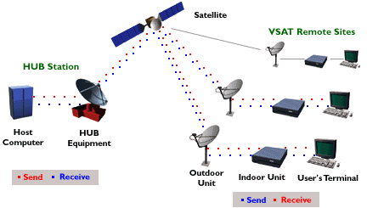

شكل1 – استفاده از هابها در VSAT

مقدمه:
به كارگيري ظرفيت باند ماهواره اي ku وايستگاههاي زميني كوچك براي دستيابي به اينترنت، با سرعت بالا و تاخير كم، يك سري نكات كليدي فني و اقتصادي را به همراه دارد كه چندان مورد بررسي قرار مي دهيم و از اين تحليل ها، به دو نتيجه اوليه دست مي يابيم.
گاهي اوقات گفته مي شود كه ظرفيت ماهواره اي، بعنوان تكنولوژي دستيابي به اينترنت، بسيارگران و پرهزينه است. اولين نتيجه اي كه از اين مقاله مي گيريم اين است كه مي توان فن آوريها و معماريهاي سيستمي را يافت كه دستيابي به اينترنت از طريق ماهواره و ايستگاههاي زميني كوچك را غير اقتصادي و نابصرفه مي سازند ما مدافع عدم استفاده از اين فن آوريها و معماريهاي سيستمي هستيم. نتيجه دوم اينكه مي توان فن آوريها و معماريهاي سيستمي را مطرح نمود كه باقيمتي پايين، امكان دستيابي مشترك با سرعتي بالا و تاخير كم به اينترنت را براي تعداد زيادي از كاربران فراهم مي آورند.

اختصارات
SMALL APERTURE TEMINAL
-Very Small Aperthure Trminal – VSAT
Ultra Small Aperture Terminal – USAT
-Mobile Satellite - MSAT
Hubless VAST - HVSAT

فصل چهارم

ماهواره های مدار کوتاه

30 سال اول عصر ماهواره ماهواره‌‌هاي مداركوتاه به ندرت براي ارتباطات مورد استفاده قرار مي‌‌گرفت و سريعاً از دور خارج شد. در سال 1990 موتورولا زمينه جديدي را گشود و طرحي پيشنهاد شد كه 77 ماهواره مدار كوتاه را براي پروژه ايريديم (عنصر هفتاد و هفتم) پرتاب نمايد. اين طرح بعداً تجديدنظر شد به
طوريكه فقط از 66ماهواره استفاده كرد. لذا اين پروه به ديسپروسيوم (عنصر 66) تغيير نام يافت. ايده اين بود كه وقتي ماهواره‌‌اي از ديد خارج شد ماهواره ديگري جاي آن رابگيرد. اين پيشنهاد اشتياقي را بين ساير شركتهاي ارتباطي ايجاد كرد. هركسي خواست تعدادي از ماهواره‌‌هاي مدار كوتاه راپرتاب كند. سيستم ايريديم را در اينجا بررسي مي‌‌كنيم و بقيه با آن مشابه‌‌اند.
هدف اصلي ايريديم، تهيه خدمات ارتباط دوربرد جهاني به كمك دستگاههاي دستي است كه مستقماً با ماهواره‌‌هاي ايريديم ارتباط برقرار مي‌‌كند. خدماتي مثل صدا، داده‌‌ها، احضار، فاكس و جهت‌‌يابي را در هر نقطه‌‌اي از زمين تدارك مي‌‌بيند. اين خدمات دقيقاً با PCS/PCN رقابت كرده و آن را از رده خارج مي‌‌كند.
از ايده‌‌هاي راديوي سلولي (با كمي تفاوت) استفاده مي‌‌كند. معمولاً سلولها ثابت است اما كاربران سيارند. در اينجا هر ماهواره‌‌اي داراي تعدادي پرتو نقطه‌‌اي است كه زمين را مثل حركات ماهواره پيمايش مي‌‌كند اما هم سلولها و هم كاربران دراين سيستم سيارند. ولي تكنيكهاي انتقالي كه براي راديوي سلولي به كار رفته‌‌اند دقيقاً براي حالتي كه سلولي كاربر را ترك مي‌‌كند وبراي حالتي كه كاربري سلولي را ترك مي‌‌كند يكسان است.
ماهواره‌‌ها در ارتفاع 750كيلومتري قرار مي‌‌گيرند (در مدارهاي قطبي دايره‌‌اي) آنها در امتداد شمال- جنوب واقع مي‌‌شوند به طوريكه در هر 22درجه از عرض جغرافيايي يك ماهوره قرار مي‌‌گيرد. با شش ماهواره كل زمين تحت پوشش قرار مي‌‌گيرد (شكل 3). كسانيكه آشنايي زيادي با شيمي ندارند اين ترتيب را بعنوان اتم ديستريوم بزرگي ميدانند به طوريكه زمين به عنوان هسته و ماهواره‌‌ها به عنوان الكترونها محسوب مي‌‌شوند.
هر ماهواره حداكثر 48 پرتو نقطه‌‌اي دارد كه تعداد سلولهاي سطح زمين برابر با 1628 است (شكل (b)3). فركانسها ميتوانند توسط دو سلول دور از هم دوباره مورد استفاده قرار گيرند (مانند راديوي سلولي محاوره‌‌اي). هر سلول از مجموع 272، 283 كانال جهاني، 174 كانال كامل دوطرفه دارد بعضي از اينها براي احضار و جهت‌‌يابي مي‌‌باشند كه به ندرت هر پهناي باندي را به طور كامل نياز دارند. پيش‌‌بيني شد كه دستگاههاي احضار، متن دوسطري را نشان مي‌‌دهند.
پيوندهاي روبه بالا و روبه پايين در باند L (1.6 گيگاهرتز) عمل مي‌‌كنند و اين امكان را فراهم مي‌‌كنند كه به كمك باطري كوچك بتوان با ماهواره ارتباط برقرار كرد. پيامهاي دريافت شده توسط يك ماهواره كه براي ماهواره‌‌هاي راه دور ارسال شده ‌‌اند بين ماهواره‌‌ها در باند Ka تقويت مي‌‌شود. پهناي باند كافي در فضاي بيروني براي پيوندهاي بين ماهواره‌‌ها وجود دارد. عامل محدودكننده، بخشهاي پيوند روبه پايين يا پيوند روبه بالاست. مرتورولا برآورد كرد كه 200 مگاهرتز براي سيستم كافي است.
هزينه پروژه براي كاربر نهايي در حدود 3 دلار در دقيقه است. اگر اين تكنولوژي بتواند براي سراسر دنيا خدماتي با اين قيمت تهيه كند يقيناً مشترياني را جذب خواهد كرد. تجار و ساير مسافران، علاقه‌‌مند به ارتباطات دائمي‌‌اند (حتي در نواحي توسعه نيافته). به هر حال، در نواحي توسعه يافته، ايريديم در مقابل PCS/PCN به دليل دور نقاط toaster-on-pole با رقابت شديد مواجه مي‌‌شود.

فصل پنجم

مقایسه ماهواره و فیبر

مقايسه بين ارتباط ماهواره‌‌اي و ارتباط زميني آموزنده است. 20 سال پيش تصور مي‌‌شد كه آينده ارتباطات با ماهواره‌‌هاي ارتباطي است. سيستم تلفن در 100 سال گذشته تغيير اندكي نموده و هيچ تغيير را براي 100 سال بعدي نشان نداده است. اين تغيير اندك تا حد زيادي توسط محيطهاي منظم ايجاد شد كه شركتهاي تلفن قرار بو داز طريق آنها كيفيت صوتي خوبي را با قيمتهاي مناسب ارائه دهند (كه اين كار را هم كردند) و در ازاي آن در مقابل سرمايه‌‌گذاريشان، سود خود را بيمه كردند.
ظهور رقيبان در سال 1984 در ايالات متحده و كمي بعد در اروپا همه چيز را به كلي عوض كرد. شركتهاي تلفن سعي كردند شبكه‌‌هاي راه دور را با فيبر جايگزين كنند و خدمات پهناي باند زيادي مثل اس‌‌ام‌‌دي‌‌اس و بي-آي‌‌اس‌‌دي‌‌ان را معرفي كردند. آنها همچنين شيوه درازمدت محاسبه قيمت براي كاربران راه دور را متوقف كرده و براي خدمات محلي سرمايه‌‌گذاري كردند.
تصادفاً به نظر رسيد كه اتصالات فيبر زميني برنده درازمدت‌‌اند. با اين وجودماهواره‌‌هاي ارتباطي بازار مناسبي داشتند كه فيبر فاقد آن بود (و گاهي قادر به آن نبود) اكنون بعضي از آنها را مطالعه مي‌‌كنيم.
با اينكه فيبر اصولاً نسبت به تمام ماهواره‌‌هاي پرتاب شده پهناي باند بيشتري دارد، اين پهناي باند براي اغلب كاربران مهيا نيست. فيبرهايي كه اكنون نصب شده‌‌اند در داخل سيستم تلفن براي برقراري چند تماس راه دور در آن واحد به كار مي‌‌روند (نه براي كاربران خاصي با پهناي باند بالا). علاوه براين كاربران معدودي به كانال فيبر دسترسي دارند زيرا حلقه محلي كابل جفت تابيده معتمد قديمي مانع آن مي‌‌شود. تماس با دفتر انتهايي شركت تلفن با سرعت Kbps8/28 پهناي باند بيش از Kbps8/28 را مهيا نمي‌‌كند و به پهناي پيوند مياني بستگي ندارد. در ماهواره‌‌ها كاربر مي‌‌تواند آنتن را در پشات‌‌بام ساختمان نصب كند و از سيستم تلفن منفك شود. انگيزه اغلب كاربران، منفك شدن از حلقه محلي است.
براي كاربراني كه (گاهي) به 40 يا Mbps 50 نياز دارند يك راه‌‌حل اجاره حامل T3 (Mbps736/44) است. اما اين انتخاب گران است. اگر اين پهناي باند به طور متناوب موردنياز باشد اس‌‌ام‌‌دي‌‌اس انتخاب مناسبي است اما در هر جايي مهيا نيست ولي خدمات ماهواره در هر جايي وجود دارد.
ارتباط سيار نيز جاي پاي محكمي دارد. امروزه بسياري از مردم مي‌‌خواهند هنگام راه‌‌رفتن رانندگي، دريانوردي و پرواز در آسمان، ارتباط برقرار كنند. پيوندهاي فيبر نوري زميني براي آنهاكاربرد ندارد اما از ماهواره‌‌ها مي‌‌توان استفاده كرد. تركيبي از راديوي سلولي و فيبر مي‌‌تواند براي بسياري از كاربران كافي باشد (ولي نه براي آنهايي كه در هوا يا دريا هستند).
موقعيت سوم مربوط به موقعيتهايي است كه نياز به پخش برنامه‌‌هاست. پيام ارسال شده توسط ماهوره مي‌‌تواند به طور همزمان توسط چندين ايستگاه زميني دريافت شود و به عنوان مثال براي سازماني كه موجودي كالا تعهدات يا قيمتهاي كالا رابه هزاران فروشنده ارسال مي‌‌كند ماهواره ارزانتر از پخش‌‌كننده‌‌هاي زميني است.
موقعيت چهارم براي ارتباط در مكانهايي با زمينهاي ناهموار، يا با سازمانهاي زميني توسعه نيافته است. به عنوان مثال اندونزي براي ترافيك تلفن داخلي ماهواره خاص خودش را دارد. پرتاب يك ماهواره بسيار آسانتر از كابل‌‌كشي بين تمام جزيره‌‌ها در مجمع‌‌الجزاير است.
موقعيت پنجم براي ماهواره‌‌ها جايي است كه يافتن مسير مستقيم براي كشيدن فيبر مشكل است يا گران تمام ميشود. موقعيت ششم وقتي است كه ماند سيمستهاي ارتباط نظامي در زمان جنگ نياز به آمادگي سريع باشد.
به طور خلاصه ميتوان گفت به نظر مي‌‌رسد روند كلي ارتباط آينده تركيبي از فيبر نوري زميني و راديوي سلولي است اما ماهواره‌‌ها براي بعضي از كاربردهاي ويژه مناسب است. به هر حال اقتصاد در همه اين موارد موثر است. گرچه فيبر پهناي باند بيشتري را عرضه مي‌‌كند امكان دارد ارتباط زميني و ماهواره‌‌اي از نظر قيمت با آن رقابت كنند. اگر پيشرفتهاي تكنولوژي هزينه ظهور ماهواره را كاهش دهد (مثلاً سفينه‌‌هاي فضايي آينده بتوانند چندين ماهواره را در يك پرتاب به هوا بفرستند). يا ماهواره‌‌اي مدار كوتاه رواج يابند بعيد به نظر مي‌‌رسد كه فيبر در همه بازهرا برنده شود.
لايه فيزيكي اساس تمام شبكه‌‌هاست طبيعت دو محدوديت براي كانالها ايجاد مي‌‌كند كه هر دو در پهناي آنها تاثير مي‌‌گذارد. اين محدوديتها عبارت است از محدوديت نايكويست كه با كانالهاي فاقد اختلال سروكار دارد و محدوديت شانون كه مربوط به كانالهاي اختلال‌‌دار است.
رسانه‌‌هاي انتقال مي‌‌توانند هدايت‌‌شده يا هدايت نشده باشند. رسانه‌‌هاي هدايت شده اصلي عبارت‌‌اند از: جفت تابيده، كابل هم محور، و فيبرهاي نوري. رسانه‌‌هاي هدايت‌‌نشده عبارت‌‌اند از: راديو، مايكروويو زير قرمز و ليزرها در هوا.
عنصر مهم در شبكه‌‌ها تلفن است. اجزاي اصلي آن عبارت است از: حلقه‌‌هاي محلي، خطوط اصلي و راه‌‌گزينها. حلقه‌‌هاي محلي، مدارهاي جفت تابيده آنالوگي هستند كه براي انتقال داده‌‌هاي ديجيتال، از مودم استفاده مي‌‌كنند. خطوط اصلي ديجيتال است و ميتواند به چند روش تسهيم‌‌سازي شوند از جمله اف‌‌دي‌‌ام و تي‌‌دي‌‌ام و دبليودي‌‌ارم راه گزينها عبات‌‌اند از: تقاطعي، راه‌‌گزينهاي تقسيم فاصله، و راه‌‌گزينهاي تقسيم زماني، راه‌‌گزينهاي مداري، و بسته‌‌اي از از اهميت خاصي برخوردار است.
در آينده سيستم تلفن به صورت ديجيتال خواهد بود و ترافيك صوتي و غيرصوتي را در يك خط عبور مي‌‌دهد دو شكل گوناگون اين سيستم كه اي‌‌اس‌‌دي‌‌ان شناخته مي‌‌شود معرفي شدند. آي‌‌اس‌‌دي‌‌ان باريك‌‌اند سيستم ديجيتال راه‌‌گزي مداري است كه بهبود فزاينده‌‌اي از سيستم فعلي است. بالعكس، آي‌‌اس‌‌دي‌‌ان پهن‌‌باند جابجايي نمونه است زيرا متني بر تكنولوژي اي‌‌تي‌‌ام راه‌‌گزيني سلولي است. انواع گوناگوني از راه‌‌گزينهاي اي‌‌تي‌‌ام وجود دارد از جمله راه‌‌گزين ضربه‌‌اي و راه‌‌گزين بانيان بچر.
براي كاربردهاي همراه سيستم تلفن سيم‌‌كشي شده مناسب نيست. شكلهاي ديگر سيستم تلفن راديوي سلولي و ماهواره‌‌اي ارتباطي است. راديوي سلولي اكنون به طور گسترده براي تلفنهاي قابل حمل به كار مي‌‌رود. اما به زودي براي ترافيك داده‌‌ها نيز استفاده خواهد شد. نسل فعلي سيستمهاي سلولي (مثل اي‌‌ام‌‌پي‌‌اس) آنالوگ است اما نسل بعدي (مثل PCS/PCN) كاملاً ديجيتال خواهد بود. ماهواره‌‌هاي ارتباطي قديمي، همزمان است اما اكنون سود با سيستمهاي ماهواره‌‌اي مدار كوتاه مثل ايريديم است.
نخستين‏ماهواره‏تجاري April1965-(lntelsat) است .
ماهواره‌‌ها برحسب مدارات به صورت زير گروه‌‌بندي مي‌‌شوند:
- گروه اول Low Earth Oribts- ارتفاعي بين 500 الي 2000 كيلومتر مدارت كمتر از 500 كيلومتر به علت وجود جو قرار نمي‌‌گيرند. Low Delay، 13m Sec جو فشرده = عامل بازدارنده باعث كاهش سرعت و تغيير مدار
- كمربند تشعشعي Van Allen در ارتفاعات 2500 تا 4500كيلومتر زمين است. ذرات باردار پرانرژي هستند كه به وسيله طوفانهاي خورشيدي به زنديكي زمين آورده مي‌‌شوند.
با عسرت بسيارز ياد در راستاي خطوط مغناطيسي زمين حركت مي‌‌كنند.
- گروه دوم Medium Earth Orbit- داراي مدارات دايره‌‌اي در ارتفاعات 5000 تا 2000 كيلومتر
- گروه سوم Nonstationary Orbit- داراي مدارات بيضوي - چند صد km تا 40000 كيلومتر
- گروه چهارم Greostationary Oribt يا مدار سنكرون- ارتفاعات km36000 و صفحه مدرا منطبق بر صفحه استوار است. ماهواره‌‌هاي مخابراتي از اين نوع هستند. سه ماهواره هر كدام در اين مدار با زاويه 120درجه تمام نقاط جهان را پوشش مي‌‌دهند. Delay -5Sec
MEO/LEO برحسب سرويس طبقه‌‌بندي مي‌‌شوند
گروه اول- از لحاظ فني پيچيده‌‌تر، سرمايه گذاري حجيم تر
گروه دوم- سرويس دو طرفه ارسال پيام داده ومكان‌‌يابي
INTEL SAT ORGANIZATION
- سيستم ارتباطي ماهواره‌‌اي داراي دو بخش زميني و فضايي است.
- بخش زميني- عهده دار ارسال و دريافت سيگنالهاست.
-بخش فضائي- ترانسپوندر پس ازدريافت سيگنالهاي ارسالي ازايستگاه زميني، آنها راتقويت كرده و پس ازتغيير فركانس وتقويت آن مجدداً به ايستگاههاي زميني تحت پوشش خود ارسال مي كند.
- ترانسپوندر داراي پهناي باند فركانس 36 mhz74 هستند.
-هر ماهواره داري چند ترانسپوندر است كه معمولاً قسمتي يا تمامي فركانس آن كرايه مي‌‌شود.
- يك 72 mhz, TRANSPONDER كرايه‌‌اش حدود 2 ملييون دلار درسال است.
-مسيريابي بين ايستگاههاي زميني ماهواره‌‌اي توسط يك ايستگاه مركزي hUB انجام مي‌‌شود.

فصل ششم

اقتصاد جهانی باند پهن

فراهم آوردن خدمات ارتباطي براي ان دسته از افراديكه خارج از محدوده‌‌هاي ارتباط شهري به سر مي‌‌برند. همواره يكي از مهمترين تلاشها و رقابتها براي ارائه‌‌دهندگان خدمات بوده است. يكي از موانع عمده براي توسعه گسترده زيرساختار مخابرات راه دور، هزينه اين نوع سيستمها است. طبيعتاً هزينه كردن چند ميليون دلار جهت پياده سازي خطوط مسي زميني در محلي با جمعيتي معادل 5000 نفر در كيلومتر مربع بسيار قابل قبول‌‌تر از صرف همين هزينه تنها براي چند خانوار مي باشد. معمولا خانواده هاي روستايي و محيط هاي تجاري در مناطق دور افتاده از ابتدايي‌‌ترين خدمات ابتدايي نيز بي‌‌بهره مي‌‌مانند.
به نظر مي‌‌رسد تكنولوژي بي‌‌سيم تنها راه‌‌حل براي افراد خارج ازمناطق ارتباط زميني مي باشد. اما امكانات كه براي ارائه‌‌دهندگان خدماتي كه به دنبال توسعه شبكه خود مي‌‌باشند چيست؟ پاسخ به اين سوال بستگي به اين نكته دارد كه آيا شركتها به دنبال پياده‌‌سازي خدمات ابتدايي بوده و يا بر روي ساختاري سرمايه‌‌گذاري مي‌‌كنند كه قادر به پشتيباني از خدمات باند پهن در آينده مي‌‌باشد.

خدمات باند پهن نسل بعد
تكنولوژي باند پهن راميتوان در قالب سه گروه زميني (TERRESTRIAL) بي‌‌سيم ثابت زميني (TERRESTRIAL FIXED WIRELES) و ماهواره‌‌اي دسته‌‌بندي نمود. تكنولوژيهاي زميني نظير xdsl و مودم‌‌هاي كابلي يكي از پراستفاده‌‌ترين تكنولوژيهاي هستند كه در ارائه راه‌‌حلهاي دسترسي براي مردم شهرها و تجارتهاي درون‌‌شهري به كار برده شده‌‌اند. در رابطه باگروه بي‌‌سيم ثابت شهري، سيستمهاي توزيع چندنقطه‌‌اي محلي (lmds) و سرويس توزيع چندكاناله چند نقطه اي (MMDS) به عنوان راه حلهاي ديگر جهت فراهم آوردن ارتباط سريع با اينترنت به كار گرفته مي شوند. با اينترنت به كار گرفته مي‌‌ِوند. در حاليكه تكنولوژي بي‌‌سيم ثابت زميني در برخي مناطق باعث افزايش سرعت ارتباط مي‌‌گردد. اما براي مناطق روستايي و مكانهاي دور ازدسترس (به دليل محدوديتهاي ناشي از برد وعوارض زمين) راه حل مناسبي نمي‌‌باشد. علاوه بر تكنولوژي زميني و بي‌‌سيم ثابت زميني ماهواره‌‌ها نيز به طور گسترده‌‌اي به بازار دسترسي به اينترنت وارد شده‌‌اند. دو نوع سيستم ماهواره‌‌اي كه به منظور ارائه و انتقال خدمات با باند پهن مورد استفاده قرار مي‌‌گيرند. يكي سيستم‌‌هاي geo نظير CYBERSTAR, aSTROLINK و SPACEWAY و ديگري سيستمهاي مدار پايين (leo) نظير Skybridge و Teledesic مي‌‌باشد.
موقعيت ثابت ماهواره‌‌اي GEO بر روي خط استوايي اين امكان رابراي ماهواره فراهم مي‌‌كند تا تنها يك منطقه را در هر بار پوشش داده كه اين امر باعث جلوگيري از ارائه خدمات باند پهن جهاني واقعي توسط اين ماهواره‌‌ها مي‌‌گردد. موقعيت ثابت GEO مشكل ديگري نيز در جهت سرويسهاي باند پهن با سرعت بالا (كه چيزي نيست جز زمان عكس‌‌العمل يا Latency) ايجاد مي‌‌كند. ازآنجايي كه ماهواره‌‌هاي GEO در فاصله 36000 كيلومتري سطح زمين قرار گرفته‌‌اند. تاخير زماني رفت و برگشت معادل نيم ثانيه در سيگنالها. باعث ايجاد وقفه‌‌هايي در ارتباط دوطرفه نظير تماسهاي صدايي و يا كنفرانسهاي تصويري مي‌‌گردد. شركتها به خصوص شركتهاي بزرگي كه كاملاً متكي به برنامه‌‌هاي بلادرنگ مي‌‌باشند قادر به دريافت تا خدمات باند پهن موردنياز خود را نبوده و تاخير زماني ماهواره‌‌هاي GEO آنها را ناراحت خواهد كرد. درحاليكه ليست ماهواره‌‌هاي GEO معمولا براي Multicasting بكار برده مي‌‌شوند. نسل جديدي از ماهواره‌‌هاي LEO براي دسترسي به خدمات ارتباطي دوطرفه سريع به كار برده مي‌‌شود. ماهواره‌‌هاي GEO در مداري درارتفاع 1400 كيلومتري به دور زمين در گردش بوده و به دليل نزديكي آن به سطح زمين زمان نفوذي كه جهت انتقال خدمات باسرعت بالانظيركنفرانس ويدئويي بازيهاي Telemedicine و آموزش از راه دور لازم است كاهش يافته وتقريباً به صورت بلادرنگ خواهد بود.
به دليل ميزان پايين تاخير معادل 30 ميلي‌‌ثانيه، ماهوراه‌‌هاي LEOنه تنها 15 برابر سريعتر از ماهواره‌‌هاي GEO مي‌‌باشند بلكه قادرند تا اطلاعات را با سرعتي شبيه به آنچه تكنولوژي دراختيار قرار مي‌‌دهند ارسال نمايند.
علاوه بر آنكه ظرفيت سيستمهاي LEO به طور قابل ملاحظه‌‌اي از سيستمهاي قديمي‌‌تر GEO بيشتر است سيتسمهاي LEO كه در باندهاي Ku عمل مي‌‌كنند براي برنامه‌‌هايي كه به شدت از پهناي باند استفاده مي‌‌كنند مناسبت‌‌تر خواهد بود. سيستمهاي LEO در باند Ku نظير SkyBridge ظرفيتي معادل Gbit/s250 داشته درحالي كه GEOهاي باند Ku به طور متوسط و به ازا هر ماهواره داراي ظرفيتي بين Gbit/s2-1 مي‌‌باشد. سيستمهاي LEO به دليل ظرفيت بالا، پوشش جهاني و ميزان پايين تاخير در آنها اين امكان رابراي كاربران نهايي فراهم مي‌‌آورد تا از برنامه‌‌هاي مولتي مديا بصورت interactive استفاده كرده و با تاخيرهايي كه در سيستمهاي GEO تجربه كرده‌‌اند مواجه نگردند.

مانع اقتصادي
دركنار موانع فني كه مانع ازبكارگيري تكنولوژيهاي زميني و بي‌‌سيم در تمامي نواحي جغرافيايي ميشود هزينه‌‌ها و موارد اقتصادي دستيابي باند پهن نيزبايد درنظرگرفته شود. مهاجرت اخير وفزاينده افراد از مناطق انساني درآنجا از شهري توازن نيروي انساني را درروستاها وجاي كه مناسب انساني درآنجا ازاهميت
برخوردار است برهم زده است. برنامه‌‌ريزهاي اقتصادي خوب توزيع مساوي ثروت را تعهد مي‌‌نمايد. فعال نگه داشتن جمعيت درسرتاسر كشور نه تنها باعث شكوفايي اقتصادي ميگردد بلكه باعث موفقيت اجتماعي وپايداري خواهد شد. فراهم آوردن امكان دسترسي مناسب به خدمات پيشرفته ارتباطي جهت ارائه خدماتي نظير كنفرانس ويديويي Telemedicine شبكه‌‌هاي محلي (LAN) شبكه‌‌هاي گسترده (WAN) دستيابي از راه دور براي افرادي كه موفقيت اقتصادي آنها منوط به اين خدمات است يكي ازموانع عمده‌‌اي است كه باآن مواجه هستيم. مناطق روستايي بالاخص به اين خدمات پيشرفته نياز دارند تا در اقتصاد جديد مشاركت نمايند.
از آنجا كه هزينه تكنولوژيهاي زميني با افزايش فاصله ازساختمان مركزي مخابرات افزايش مي‌يابد معمولاً توسعه كابلهاي مسي وياساير كابلهاي ديگر به مناطقي دورتر ازنقاط پرجمعيت ازنظر اقتصادي مقرون به صرفه نخواهد بود. به دليل هزينه‌‌هاي بالاي ارتقا سطح شبكه اين مناطق، تكنولوژي زميني و بي‌‌سيم ثابت نيز قادر به ارائه خدمات به ساكنين وشركتهاي مستقر درمناطق روستايي و نقاط دور از دسترس نخواهد بود. از طرف ديگر، ماهواره‌‌ها نسبت به فاصله حساس نمي‌‌باشند. ارسال يك سيگنال ماهواره‌‌اي براي يك كاربر روستايي هزينه‌‌اي معادل ارسال همين سيگنال به يك كاربر شهري را خواهد داشت.
بنابراين كاربران ساكن روستاها ومناطق دور ازدسترس نيز نظير همتاهاي شهري خود قادرخواهند بود از خدمات باند پهن باسرعت وهزينه‌‌اي مشابه استفاده نمايند شركتهاي بزرگ جهت تاسيس شعبات خود درخارج ازمناطق اقتصادي معمول ترديد نخواهند كرد. با بكارگيري ساختاري مناسب براي ارتباطات راه دور ساكنين وكليه مراكز تجاري درتمامي نواحي قادر خواهند بود به ابزارهاي ديجيتال موردنياز جهت شركت دراقتصاد جديد متصل شوند.

انتخاب سيستم ماهواره‌‌اي باند پهن
بكارگيري ارتباطات ماهواره‌‌اي باند پهن، روشي جهت الحاق يك منطقه روستايي به جريان اصلي اجتماع ميباشد. براي دستيابي به اين هدف چه سيستمي بايد در نظرگرفته شود؟ المانهاي كليد كه بايد مدنظر قرار داد عبارتند از:
-تكنولوژي كه به كار خواهد برد
- طول عمر شبكه
- الحاق شبكه به سيستمهاي زميني و
- توانايي سيستم در تامين احتياجات جهاني ومحلي
تكنولوژي به كار برده شده
آيا شبكه ماهواره‌‌اي باند پهن پايدار خواهد بود؟ آيا بلافاصله پس ازبكارگيري از كار خواهد افتاد؟ Iridium نشان داده است كه بكارگيري تكنولوژي ماهواره‌‌اي تست نشده در فضا بااين سرعت كاري خطرناك مي‌‌باشد. هنوز فضا مكاني نامهربان (نظير قبل) بوده وعلاوه بر آن اشيا دوار بطور قابل ملاحظه‌‌اي با شبكه‌‌هاي استاتيك تفاوت دارد.
مطلب ديگر باند فركانسي مورد استفاده ميباشد. باند GHZ40 تا GHZ27 بيشتر در معرض اختلالات ناشي ازعوامل طبيعي نظير باران وغيره قرار مي گيرد. تجهيزاتي كه در اين تكنولوژي بكار برده مي‌‌شوند نيز هنوز آزمايش نشده وتاييد نشده‌‌اند وبطور معمول جهت پياده‌‌سازي و جايگزين كردن آن هزينه بيشتري لازم است باند KU (GHZ10 تا GHZ18) راه‌‌حل مشابه ديگري است. باند KU متكي بر توان كمتري بوده واحتمال متاثر شدن آن بر اثر اختلالات حاصل ابارش باران كمتر خواهد بود. از آنجا كه توان لازم براي سيستمهاي باند KU كمتر است نظير SkyBridge كاربران انتهايي ماهواره ازترمينالهايي ارزان و كم‌‌وزن بهره خواهند جست.
مطلب مهم ديگر آنكه هوش سيستم در كجا قرار گرفته است؟ درصورتيكه امكانات سوئيچينگ ماهواره بر روي زمين مستقر باشد هزينه‌‌هاي نگهداري بسيار كمتر از حالتي خواهد بود اين تواناييها در خود ماهواره تعبيه شده باشد. انعطاف‌‌پذيري در شكوفايي شبكه، افزايش و كاهش تخصيص ظرفيت به نسبت تقاضاي بازار نيز بايد به حداكثر ممكن برسد.

طول عمر شبكه
آيا شبكه ماهواره‌‌اي به اندازه‌‌اي عمر خواهد كرد كه پاسخگوي هزينه‌‌هاي انجام شده بوده و آيا تا تكميل شبكه زميني دوام خواهد آورد؟ برطبق شرايط حاد عملكردي ماهواره‌‌ها معمولا داراي طول عمري بين سه تا ده سال مي‌‌باشند. با اين وجود شركتها در بلندمدت بايد براي جايگزين نمودن ماهواره‌‌ها برنامه ‌ريزي كرده و ماهواره‌‌هاي ديگري را در حالت Stand-by قرار دهند. در صورتيكه دولت قصد سرمايه‌‌گذاري در بخشهاي شبكه زميني نيز داشته باشد طول عمر شبكه حائز اهميت به سزايي خواهد بود. به هرحال تلاش و تفكر در ارتباط با چگونگي شكوفايي و رشد تواناييهاي شبكه زميني ارزشمند است.
الحاق سيستم زميني
عموميت اينترانت باعث شده است تا تكنولوژي آن در راس راه‌‌اندازي سيستمهاي شبكه قرار گيرد؟
استفاده از TCP/IP, ATM و يا حتي استانداردهاي نوظهور IP نظير RRP، DS و P2P به دليل خصوصيات كيفي خدماتي كه از قبل در آنها پيش‌‌بيني شده است به قسمت ارتباط بهتر و نحوه استفاده‌‌اي مناسبتر نشانه رفته‌‌اند. مقوله كيفيت دريافت اطلاعات ديگر وابسته به تغيير جهت بشقاب ماهواره نيست. استفاده از تكنولوژي عمومي به معناي محافظت بهتر از سرمايه‌‌گذاريها و اتكاي كمتر به فروشنده‌‌هاي اختصاصي تكنولوژي مي‌‌باشد اين امكان باعث خواهد شد تا بتوان از وسايل مناسب بهتر سود جسته كه درنهايت منجر به پايين تر آمدن هزينه‌‌هاي مالكيت و جايگزيني خواهد گرديد. انديشيدن در ارتباط با الحاق چنين تكنولوژي به شبكه‌‌هاي موبايل برمبناي مالتي پلكس تقسيم زماني (TDMA). سيستم جهاني براي ارتباطات موبايل (GSM) و دسترسي چندگانه با تقسيمات كد (CDMA) نيز ارزشمند خواهد بود. تا سال 2002 اكثر شبكه‌‌هاي موبايل نسل سوم تكنولوژي بسته‌‌ها رابر مبناي CDMA باند پهن (W-CDMA) پياده‌‌سازي خواهند كرد. از آنجا كه جوامع و ارتباطات نياز به رشد دارند تفكر در ارتباط با اين تكنولوژيها و چگونگي پياده‌‌سازي آن در راه‌‌حلهاي بي‌‌سيم ثابت ارزشمند خواهد بود.

پوشش جهاني و محلي
تامين پوشش جهاني براي هر سيستم باباند پهن از اهميت خاصي برخوردار است. علاوه برآن توانايي تطبيق اين سيستم با احتياجات محلي نيز از همين درجه اهميت برخوردار است. شبكه بايد بگونه‌‌اي طراحي گردد تا برنامه‌‌هاي خاص با محتواي محلي و زبان محلي بر روي آن پياده سازي شده و در خدمت اهداف اجتماعي، اقتصادي و سياسي نظير الحاق تمام نواحي در قالب يك طرح توسعه ملي قرار گيرد جهت انجام اين مهم لازم است كه مكانيزمهاي داخلي اين امكان را فراهم كنند تا ترافيك ايجاد شده در يك كشور به همان كشور ارجاع و بررسي گردد. علاوه برآن ساختار سيستم بايد بگونه‌‌اي باشد كه به جاي دورزدن شبكه‌‌هاي محلي ا ز آنها استفاده نمايد.

بخش پيرامون باند پهن
درميان تمامي تكنولوژيهايي كه احتمالاً از عصر ديجتال پشتيباني مي‌‌كنند. باند پهن مهمترين آنها مي‌‌باشد در گذشته از باند پهن استفاده بسياري در سيستمهاي انتقال ماهواره‌‌اي مي‌‌شد باند پهن قابليت انتقال فايلهاي داده‌‌اي بزرگ كه شامل تصاوير و گرافيك مي‌‌باشند را داراست .
لينك‌‌هاي باند پهن هميشه فعال و آماده انتقال بوده و درعين حال مزاياي امنيت لازم قابليت كنترل و هزينه كم را نيز در بردارند.
اكنون نيز استفاده از باند پهن بي‌‌سيم به جهت پشيتباني از خدمات بسيار گسترده آغاز شده است. باند پهن بي‌‌سيم را ميتوان در سيستمهاي انتقال بي‌‌شماري مورد استفاده قرار داد. اين سيستمها عبارتند از تلويزيون ديجيتال (DTV). ماهواره سيستم كابلي خطوط اشتراك ديجيتال (DSL) خدمات توزيع چندنقطه‌‌اي محلي (LMDS) خدمات توزيع چندنقطه‌‌اي چندكانالي (MMDS). شبكه ديجيتال خدمات يكپارچه (ISDN) و همچنين شبكه‌‌هاي محلي (LANs) شبكه‌‌هاي گسترده (WANs) و ساير سيستمهاي بي‌‌سيم بي‌‌شمار.
تكنولوژيهاي باند پهن به دو شكل يكطرفه ودوطرفه عرضه شده‌‌اند تكنولوژيهاي يكطرفه با سرعتي بسيار بالا اطلاعات ديجيتال را درجهت link-down ارسال ميدارند و در مورد uplink، متكي بر وسايل سنتي‌‌تر (نوعاً يك مودم تلفن) مي‌‌باشند.
تكنولوژيهاي باند پهن يكطرفه نوعي شامل تلويزيون و ماهواره ديجيتال بوده ودرحالي كه تكنولوژيهاي باند پهن دوطرفه شامل كابل، DSL و رابط‌‌هاي وب بي‌‌سيم مي‌‌باشند. اين سيستمهاي باند پهن دوطرفه از همان محيط واسطه براي ارسال و دريافت اطلاعات ديجيتال با سرعتهاي بسيار زياد داده‌‌اي استفاده مي‌‌نمايند.
معمولاً تكنولوژيهاي باند پهن دوطرفه فعلي به زير ساختار سيم‌‌دار نياز دارد ولي اين وضعيت به زودي زود دگرگون خواهد شد.

حقايقي پيرامون باند پهن
البته تكنولوژيهاي باند پهن بطور 100 درصد از نوع ديجيتال مي‌‌باشند. ارسال ديجيتال اطلاعات به ميزان قابل توجهي نسبت به نويز مصون بوده و ذاتاً قابل اعتمادتر مي‌‌باشند. زيرا ارسال ديجيتالي معمولاً برپايه بسته‌‌ها انجام مي‌‌گيرد درحالي كه در انتقالات آنالوگ، داده‌‌ها بطور پيوسته نمايش داده مي‌‌شوند. بعلاوه زمانيكه داده بطور ديجيتال انتقال مي‌‌يابد فضاي كمتري را اشغال مي‌‌نمايد. از آنجايي كه باند پهن ديجيتال بسيار كارآمدتر مي‌‌باشد نسبت به سيستم آنالوگ مزايا و قابليت‌‌هاي بيشتري دارد.
در درجه اول باند پهن ديجيتال ميتواند تصاوير داده (V+D) را باهم ارسال نمايد اين مزيت دربها رابه سوي بكارگيري تلويزيون محاوره‌‌اي و وب بي‌‌سيم محاوره‌‌اي مي‌‌گشايد. همچنين اين سيستم پهناي باند لازم براي ارسال محتويات بي‌‌سيم مانند نسل بعدي پروتكل اينترنت (IPV6) مجلات الكترونيكي و محصولات ويدئويي سه بعدي براي دستگاههاي بي‌‌سيم (نسل سوم تلفنهاي همراه و كاميپوترهاي جيبي PDA) را دار مي‌‌باشد. زيرساختار باند پهن ميتواند كيفيت تصاوير واضح‌‌تري نسبت به تلويزيونهاي با وضوح بالاي متداول (HDTV) ارائه نمايد. علاوه براين انتقال ديجيتال اين امكان رابه دست مي‌‌دهد كه حداقل چهار كانال استاندارد فضاي يكساني معادل فضاي اشغال شده توسط يك كانال آنالوگ

را اشغال نموده و همچنين يك كانال اختصاص يافته براي خدمات داده را فراهم نمايد. بهرحال FCC موظف است كه تا سال 2006 تمامي سيستمهاي پخش را به ديجيتال تبديل نمايد و درواقع پخش آنالوگ از اين تاريخ مسدود خواهد گرديد.

فصل هفتم

پروتکل باند پهن اینترنت از طریق ماهواره

شايد هيچ تكنولوژي عرضه شده‌‌اي به اندازه اينترنت و وب آوازه و شهرت بدست نياورده باشد بنظر مي‌‌رسد كه پروتكل اينترنت (IP) به استاندارد عملي در انتقالات اينترنت و وب تبديل گرديده است و ظاهراً تكنولوژي باند پهن كاملا باتكنولوژي ماهواره و تكنولوژي فراگير و جهاني اينترنت تناسب دارد.
پروتكل اينترنت باند پهن وتكنولوژي ديجيتال در كاربردهاي ماهواره‌‌اي تخصيص عرض باند متغيري را نسبت به زمان و نبست به ناحيه تحت پوشش وسيع بدست مي‌‌دهند. ازآنجاييكه پهناي باند ماهواره و اينترنت پويا هستند باند پهن ماهواره براي ارسال داده‌‌هاي داراي سرعت زياد دوطرفه و چندرسانه‌‌اي كاملاً مناسب مي‌‌باشد.
يك فرستنده/ گيرنده ماهواره مي‌‌تواند تا 60مگابيت برثانيه (Mbot/s) داده راحمل نموده و با گذشت زمان امكان تغيير محدوده اتصال تك‌‌داده‌‌اي را از چند كيلوبايت برثانيه تا چندين مگابيت برثانيه بدست مي‌‌دهد. علاوه براين همان فرستنده/ گيرنده ماهواره مي‌‌تواند تدريجي يا همزمان براي انتقال يك يا چند داده تصوير و صدا مورد استفاده قرار گيرد.
همچنين ماهواره‌‌ها در ستون فقرات شبكه اينترنت مورد استفاده قرار مي‌‌گيرند. قابليت ماهواره‌‌ها در حمل مخابره‌‌هاي پشت سرهم از طريق يك مسير بر مشكلات شبكه چندمسيري از جمله بسته‌‌هاي اطلاعاتي ازدست رفته به علت فشردگي واقعي در تقاطع‌‌هاي شبكه غلبه نموده است به منظور پشتيباني ازتقاضاي عرض باند پيش‌‌بيني شده نسل بعدي سيستمهاي ماهواره‌‌اي باند پهن (NG) از پردازش Onboard استفاده مي‌‌نمايند. پروتكل‌‌هاي حالت انتقال غيرهمزمان (ATM) يا پروتكلهاي شبه ATM احتمالاً تكنولوژيهاي بكار رفته خواهند بود. اين نوع پردازش onoboard شامل دمدوله (تفكيك) و يكي كردن سيگنال دريافت مي‌‌باشد. دراين فرايند سري‌‌سازي و رمزگشايي، پردازش اطلاعات اول و ميسريابي داده جهت‌‌گيري آنتن، بافر كردن (استفاده از منطقه‌‌اي در حافظه براي نگهداري داده‌‌اي كه منتظر منتقل شدن مي‌‌باشد) چند گذردهي و انتقال مجدد داده ضمن ارسال آن از ماهواره ارتباطي به ايستگاه زمين يا در اتصالات بين ماهواره‌‌اي انجام مي‌‌گيرد.
بهرحال اب وجود ماهواره‌‌هاي NG، اميد به لايه پروتكل اينترنت شبه ATM ونيودهمكاري جهاني هنوز هم مواردي وجود دارند كه رفع آنها مشكل بنظر رمي‌‌رسند. مهمترين خطري كه در انتقال ماهواره مدار ايستاي زمين (GEO) وجود دارد احتمالاً زمان بيكاري و تاخير آن مي‌‌باشد زمان بيكاري انتقال در حدود
25/0ثانيه بهمراه 25/0 ثانيه ديگر براي سربار در نظر گرفته مي‌شود اين تاخير زماني ميتواند در ويدئو كنفرانس بي‌‌درنگ يا انتقال صدا از طريق اينترنت (VOIP) مشكلاتي به بار آورد.
همچنين مي‌‌تواند از طريق پروتكل‌‌هاي ارتباطگرا مانند TCP/IP فشردگي‌‌هايي را موجب مي‌‌شود كه سبب بروز مشكلات زماني گم كردن سيگنال در يك لحظه و قطع ارتباط مي‌‌گردد.
بنابراين درحاليكه پروتكل اينترنت باند پهن و ماهواره‌‌ها شبيه پيوندي در آسمان بنظر مي‌‌رسند ولي دوام بخشيدن به آن كارهاي زيادي بايد انجام گيرد.
دستيابي به اينترنت باند پهن بي‌‌سيم وثابت ازطريق خط محلي (شبكه‌‌هاي محلي ضعيف، شبكه‌‌هاي گسترده) در چند سال آينده درمعرض انفجار خواهد بود گسترش پيش‌‌بيني شده از سوي توليدكنندگان رشدي رااز ميزان حداقل 250000 كاربر تا حداكثر 10 ملييو ن نفر تا سال 2005 نشان ميدهد. صرف‌‌نظر از چنين ارقامي سخت بنظر مي‌‌رسد.
اين ريشه بازار را مي‌‌توان به كاهش قيمت دستگاهها و فراتر رفتن صنايع از استانداردهاي موجود نسبت داد. استاندارد موجود 802116 موتور حركت ميباشد.
اين استاندارد سرعت داده رااز مقدار فعلي 2 مگابايت برثانيه، به 11 مگابيت بر ثانيه براي سرويس گيرنده‌‌هاي متحرك و نقاط دسترسي افزايش مي‌‌دهد.
علاوه براين انجمن IEEE استانداردهاي 80216 را جهت نظارت بر باند پهن بي‌‌سيم معادل تكنولوژيهاي كابلي مانند DSL و فيبر دورگه تصويب نمود.
مشخصات 80216 اساسا شامل يك پروتكل دولايه مي‌‌باشد. لايه فيزيكي و لايه دستيابي به رسانه (MAC) اين ويژگيها ميتوانند فقدان امنيت را در پروتكلهاي قديمي بي‌‌سيم برطرف نمايند.
بي‌‌سيم باند پهن براي اجرا احتمالاً پايگاهي را درنوار غيرمجاز 5 تا 6 گيگاهرتز مي‌‌يابد.
اين شبكه‌‌ها تحت نظارت هيئت ناظر بر شبكه‌‌هاي بي‌‌سيم IEEE مي‌‌باشند گروه تحقيق در حال بحث پيرامون نحوه اجراي بهتر استاندارد مي‌‌باشد كه به توليدكنندگان امكان توسعه دستگاههاي ارزان و سازگار با شبكه‌‌هاي مركزي دراين فركانس را بدهد.
انگيزه واقعي كه در پس اين حقيقت نهفته اين است كه به مشاغل كوچك و متوسط امكان راه‌‌اندازي شبكه‌‌هاي سريع و چندكاره با پهناي باند مناسب داده شود.
باند پهن تكنولوژي برگزيده است زيرا قابليت انتقال مقادير زيادي داده را در دو جهت با سرعت حداكثر GHZ66 دارا مي‌‌باشد. همچنين فشارهايي اعمال ميشود تا استانداردها حتي‌‌الامكان ساده و ارزان باشند تا براحتي درك شوند.
وجود چنين پهناي باندي ضروري است زيرا سيستم هاي بي‌‌سيم طوري طراحي شده‌‌اند كه بتوانند خدمات صوتي و اينترنت چندرسانه‌‌اي را با هزينه كم ارائه دهند.
ولي مانند تمام روياها مشكلي وجود دارد كه بر روي آن اثر مي‌‌گذارد- تداخل يكي ازمهمترين موانعي كه در پيش روي IEEE قرار دارد. چگونگي غيرفعال نمودن تداخل ضمن حفظ سرعت مي‌‌باشد. در زيرساختهاي حاوي سيم (كه در آن، پهناي باند متعارف‌‌تر مي‌‌باشد) افزايش لايه پس از لايه اضافي جهت اطمينان از صحت داده‌‌ها بسيار ساده مي‌‌باشد ولي انجام اين امر در سيستم‌‌هاي بي‌‌سيم بسيار متفاوت مي‌‌باشد لايه اضافي كيفيت خدمات (Qos) را تضمين مي‌‌نمايد ولي مستقيما به كندي سيستم منجر مي‌‌شود. هرچه لايه‌‌هاي اضافي بيشتري بيافزاييد سيستم كندتر خواهد شد.
باندهاي غيرمجاز تنها فركانسهايي نيستند كه درآنها بايد پهن در نظر گرفته مي‌‌شوند. همانطور كه قبلاً اشاره شد سيستم‌‌هاي MMDS و LMDS و باند ISM اميد استفاده از باند پهن را بدست داده‌‌اند مزاياي بيشماري براي اين سيستمها وجود دارد.
اين سيستمها به علت فركانسهاي پايين‌‌تر كمتر تحت تاثيرات افت كيفيت ناشي ازتغييرات آب وهوا قرارگرفته و در مورد ملزومات مي‌‌توانند فضادهي، انعطاف‌‌پذيري بيشتري دارند.
چنين سيستمهايي براي فراهم كنندگان خدمات كاربردي اينترنت (ASP)، خدمات تلفن بي‌‌سيم و ساير حاملان داده‌‌اي بسيار مناسب مي‌‌باشند ولي آنها هنوز در مراحل ابتدايي قرار داشته و بايد مورد حمايت قرار گيرند.

فصل هشتم

مودم های کابلی – بزرگراه خدمات باند پهن به خانه

اپراتورهاي كابلي به فن آوريهاي دسترسي سريع به اينترنت مورد استفاده مشتركين خانگي بعنوان يك فرصت تجاري بزرگ مي نگرند انتظار مي رود در چند سال آينده بازار مودمهاي كابلي شاهد رشد بسيار گسترده اي گردد اين رشد نتيجه افزايش روز افزون تقاضاهاي كاربران براي دسترسي به سرويس ها و قابليت هايي همانند كيفيت بالاي صوت، تصوير مبتني بر تقاضا (VOD) و تنوعي از سرويسها و خدمات سرگرمي است كه ارائه آنها مستلزم سرعتهاي بسيار بالايي است.
جستجو در وب اصولا به كاربران خانگي اينترنت. يك تجربه كليك و انتظار (click and wait) را ارئه مي دهد تا يك گفتگوي دو طرفه از آنجائي كه سرعتهاي ارتباطي در اي نوع سرويسها نوعا به 53 كيلو بيت بر ثانيه يا كمتر محدود مي شود
كاربران خانگي متقاضي سرعتهاي ارتباطي بسيار بالاتري هستند اگر چه علي رغم سرعتهاي پايين باند باريكي كه اخيرا از طريق ارتباطات dial UP فعلي از طريق مودم تلفن ارائه مي شود اما اينترنت خانگي وارتباطات online به رشد سريع خود ادامه مي دهند.
فراهم آوران خدمات محلي اخيرا سرويسهاي ISDN خانگي را كه داراي سرعتهاي ارتباطي تا 128 كيلو بيت بر ثانيه مي باشند را ارائه مي دهند براي ارائه سرعتهاي Downstream تا بيش از 5/1 مگابيت بر ثانيه فراهم آوران خدمات مجبور خواهند بود تا به راه حلهاي ديگري همانند تكنولوژيهاي خط اشتراكي ديجيتال (DSL) ارتباطات داده اي سريعتر حاصل از پخش مستقيم ماهواره ي يا DBS سيستم هاي دسترسي ثابت بي سيم و مودم هاي كابلي پرسرعت نظري بيفكنند.
كابل كواكسيال باند پهن اكنون به بيش از 105 ميليون خانه در آمريكاي شمالي كشيده شده است و بيش از 75 ميليون از اين مشتركين از سرويس تلويزيون كابلي استفاده مي كنند ارتباطات كابل كواكسيال تقريبا يك پوشش جهاني را ارائه مي دهد و سكوي قدرتمند براي ارائه دسترسي داده اي پر سرعت به كاربران خانگي و شركتهاي كوچك تجاري مي باشد اگر چه براي پشتيباني از سرويسهاي مخابراتي پيشرفته سرويسهاي تلويزيون كابلي يك طرفه مي بايست به شكبه هاي دو طرفه مدرن ارتقا يابند اما دستيابي به اين طراحي پيچيده نياز به چالش هاي بزرگي دارد.
سيستمهاي كابلي اصولا براي تحويل سيگنالهاي تلويزيوني باند پهن به مشتركين سرويسهاي كابلي را از طريق همان دستگاههاي تلويزيون معمولي كه از طريق آن سيگنالهاي تلويزيوني آنالوگ فعلي را دريافت مي كنند بدست آورند اپراتورهاي كابلي بخشي از طيف فركانس راديويي درداخل كابل كواكسيال مجددا ايجاد مي نمايند. قبل از اينكه سيگنال را بتوان در دو جهت ارتقا دارد اين سيستم مي بايست به تقويت كننده هاي دوطرفه در توزيع كابلي يا شبكه هاي CATV ارتقا يابد اغلب شبكه هاي CATV تركيبي از فيبر نوري و كابلهاي كواكسيال هستند. سيگنالها از طريق كابلهاي نوري از مركز ارائه سرويسهاي تصويري به مكاني نزديك به مشترك تلويزيون كابلي ارسال ميشود.
سپس اين سيگنالها به كابلهاي كواكسيال تزويج گرديده و به سوي منازل مشتركين ارسال مي گردند سيگنالهاي فركانس بالا بسوي مشتركين و سيگنالهاي فركانس پايين به سوي مركز پخش جريان مي يابند.

معماري شبكه هاي كابلي
چندين عنصر براي ارسال داده هاي پر سرعت روي كابل مورد نياز مي باشد (شكل 1)

يك شبكه كابلي اصولا در بر گيرنده يك هاب يا حلقه اي از هابها مي باشد در يك شبكه كابلي متعارف يك يا چند عدد از اين هاب ها بعنوان نقاط جمع آوري سيگنال بكار مي روند. هاب مركزي سيگنالهاي تلويزيوني حاصل از منابع گوناگون (اصولا از طريق ترانسپوندرهاي تلويزيوني ماهواره ) را جمع آوري مي كنند سيگنالهاي تلويزيوني جمع آوري، رمز گشايي و به كانال مورد نظر ترويج مي گرددسپس اين كانالها به داخل يك شبكه فيبر نوري محلي به منظور توزيع محلي يا قرار گرفتن روي يك شبكه نوري پرظرفيت بين هابهاي محلي متصل مي گردند يك يا چند عدد از اين هابها نيز بعنوان رابط اصلي به اينترنت به كار رفته و از طريق پيوندهاي پر سرعت نوري به ستون فقرات اينترنت متصل مي شوند.
هر هاب داراي يك headend مي باشد كه از كلافهاي كوچكتر فيبر نوري براي توزيع سيگنال تلويزيوني به تقويت كننده هاي كوچكتر توزيع محلي به كار مي رود سپس فيبر در يك نقطه به پايان رسيده و سيگنال نوري به سيگنال الكتريكي تبديل مي شود و از طريق كابل كواكسيال به سمت مشترك خانگي هدايت مي گردد(شكل 2)

اين طرح استفاده از يك كابل مركب از فيبر و كواكسيال بعنوان سيستم مركب فيبر- كواكسيال (HFC) نام دارد. تقويت كننده هاي مربوط به اين بخش از شبكه مي بايست دوجهتي باشد در گذشته شبكه هاي كابلي اصولا سيگنالها را از طريق كابل كواكسيال از سيتم مركزي به محل استقرار مصرف كننده توزيع مي نمودند اگر چه امروزه تقريبا همه اپراتورها شامل اپراتورهاي مولتي سرويس يا (MSO شبكه خود را به سيستم هاي مركب فيبر – كواكسيال ارتقا داده اند يا در حال ارتقاي آنها هستند اين سيستمها سيگنالهاي بسيار با كيفيتي را به مشتركين عرضه مي نمايند.
براي تزويج دادها به داخل سيستم زير ساختار IP مي بايست روي سيستم هاي موجود قرار بگيرد اتصال به ستون فقرات اينترنت از طريق متمركز كننده ها ومسير گزينها اكنون با استفاده از اتصالات پر سرعت (نوعا OC-8 و كابلهاي بسيار سريع) انجام مي گيرد اين خطوط ارتباطي به هاب مركزي متصل گشته و از طريق مسير گزين ها و لينك نوري به هاب هاي توزيع منطقه اي گوناگون در شبكه MSO متصل مي شوند شبكه IP به يك آداپتور ويژه بنام سيستم پايان رسان مودم كابلي (CMTS) متصل مي گردد كه اين سيستم در برگيرنده يك يا چند كارت خط مودم كابلي است (CMLC) CMLC ها جريان داده اي IP را به سيگنالهاي downsteram و upstream تبديل مي نمايند سيگنال tream – downs از طريق يك up-convertor كه اين سيگنالها را روي يك كانال خاص قرار داده و آنها را با ساير سيگنالهاي تلويزيوني استاندارد تركيب مي نمايد ارسال مي شود .
سيگنالهاي upstream، از محل استقرار مشتركين خدمات كامپيوتري جمع آوري مي شود در سيستمي كه بدرستي طراحي شده باشد چندين كانال upstream براي هر يك از كانالهاي downs –tream وجود دارد اين بدان دليل است كه داده هاي upsteam با سرعتي كمتر از اطلاعات downstream ارسال مي شود براي ارائه يك سرويس مناسب به كاربران جريان ترافيك داده ها در شبكه مي بايست بطور صحيح طراحي گردد صدا، تصوير در حال جريان و سرويسهاي بازي كامپيوتري داراي بيشترين مقدار عرض باند مي باشند سرعت ارسال داده ها در مسير downs –tream (تقريبا 30 تا 40 مگابيت بر ثانيه) را مي توان بين 500 تا 2000 كاربر به اشتراك گذاشت سرعت ارسال داده ها upstream تقريبا 8 مگا بيت بر ثانيه در كانال مي باشد پراكسي سرورها وسرويس دهنده هاي داده هاي كاهش نيز در هاب محلي (بمنظور بهبود عملكرد سيستم) وجود دارد.
فراهم آوردن خدمات كابلي در آمريكاي شمالي و اروپا به لحاظ عرض كانال عرض باند upstream ، عرض باند downstream فركانس مركزي كانال و محدوديتهاي توان كانال داراي نيازهاي متفاوتي هستند پس از اينكه استاندارد DOCIS بطور رضايت بخشي در آمريكاي شمالي و اروپا به تصويب رسيد.

اپراتورهاي كالي آنرا پذيرفتند و در سيستم هاي خود بكار گرفتند براي رفع نياز اپراتورهاي كابلي در اروپا و فراهم آوران خدمات انيترنت و كاربر نهايي در آن منطقه از استاندارد Euro-DOCSIS استفاده مي گردد

فصل نهم

شبکه های مش برای دسترسی به سرویس های باند پهن

سيستم هاي دسترسي باند پهن بي سيم مي بايست ملزومات تجاري وفني دقيقي را تامين نمايند نويسنده در مقاله به تشريح روشي جديد كه براي ايجاد پل به آخرين مايل ارتباطي، از مسير گزيني سبك اينترنت استفاده مينمايد. مي پردازد.
روزي خواهد رسيد كه دسترسي باند براي منازل ما بصورت يك وسيله رفاهي معمول وپيش پا افتاده مانند خدمات گاز و الكتريسيته تبديل خواهد شد از طريق اين مجراي باند پهن، سرويسهاي همانند تصاوير ويدئويي مبتني بر تقاضا تلفن تصويري، مرورگري وب با قابليتهاي چند رسانه اي قدرتمند، بازيهاي online امور منزل، پزشكي از راه دور، اتصالات داخلي LAN و دسترسي به شبكه هاي خصوصي فراهم خواهد گرديد در آن روز زندگي اجتماعي و روزمره ما بدون شك دچار تغييراتي بسيار اساسي خواهد گرديد .
در سراسر كشورهاي توسعه يافته اپراتورهاي شبكه مشغول ساختن شبكه هاي مركزي با قابليت ارسال اطلاعات در چندين گيگابيت بر ثانيه و استفاده از فيبرهاي نوري بهره مند از فن آوري مالتي پلكس تقسيم موج چگال (DWEN) مي باشند اگر چه براي بسياري از كاربران تجاري و خانگي، قابليت دسترسي به شبكه مركزي جديد باند پهن، به واسطه عرض باند آخرين مايلي ارتباطي(كه از مودمهاي صورتي روي زوج سيمهاي مسي استفاده ي نمايد) محدود مي باشد به عنوان مثال اخيرا به لحاظ فني امكان ارائه يك سرويس بار گذاري (Downloud) تصاوير ويدئويي از طريق اينترنت فراهم گرديده است اما با سرعتهاي دسترسي متوسط فعلي اين كار در مورد يك فيلم غني از تصاوير با (كيفيت بسيار عالي) بيشتر از يك روز طول خواهد كشيد.
دسترسي محلي هنوز به عنوان يك مشكل فني مطرح مي باشد. اگرچه راه حلهاي فني تنها هنگامي مورد قبول خواهند بود كه بتواند نيازهاي روز افزون كاربران و اپراتورها را تامين نمايند كاربران خواهان سرويسي هستند كه براي استفاده مناسب بوده (always on) قابل اعتماد و با قيمتي عرضه مي شود كه سبب بروز عدم تمايل به استفاده از آن نگردد در اين موردنيازهاي اپراتور بسيار دقيق تر و حساس تر مي باشد چرا كه آنها خواهان در اختيار داشتن سرويسي ايمن و پر سرعت مي باشند كه بازگشت سرمايه آنها را تضمين نمايند نياز اصي آنها تكنولوژي دسترسي مي باشد كه توسعه آن ساده سريع و اقتصادي بوده وبين زمان شروع به ساخت شبكه و توليد در آمد از طريق مشتريان حداقل تاخير وجود داشته باشد همچنين ظرفيت داده ها براي تحويل سرويسهاي گوناگون به تعداد بزرگي از كاربران مي بايست كافي باشد در نهايت اين تكنولوژي مي بايست ميزان پذير باشد (حتي هنگامي كه ميزان جذب مشتريان جديد كاهش مي آيد در آمـــدزا بوده و كيفيت ارائه سرويس دهي آن همچنانكه تعداد مشتريان افزايش مي يابد دچار ضعف ونقصان نگردد.

جدول 1 بطور خلاصه راه حلهاي تكنولوژيكي گوناگون در حال رقابت براي شبكه هاي دسترسي را ارائه مي دهد دو تكنولوژي پيشرو در اين مورد تحت عنوان XDSL و فن آوري بي سيم مي باشند
اخيرا توجه زيادي روي فن آوري XDSL متمركز شده است مخصوصا اگر مايل به حفظ زير ساختار ارتباطي مسي موجود باشيد موانع بر سر توسعه XDSL، شامل مشكلات قانوني تعويض بخشهايي از شبكه و محدوديهاي فني بخشهايي از زير ساختار حلقه محلي (بهره مند از كابلهاي مسي) است كه بسياري از آن براي سرويسهاي پرسرعت مبتني بر XDSL نامناسب مي باشند

فن آوري بي سيم
تاكنون در مورد سيستم هاي دسترسي باند باريك محلي به خوبي مورد استفاده قرار گرفته اند اما استفاده از اين تكنولوژي براي دسترسي باند پهن يك مقوله نسبتا جديد محسوب مي شود تا اين تاريخ سيستمهاي دسترسي باند پهن اصولا مبتني بر ارتباطات گران قيمت ماكروويو نقطه به نقطه (pp) بوده اند.
اين روش ارتباطي اختصاصي بين كاربران يك شركت بزرگ را فراهم مي نمايد اخيرا تكنولوژيهاي نقطه به نقطه (PMP) در حال شكل گيري و رشد مي باشند كه در اين روش با اشتراك گذاشتن هزينه هاي زيرساختاري در ميان چندين كاربر ارتباطات بي سيم باند پهن به بازار وسيع تري شفت پيدا مي كند در سراسر دنيا اخيرا طيف راديويي براي دسترسي باند پهن ثابت در باندهاي معيني بين 5/3 GHZ تا 5/43 GHZ متمركز گرديده است اگر چه اين باندها پايين تر دو مشكل اساسي را براي اپراتورها مطرح خواهند نمود اولي اينكه تخصيص باند براي آنها بزرگ نخواهد بود كه اين مساله كل عرض باندي را كه ميتوان تحويل دارد را محدود مي نمايد ثانيا در بعضي موارد باندهاي مورد استفاده بدون مجوز مي باشد(يعني هر كسي مي تواند از آنها استفاده نمايد) اين مساله موارد قانوني را تسهيل مي نمايد اما خطر مهمي را درپيش روي اپراتورها قرار مي دهد زيرا استاندارد سرويسي كه آنها قادر به ارائه آن به مشتريان خود ميباشند به واسطه استفاده اشخاص ثالث از همين باندهاي فركانسي مي تواند دچار تضعيف و افت كيفيت گردد.
اختصاص باندهاي فركانسي بالاتر (26 GHZ، 28 و 40 GHZ) با ارائه عرض باندهاي وسيع در حوزه باندهاي فركانسي داراي مجوز هر دو به مشكل مذكور را حل مي نمايند اگر چه اين فركانسهاي جديد مشكلات خاص خود را دارند (سيگنالهاي بي سيم در اين باندهاي فركانسي اجبارا به صورت خط مستقيم منتشر مي شوند كه اين مستلزم وجود يك خط ديد مستقيم و بدون مانع بين ايستگاههاي پايه PMP و مشتريان مي باشد. اين ويژگي انتشار بصورت ديد مستقيم منجر به ايجاد مجموعه اي از نقاط كور مي شود كه اپراتور را در ارائه سرويس به تعداد زيادي از مشتريان بالقوه ناتوان مي سازد (شكل 1)
اگر منطقه تحت پوشش آنتن، يك مساله مي باشد چرابرجهاي آنتن فرستنده ايستگاه پايه را بلندتر نمي سازيم تا امكان پوشش دهي به مشتريان بيشتري فراهم گردد دوايراد اساسي در اين روش وجود دارد اولا مفهوم بلندتر به لحاظ بصري يك مساله انتزاعي است ثانيا افزايش تداخل بين ايستگاههاي پايه سبب كاهش راندمان طيفي مي گردد مثلا در مورد يك باند فركانسي معين سطح سرويس عرضه شده به كاربران دچار افت خواهد گرديد.
همواره امكاني ساده تر يعني افزايش تعداد ايستگاههاي پايه وجود دارد اما اين روش نيز مشكلات خاص خود را دارد هزينه هاي راه ندازي و نصب افزايش پيداخواهد كرد كه اين سبب كاهش اهميت شبكه به لحاظ اقتصادي مي گردد.
ازطرفي تداخل سيگنالهاي حاصل از اين چند ايستگاه پايه سبب تضعيف هدف راندمان طيفي خواهد گرديد.

شبكه هاي Mesh
در شبكه نقطه به چند نقطه تعداد مشتريان معمولا به ميزان قابل توجهي بيشتر از تعداد ايستگاههاي پايه مي باشد. بنابراين هنگامي كه يك مشتري جديد درخط ديد يك ايستگاه پايه موجود قرار ندارد شانس مشاهده يك مشتري ديگر براي آن مشترك جديد همواره وجود خواهد داشت اين حقيقت ساده روش ديگري را براي پياده سازي شبكه هاي نقطه به چند نقطه متعارف پيشنهاد مي نمايد به عوض يك سري ايستگاه پايه كه هر كدام تعدادي از مشتركين راه دو را سرويس دهي مي نمايند ايستگاههاي مشتركين كه بصورت گره هايي تعريف مي شوند در يك آرايش لانه اي به يكديگر متصل گشته و قادر به ارتباط با چندين گره ديگر وانتقال داده ها داخل شبكه مي باشند ترافيك داده ها روي يك يا چند مسير بين گره هاي پي در پي تا رسيدن به مقصد جريان مي يابد(بطوريكه شبكه راديويي Mesh شباهت زيادي به ساختار اينترنت دارد)
ترافيك داده ها از طريق اتصال برخي از اين گره ها به هسته اصلي به شبكه به داخل و خارج Mesh جريان مي يابد (شكل 2)

شبكه هاي لانه اي در سبكهاي متنوع در حال ظهور مي باشند در يكي از اين روشها از آنتن هاي فرستنده گيرنده چند جهته براي ساختن يك شبكه Mesh منطقي استفاده مي شود ه در آن هر گره امكان ارسال رو به جلوي اطلاعات را براي گره هاي همسايه فراهم مي كند. اين قابليت اين امكان طراحي آنتن هاي ساده و كم هزينه را فراهم مي نمايد اما استفاده مجدد از فركانس را تشكيل نموده و به لحاظ راندمان كيفي سطوح توان ارسالي مي بايست به حداقل برسد كه اين حداكثر فاصله بين گره ها را محدود مي نمايد اين محدوديت آخر مي تواند يك شكل اساسي در پياده سازي شبكه هاي اوليه (هنگامي چگالي گره ها كم مي باشد) گردد.
در يك روش قابل توجه و موفق، از پرتوهاي راديويي جهت يافته باريك و آنتن هاي هدايت شونده از راه دور براي ساختن يك شبكه Mesh مركب منطقي / فيزيكي استفاده مي نمايد.
پرتوهاي جهت يافته سبب كاهش تداخل و افزايش امكان استفاده مجدد از فركانس و نتيجتاً راندمان طيفي مي گردند. همچنين راندمان طيفي به واسطه قابليت تنظيم سطوح توان ارسال تقويت مي گردد.
اين ويژگي آخر سبب اجتناب از مشكلات پياده سازي اوليه كه در مورد آنتن هاي جهت دار رخ مي گردد معماري شبكه هاي لانه اي Rediant، مزيت هاي قابل توجه اي را هم براي كاربران و هم براي اپراتورها عرضه مي نمايد.
حداقل ريسك نقاط كور، به اين معني كه پوشش شبكه به ميزان صد در صد قابل دستيابي است.
راندمان طيفي به ميزان 50 برابر بيشتر از سيستمهاي نقطه به چند نقطه معادل، قابل دستيابي است.
نيازي به هيچگونه ايستگاه پايه نمي باشد كه اين بطور قابل توجهي سبب بهبود علمكرد به لحاظ اقتصادي مي گردد.
وجود چندين مسير مختلف از طريق شبكه لانه اي حالت ارتجاعي بالا و مشخصه هاي بلوكه كردن بسيار پاييني را براي پرتوهاي ارسالي ايجاد مي نمايد.
ميزان پذيري ذاتي در اين شبكه ها، هزينه هاي اوليه بسيار پاييني را مطرح نموده كه اين منجر به سطح پايين تري از ريسك براي اپراتور خواهد گرديد.

پوشش
قابليت جذب يك مشترك جديد وابسته به وجود حداقل يك مشترك قبلي است كه قادر به برقراري يك پيوند خط مستقيم (LOS) به اين مشترك جديد باشد به اين معني كه پوشش توسط خود مشتركين برقرار مي گردد و با افزايش تراكم اشتراك به سرعت فزوني مي يابد (شكل 3).
در ابتدا شبكه ها از طريق استفاده از گره هاي بذر (Seed) راه اندازي مي گردند كه اين گره هاي خاص، پوشش اوليه را ايجاد مي كنند. سطح بذر پاشي و فرايند توسعه پذيري با توجه به اهداف تجاري اپراتور بهينه مي گردد.
استراتژي هاي مربوط به بذر پاشي شامل سرويسهاي پيش فروش براي ايجاد پوشش اوليه (هنگامي كه سرويس راه اندازي مي شود) و حصول مشتريان داراي چندين سايت قابل توجه (مثلا مدارس يا مراكز بهداشتي) براي ايجاد يك پوشش ساختاري اوليه مي باشد.
يك ابزار طراحي در انتخاب سايت ها Seed، بمنظور نايل شدن به پوشش اوليه مطلوب براي اپراتور مورد استفاده قرار مي گيرد.
تحليل ها نشان مي دهند كه احتمال خيلي بالايي براي اتصال يك مشترك جديد باچگالي بسيار كمي از گره هاي رو به گسترش قابل دستيابي است و نياز مشتريان اوليه به سايتهاي بذر سريعا كاهش مي يابد سريعاً‌كاهش مي يابد علاوه بر آن هزينه يك سايت بذر به مراتب كمتر از يك ايستگاه نقطه و چند نقطه است.
عملكرد
معماري لانه اي Radiant در مقايسه با سيستم نقطه به چند نقطه معادل داراي راندمان طيفي بسيار بالايي است اين برتري در عملكرد با توجه به سه فاكتور قابل اهميت مي باشد.
استفاده از پرتوهاي راديويي نقطه به نقطه باريك بدان معناست كه انرژي به مكانهايي كه مورد نياز نيست ارسال نمي گردد و طيف فركانسي براي مدت بسياري بيشتري مي تواند مورد استفاده قرار گيرد.
راندمان طيفي رابطه معكوسي با مربع عرضي سيگنال منتشره دارد (سيستمهاي PMP از آنتن هاي مخصوصي استفاده مي نمايند.)
طول متوسط پيوند و سطح متوسط توان ارسالي با افزايش تراكم مشتركين كاهش مي يابد اين به معناي حركت از سلولها ماكرو به سلولهاي ميكرو مي باشد (اما بدون نياز به يك تغيير پايه اي بزرگ در طراحي شبكه)
توپولوژي Mesh بدان معناست كه داده ها را مي توان بين يك زوج معين از گره ها از طريق چندين مسير متفاوت عبور داد اين افزايش مسير براي ارسال سيگنال به معناي كاهش بلوكه شدن سيگنال و استفاده وسيع از ظرفيت داده ها مي باشد بطور خلاصه همه عرض باند يك سلول از شبكه Mesh را مي توان در ميان همه كاربران به اشتراك گذاشت كه اين خود باعث افزايش مزيت مالتي پلكس آماري مي باشد .
اين ويژگيها به معماري Mesh امكان مي دهد تا در مقايسه با ساير روشها سطوح بسيار بالاتري از عملكرد متمركز را در اختيار داشته باشد.
براي مثال مدل سازي سيستم با 600 مشترك در كيلومتر مربع در محدوده طيفي 112*12 مگاهرتز امكان نرخ ارسال اطلاعات در يك كانال دو طرفه تا 25 مگابايت بر ثانيه را براي 30% از كاربران شبكه بطور همزمان نشان مي دهد.
هنگامي كه يك سيستم نقطه به چند نقطه تاسيس مي گردد مي بايست به حداقل پوشش اوليه نائل گردد كه اين خود مستلزم ساخت و راه اندازي زير ساختارهاي ايستگاههاي پايه مي باشد هزينه يك ايستگاه پايه بالا بوده و موقعيت فيزيكي آنها مي بايست بطور دقيقي انتخاب شود.
پوشش حتي با يك تعداد كم از مشتركين، مستلزم نصب تعداد قابل توجهي ايستگاه پايه مي باشد بطوريكه يك اپراتور با هزينه هاي اوليه بالايي ( با توجه به درآمدهاي پايين شبكه) در ابتداي امر رو به رو مي گردد. شبكه Mesh اين مزيت را دارد كه پوشش توسط خود مشتركين تامين مي شود بطوريكه هزينه هاي توسعه اوليه براي همان سطح پوشش مي تواند به ميزان قابل توجهي كاهش يابد كه اين خود خطر ريسك سرمايه گذاري را كاهش مي دهد.
ممكن است اينطور تصور شود كه صرفه جويي در هزينه هاي ايستگاههاي پايه به واسطه پيچيده تر شدن شبكه (هنگامي كه تجهيزات شبكه هاي نقطه به چند نقطه تك پيوندي مقايسه مي شود) ارتباطات راديويي چهار پيوندي در هر گرهMesh جبران شود . هيچ چيز بهتر از حقيقت نيست در حقيقت گره Mesh چهار پيوندي از دوبلكس تقسيم زماني و مالتي پلكس تقسيم زماني براي پشتيباني از چهار پيوند با يك ارتباط راديويي استفاده مي نمايد تنها در هر زمان معين يك پيوند فعال است و در اين صورت تنها آنتن يا در حال ارسال است يا در حال دريافت اطلاعات مي باشد آنتهاي داراي ضريب بهره بالا و قابليت دسترسي مشتركين از طريق چندين HOP بدان معناست كه توان اين آنتن هاي راديويي از تسهيلات استانداردارتباطي نقطه به نقطه چند نقطه كمتر مي باشد.

ساختن سلولهاي Mesh
بلوكهاي سازنده اي كه يك شبكه Mesh را تشكيل مي دهند در شكل 5 نشان داده شده است.
هر بلوك صرف نظر از نقش آن در شبكه از يك گره راديويي مشابه استفاده مي نمايد برخي از گره ها مستقيما به هسته شبكه اصلي (به منظور تزريق ظرفيت ترافيك به داخل سلولهاي Mesh ) متصل مي شود. در شبكه Radiant اين نقاط ارتباط اصلي شبكه TNCP ناميده مي شود موقعيت TNCP ها قويا تحت تاثير موقعيت فيبر موجود مي باشد. از آنجا كهTNCP ها در مساله پوشش مشتركين نقشي ندارند نيازي به گسترش فيبر و اجراي آن تا سايتهاي بلند مرتبه نمي باشند.
TNCP ها ظرفيت شبكه را به داخل Mesh از طريق برقراري پيوند با نقاط MIPS (points mesh insertion) برقرار مي سازند.
MIP ها در واقع مشتريان و كاربراني هستند كه مي توانند سرويس ها را در اين نقاط دريافت دارند موقعيت MIP بعنوان بخشي از طرح شبكه mesh لحاظ مي شوند چرا كه موقعيت آنها در جريان ترافيك داده اي داخل mesh تاثير دارد.
گره هاي مشتري (Customer nodes) گره هاي غالب در داخل mesh هستند.
اين گره ها بعنوان منبع و مقصد ترافيك و مسير عبور ترافيك اطلاعات براي ساير كاربران عمل ميكنند و داراي يك واحد ارتباط راديويي خارجي و يك انترفيس داخلي دسترسي كاربر مي باشند . گره هاي seed بمنظور ايجاد پوشش اوليه ايجاد مي شود و ارتباطي با سرويس گيرندگان ندارند.
بنابراين فقط به واحد ارتباطي راديوي خارجي نياز دارند.

عملكرد Mesh
مسئله اساسي براي عملكرد موثر mesh سيستم مديريت شبكه مي باشد سيستم مديريت داراي بانك هاي اطلاعاتي جغرافيايي و مشتري مي باشد و مديريت و موثري را روي منابع راديويي و ساير اجزا شبكه اعمال مي كند.
الگوريتم هايي بمنظور تعيين بهترين توپولوژي براي Mesh توسعه يافته اند و پيكره بندي سيستم متناسب با افزايش مشتريان قابل تغيير مي باشد.
اين تغييرات در حالي صورت مي پذيرد كه شبكه فعال بوده و هيچگونه وقفه اي در ارائه خدمات به كاربران موجودايجاد نمي شود در عمل چنين تغييراتي در موقعيت هاي زماني مثل نيمه شب كه ترافيك پاييني وجود دارد انجام مي شوند.

سرويس ها
سيستم Radiant قادر به ارائه طيف كاملي از خدمات باند پهن به مشتركين مي باشد ارتباطات متقارن و نامتقارن همراه با سرويس هاي با نرخ ارسال بيت ثابت و يا متغير تحت پشتيباني مي باشند.
محصولات اوليه (مورد استفاده در بخش هاي تجاري كوچك) شبكه اصلي تلفن (T1,E1) و سرويس هاي پرسرعت IP (سرعت ارسال 25 مگابيت بر ثانيه) را پشتيباني ميكنند محصولات بعدي (كه بيشتر در بازار كاربراني خانگي مورد استفاده هستند) امكان دسترسي به اينترنت سريع (نرخ ارسال داده 25 مگابايت برثانيه). تلفن (POTS) و رابطهاي چند رسانه اي (سرويس هاي تصوير مبتني بر تقاضا) را پشتيباني مي كنند.
چالش هاي برجسته مهندسي
اروپا داراي طيف معيني براي دسترسي به باند پهن در ناحيه 5/43 – 5/40 گيگاهرتز مي باشد تخصيص عرض باند يك چالش مهم در طراحي تجهيزات بي سيم در اين فركانسها مي باشد.
تكنولوژي شبكه Mesh در پروژه Radiant مستلزم قابليت نشانه روي آنتن هاي مايكروويو گره اي در هر جهت (بطور اتوماتيك يا تحت كنترل از راه دور) مي باشد مهندسي آنتن هاي قدرتمند و كم هزينه اتوماتيك اكنون بعنوان يك حوزه جدي پژوهشي مطرح است.
سيستم مديريت شبكه اپراتور را با يك سري ابزارهاي مربوط به نظارت و پيكربندي شبكه Mesh (پشتيباني از خطوط ارتباطي مشتريان جديد مسير گزيني ترافيك و حفظ عملكرد سيستم) مجهز مي نمايد.
پروسه هاي مسير گزيني را مي توان اتوماتيك نمود بطوريكه اپراتورها نيازي به طراحي ياسنجش عملكرد پيوندهاي راديويي جداگانه ندارند.
اكنون تكنولوژي Mesh ضرورتا تكميل گشته و اولين اپراتورها تا چند ماه ديگر بهره برداري از آن آغاز را خواهند نمود شركت اروپايي firstmark يكي از اولين اپراتورهايي است كه از اين تكنولوژي (بعنوان اپراتور) بهره برداري خواهد نمود.
محيطهاي رشد اصلي براي شبكه هاي mesh احتمالا در آمريكا خواهد بود (جائيكه استفاد از سيستم هاي باندپهن امواج ميليمتر از مدتي قبل آغاز شده و در اروپا كه در آن آلمان مجوز استفاده از باند 26 گيگاهرتز را دريافت كرده است.
در انگلستان، دولت جديد، مجوز استفاده از باند 28 گيگاهرتز را صادر نموده ولي اين شبكه ها بواسطه برخي مشكلات فني در سيستم هاي ارتباطي نقطه به چند نقطه موجود از استقبال خوبي برخوردار نشده است.
با اين وجود، 16 مجوز ملي ديگر به پنج اپراتور ارائه كننده خدمات باند پهن ارائه گرديده است.
چندين مجوز كار در باند 40 گيگاهرتزي نيز ظرف چند ماه آينده صادر خواهدگرديد كه البته در محدوده طيفي رقابت شديدي بين كاربران براي ارائه خدمات باند پهن بسيار با كيفيت وجود خواهدداشت .
كاربران اوليه شبكه هاي mesh در ابتداي امر، احتمالا واحدهاي تجاري كوچكتر مي باشند و البته كاربران خانگي درعرض يكي دو سال آينده از اين سرويس ها بهره گيري خواهند نمود.

فصل دهم

سیستم جدید VSAT

ساختار شبکه VSAT
شبکه VSAT شرکت خدمات انفورماتیک، یک شبکه مخابرات ماهواره ای است که در جهت انتقال داده های بانکی، تحت پروتکل های مختلف (…SDLC.X-PAD.X.25 ) مورد استفاده قرارگرفته است. این شبکه با بهره گیری از ایستگاه های زمینی کوچک و کم قدرت (آنتن های با قدرت 8/1 متر و کمتر و هم چنین پایانه های با قدرت حدود یک وات) که از طریق ایستگاه مرکزی پر قدرت (HUB ) با یکدیگر ارتباط برقرار می نمایند. امکان ایجاد سرویس های ارتباطی مختلف را با هزینه مناسب در محدوده وسیع جغرافیایی فراهم می آورد (شکل1) ایستگاه مرکزی علاوه بر اینکه نقش یک سوئیچ هوشمند را در داخل شبکه (جهت ارتباط پایانه ها با یکدیگر) دارا می باشد، وظیفه کنترل و مدیریت و برنامه ریزی و عملکرد کلیه اجراء شبکه را نیز عهده دار می باشد.

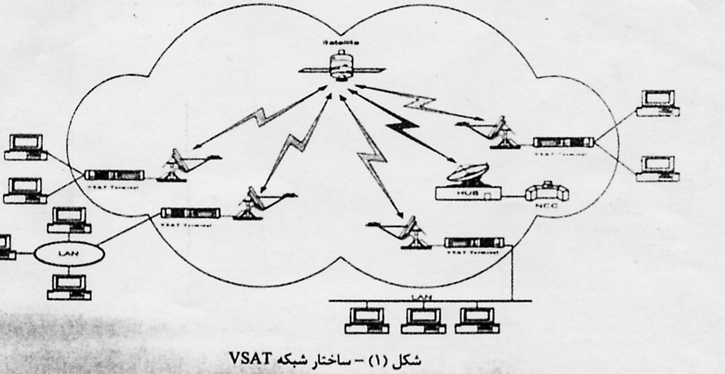

اجرای شبکه VSAT
بطوریکه در شکل (1) نشان داده شده است،VSAT از سه جزء اساسی پایانه VSAT، ایستگاه مرکزی یا HUB و کانال ماهواره ای تشکیل شده است. ساختار هر کدام از این اجزاء به شرح زیر می باشد.
پایانهVSAT
پایانه VSAT از دو بخش اساسی به نام واحد درونی (IDU)و واحد بیرونی (ODU) تشکیل شده است(شکل2).IDU در داخل ساختمان و در نزدیکی تجهیزات کاربر نصب می شود، در حالیکه ODU که شامل آنتن و بخش REU می باشد. در خارج از ساختمان قرار می گیرد وظیفه کلی هر کدام از این واحد ها به شرح زیر می باشد.
واحد IDU
واحد IDU همانطور که در شکل (2) نشان داده شده است به عنوان رابط شبکه با تجهیزات کاربر عمل نموده و بر حسب برنامه ریزی هر پورت پشتیبانی از پروتکل های مختلف کاربر را انجام می دهد. این واحد شامل بخش IF + Base band یک گیرنده-فرستنده ماهواره ای می باشد که وظیفه تبدیل اطلاعات کاربر به سیگنال قابل دریافتی توسط واحد RF درجهت ارسال و هم چنین تبدیل سیگنال دریافتی از واحد RF به شکل قابل استفاده توسط پایانه کاربر در جهت دریافت را به عهده دارد. بدین ترتیب پایانه کاربر با پروتکل های مختلف ( (…X25.SDLC.LANبا LAN به IDU تحویل داده و یا از آن تحویل می گیرد.
واحد ODU
واحد ODU از سه قسمتRFU آنتن و پایه تشکیل شده است (شکل2). پایه برای ثابت نگه داشتن آنتن و RFU استفاده می شود. آنتن به قطر 8/1متر از جنس فایبرگلاس با یک لایه فلزی (نوری آلمینیومی) بوده و از آن به عنوان منعکس کننده (یا پخش کننده و جمع کننده) امواج الکترومغناطیسی استفاده می شود. RFU در یک محفظه ضد آب قرار گرفته و وظیفه ارسال اطلاعات به ماهواره و دریافت اطلاعات از ماهواره در باند KU را به عهده دارد.
در بخش RF و در جهت ارسال سیگنال MSK دریافتی از IDU (در محدوده فرکانسی2/11 مگاهرتز). پس ازتقویت با استفاده از دو طبقه مدولاسیون خطی در باند رادیویی14/5-14گیگاهرتز قرار داده می شود و سپس با استفاده از FEEDHORN و آنتن به ماهواره ارسال می گردد در جهت دیگر سیگنال با کاربر درباند فرکانسی7/11-95/10گیگاهرتز از ماهواره دریافت و سپس از طریق فید هورن به LNC (در بخش دریافت (RFU هدایت می شود. در LNC فرکانس کاربر آنتن سیگنال به میزان 10 گیگاهرتز کاهش یافته و کاربران در باند فرکانسی 7/1-95/0گیگاهرتز قرار داده می شود. سیگنال خروجی LNC از طریق کابل IFL به IDU هدایت می شود (شکل2) قدرت سیگنال خروجی RFU معمولا یک وات می باشد.

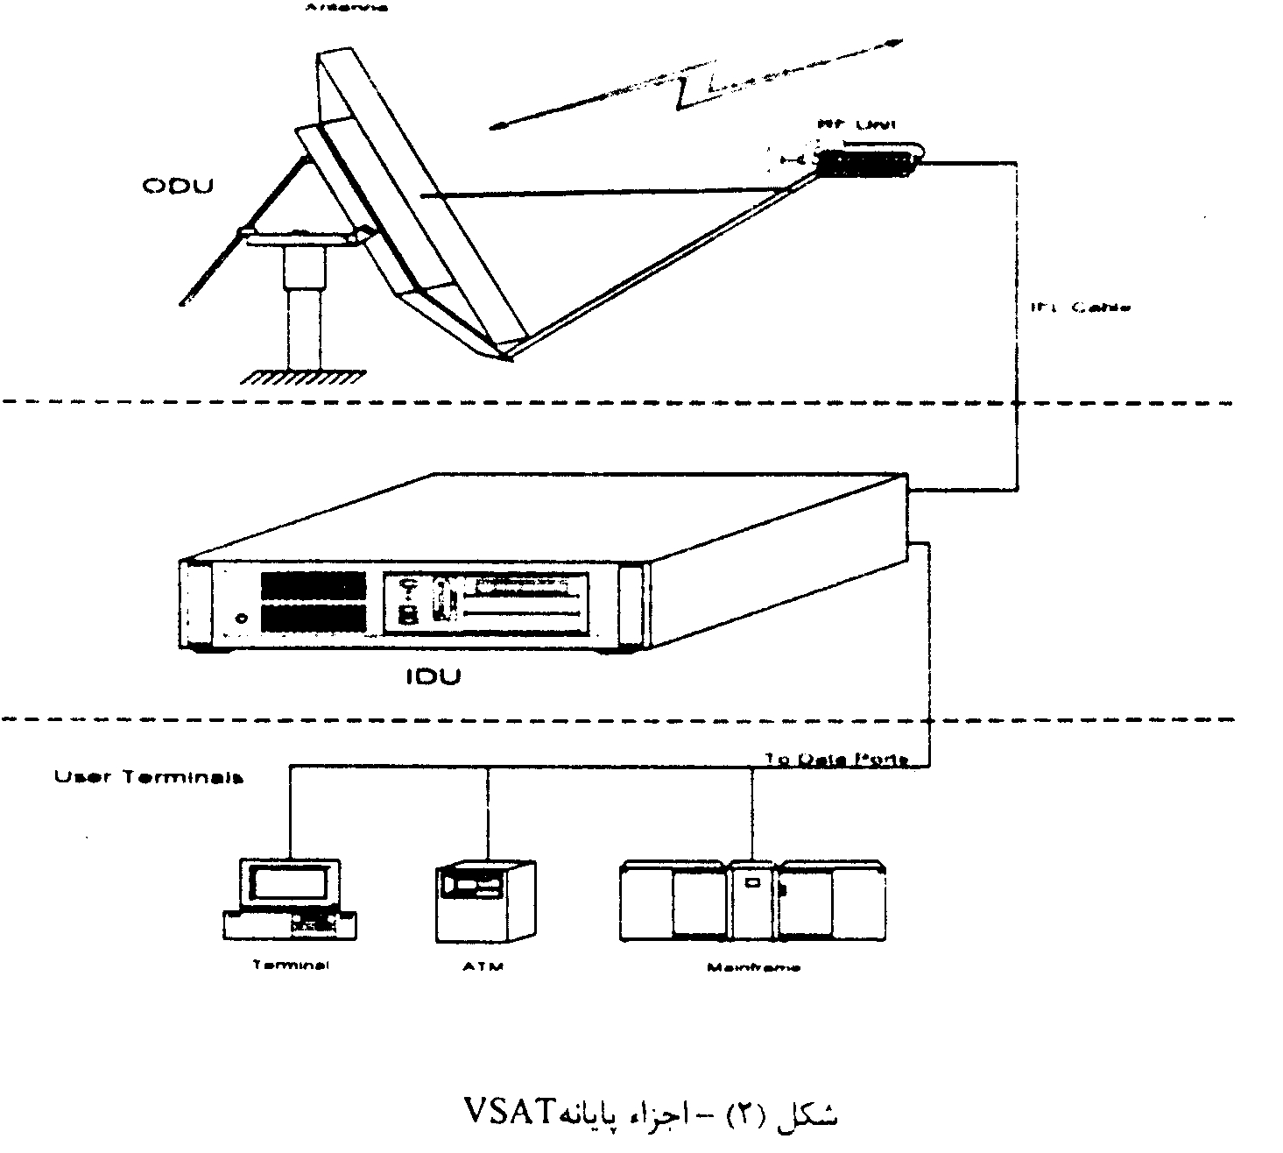

ایستگاه مرکزی ((HUB
اجزای HUB به بلوک دیاگرام در شکل(3) نشان داده شده است. وظیفه هر کدام از این اجزاء به شرح زیر می باشد:

الف-RF SUBSYSTEM
این قسمت وظیفه تغییر فرکانس کاریر سیگنالهای دریافتی را به عهده دارد در جهت دریافت سیگنالهای INROUTE در باندRF را از ماهواره گرفته و با تغییر فرکانس کاریر آنها را در باند IF قرار می هد. بوسیله (DOWN CONV)درجهت ارسال سیگنال OUTROUTE دریافتی از بخش IF جهت ارسال به ماهواره در باند RF قرار داده می شود. ( بوسیله UP CONV)
ب- IF SUBSYSTEM
این بخش واسطه ای بین بخشهای BASEBAND و RF. سیگنالهای INTROUTE دریافت از بخش RF در این قسمت با استفاده از BCDs دمدوله شده و به قسمت BASEBAND فرستاده می شود. درجهت ارسال سیگنال دیجیتالی دریافتی از قسمت BASEBAND (سیگنال OUTROUTE) در باندIF قرار داده می شود. (بوسیله بخش MOD از(OUTROUTE MODEM . این سیگنال سپس از طریق فرستنده RF به ماهواره ارسال می گردد.
OUTROUTE MODEM
این قسمت وظیفه مدوله و دمدوله کردن سیگنال OUTROUTE (در بخش (IF را به عهده دارد. قسمت MOD این دستگاه وظیفه مدوله کردن سیگنال دیجیتال دریافتی از بخش BASEBAND (یعنی سیگنال OUTROUTE) و قرار دادن آن در باند IFرا به عهده دارد.
ایستگاه HUB سیگنال OUTROUTEرا نیز برای منظورهای کنترلی نظیر محاسبه تاخیر مسیر و تخمین خطا، دریافت می کند.دمدوله کردن این سیگنال در بخش IF به عهده قسمت DEM از دستگاه OUTROUTE MODEM می باشد. بنابراین قسمت MOD دستگاه OUTROUTE MODEM جهت ارسال سیگنال OUTROUTE به پایانه ها و قسمت DEM آن برای دریافت OUTROUTE جهت منظورهای کنترلی درHUB مورد استفاده قرار می گیرد.

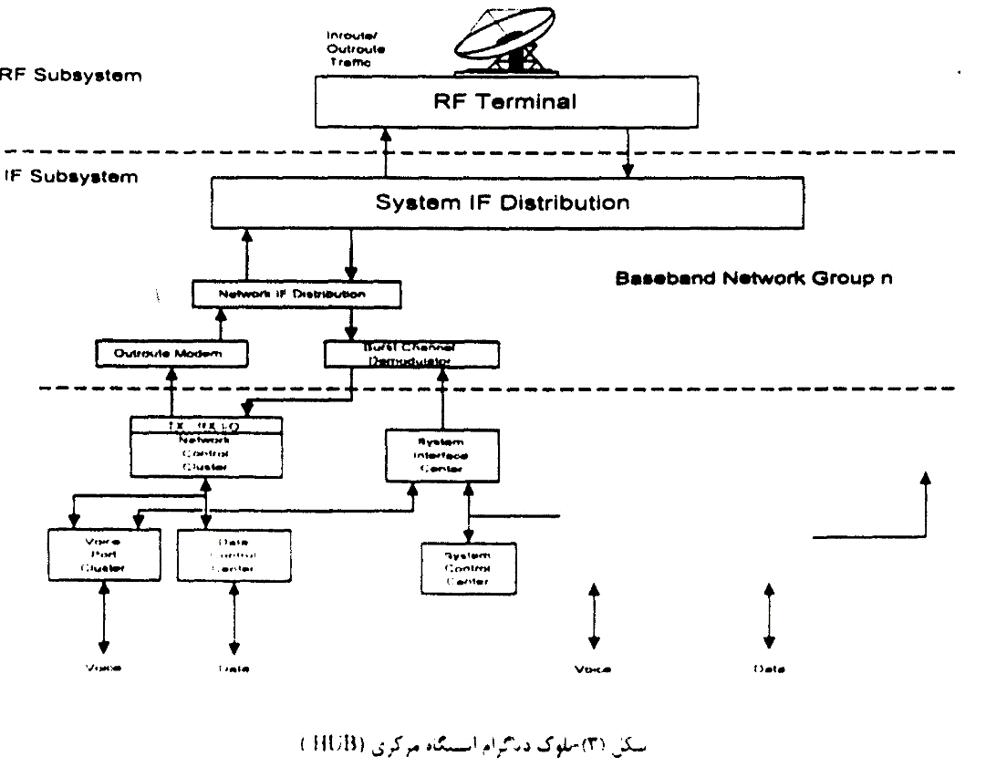

د BASE BAND SUB SYSTEM -
وظیفه این بخش مسیریابی بسته های اطلاعاتی دریافتی از پورت (پایانه) مبدا و ارسال آن به پورتهای (پایانه های) مقصد می باشد. این عمل توسط قسمت های زیر انجام می شود.
NETWORK CLUSTER CONTROL(NCC)*- این قسمت وظیفه تفکیک کانالهای ورودی به HUB (یعنی سیگنالهای INROUTE). استخراج بسته های ODLCدریافتی از پایانه ها و نیز ایجاد بسته های ODLC جهت ارسال به پایانه ها (در سیگنال (OUTROUTE را به عهده دارد. NCC همچنین مسئولیت ایجاد و ارسال بسته های کنترل به پایانه ها را نیز به عهد دارد.
DATA PORT CLUSTER (DPC)*- این قسمت وظیفه دریافت بسته های ODLC داده ها (DATA). مسیریابی آنها تحت نظارت مدیریت شبکه و ارسال آنها به پورت مقصد در شبکه را به عهده دارد. هر DPC شامل چهار مدول LIM است که هر LIM شامل هشت پورت داده ها (DATA PORT)می باشد. هر یک از این پورتها به یک پورت داده ها در پایانه های VSAT اختصاص داده می شود بسته های اطلاعاتی دریافتی از پایانه ها به یکی از این پورتها در HUB رسیده و سپس به پورت دیگری بر روی LIM که متناظر با پورت پایا نه مقصد (در شبکه) می باشد. هدایت می گردد و به عبارت دیگر مسیر یابی می شود. تعداد DPC در HUB با توجه به تعداد پایانه ها و پورتهای داده های آنها در شبکه انتخاب می گردد.
VOICE PORT CLUSTER(VPC)* - وظیفه این قسمت مشابه DPC می باشد، با این تفاوت که VPCبسته های ODLC مربوط به صوت را مسیریابی می کند. فرایند مسیریابی به کمک یک مرکز سوئیچ (PBX) متصل به VPCها صورت می گیرد. تعداد VPC نیز مانند DPC به تعداد پایانه های مجهز به پورت صوت با تعداد این پورتها در شبکه و نیز ترافیک پیش بینی شده برای ارتباطات صوتی در شبکه بستگی دارد.
SYSTEM INTERFACE CLUSTER(SIC)* - این قسمت به عنوان واسطه بین SCC وIF SUBSYSTEM عمل می کند. هر SIC شامل یک PM یک LIM و یک LIM I/O می باشد. مسیریابی پیغامها بین SCC، OUTROUTE، MODEM، BCDs مانیتور کردن وضعیت BCDs، OUTROUTE MODEM و بخش IF و همچنین همزمانی سیستم در این قسمت انجام می شود.
ز-SYSTEM CONTROL CENTER (SCC)
وظیفه این بخش برنامه ریزی و کنترل کلیه عملیات در شبکه می باشد. این بخش حاوی اطلاعات مربوط به کلیه پارامترهای شبکه بوده و توسط کپسول مدیریت شبکه امکان وارد کردن و نظارت بر پارامترهای شبکه را ایجاد می کند. کنترل و برنامه ریزی کانالهای ارسالی (OUTROUTE) و کانالهای دریافتی (INTROUTE) در HUB و اختصاص ظرفیت آنها به پایانه ها و نیز مسیریابی بسته های ODLCاز دیگر وظایف این بخش می باشد.

کانال ماهواره
استفاده از کانالهای ارتباط ماهواره ای در باندهای فرکانسی مختلفی امکان پذیر می باشد. مهمترین این باندها عبارتند از باند KUو باند C پهنای باند قابل استفاده ماهواره در هریک از این باندها500 مگاهرتز می باشد. باند KU بدلیل دارا بودن فرکانس بالاتر و وجود تداخل کمتر در این باند در ارتباطات منطقه ای مورد استفاده قرار می گیرد. باند C به دلیل پایین بودن فرکانس آن در مخابرات بین المللی و پوشش های وسیع ماهواره ای کاربرد دارد. در شبکه VSAT سیستم بانکی کشور از باند فرکانس 7/11-95/10 گیگاهرتز دریافت از ماهواره صورت می پذیرد. هریک از باندهای فرکانسی در ماهواره به اجزائی موسوم به ترانسپوندر (TRANSPONDER)با پهنای باندهای مختلف تقسیم می گردد.
کانالهای ارتباطی شبکه VSAT شامل OUTROUTE ها و INROUTE ها بخشی از یک ترانسپوندر را اشغال می نماید. شکل(4) نمونه ای از ترانسپوندرهای باند KU بر روی یک ماهواره و قرارگیری کانالهای ارتباطی شبکه VSAT بر روی آنها را نمایش می دهد.

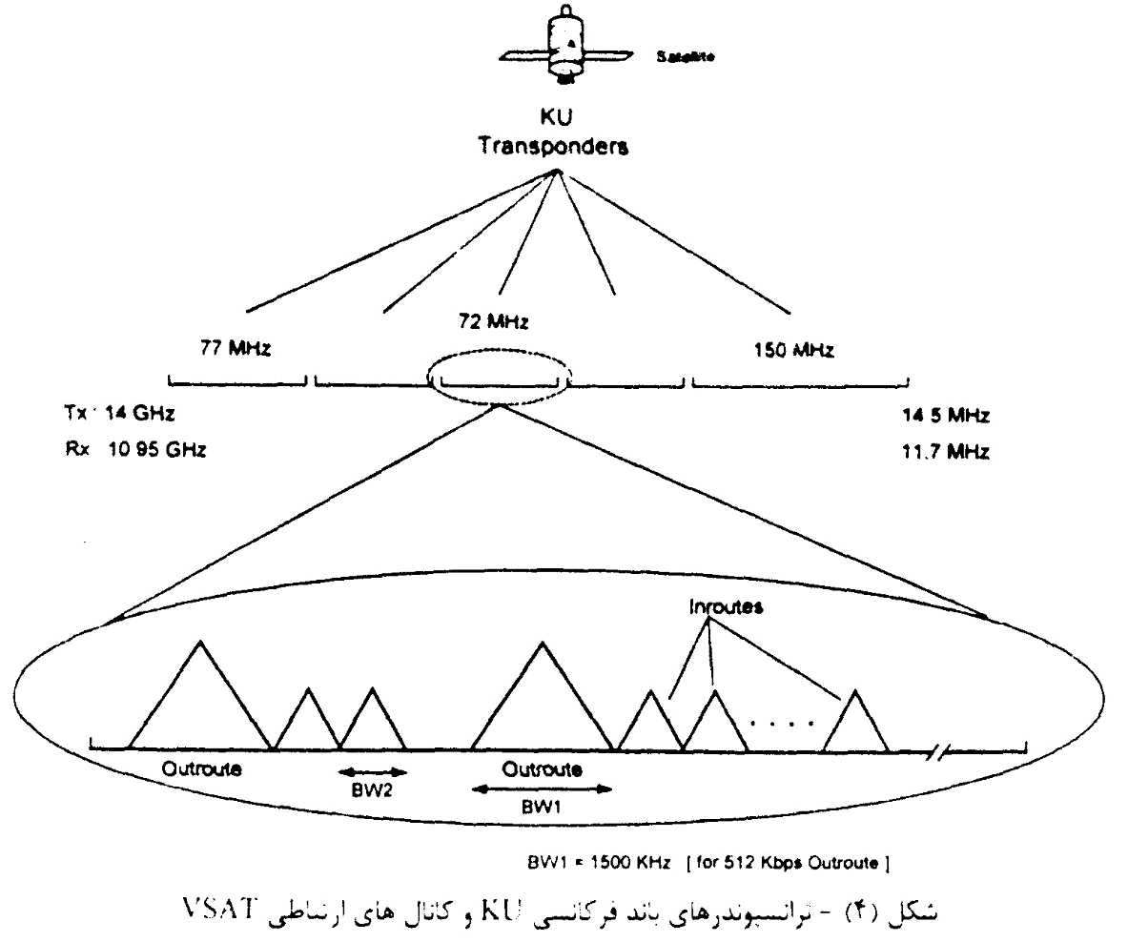

انتقال اطلاعات در داخل شبکه
انتقال اطلاعات در داخل شبکه VSATاز طریق دو نوع کانال OUTROUTE و INROUTE صورت می پذیرد. کانال های OUTROUTEاطلاعات را از HUB به VSATها منتقل می نماید. بدین ترتیب که HUB فرستنده این کانالها و VSATها گیرنده آن می باشند. نحوه ارسال بر روی این کانلها به روش مالتی پلکس زمانی یا (TDM) صورت می پذیرد. بدین معنی که HUB بسته های اطلاعاتی ارسالی به VSAT را در حوزه زمانی کنار یکدیگر چیده و بر روی فرکانس کانال OUTROUTE ارسال می نماید.(شکل(5))

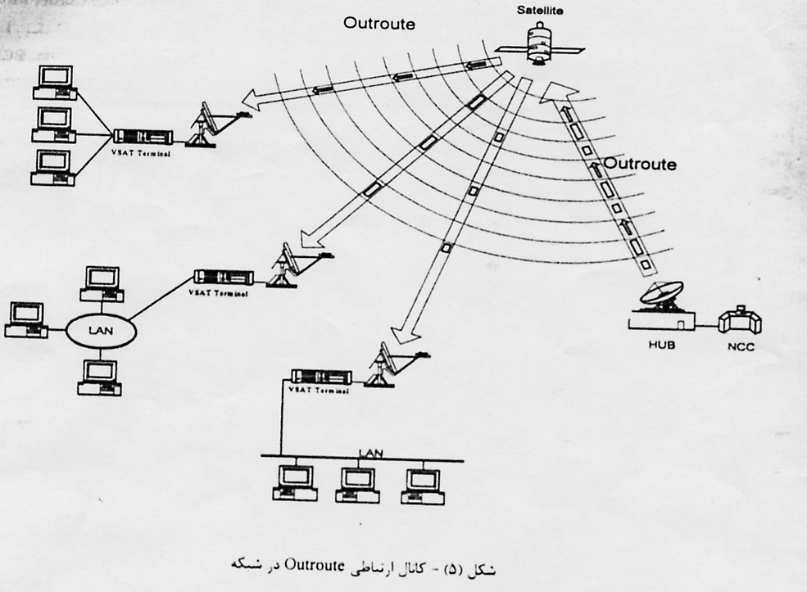
کانال های INROUTE جهت انتقال اطلاعات از VSATها به HUB مورد استفاده قرار می گیرند. هر کانال INROUTEبه تعداد خاص از پایانه ها نسبت داده می شود و مشترکان مورد استفاده آنها قرار می گیرد. نحوه ارسال بر روی این کانال به طریقه TDMA می باشد. به عبارت دیگر تمامی پایانه های یک INROUTE بر روی فرکانس مشخص اما در لحظات زمانی مختلف، اطلاعات خود را به HUB ارسال می نمایند. (شکل(6))
مدیریت شبکه VSAT این امکان را بوجود می آورد که بتوان با تفکیک منطقی یا فیزیکی کانالهای OUTROUTE و INROUTE گروهای مستقل از پایانه های VSAT در شبکه را ایجاد را ایجاد نمود. بدین ترتیب علی رغم اینکه تمامی این گروه ها از ایستگاه مرکزی HUB مشترک استفاده می نمایند، تبادل اطلاعات درون هر یک بطور کاملا مستقل از یکدیگر صورت می پذیرد. به بیان دیگر عملا هر بانک یا سازمان دارای یک شبکه اختصاصی خواهد بود.
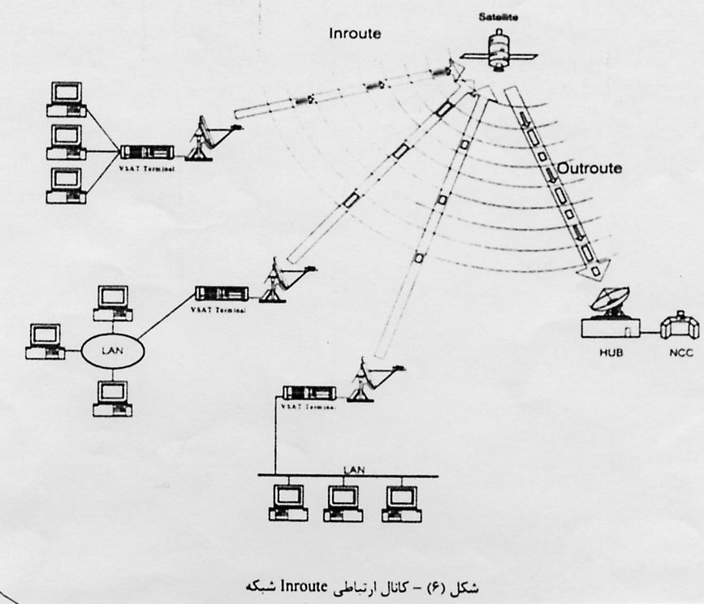

مزایای شبکه VSAT
با توجه به ساختار و امکانات کنترلی که در شبکه VSATوجود دارد، استفاده از شبکه VSAT همراه با مزایای زیر است:
الف- ضریب ارسال اطلاعات: دسترسی به اطلاعات در شبکه VSAT به سادگی امکان پذیر نیست.
ب- ضریب اطمینان بالا: به دلیل استفاده از REDUNDANCYدر لایه های مختلف.
ج- کنترل آسان در کل شبکه: کلیه پایانه ها از مرکز کنترل شبکه (ایستگاه مرکزی ) قابل کنترل است.
د- سهولت توسعه: با نصب یک پایانه (در محدوده زمانی چند ساعت) می توان نقطه ارتباطی جدیدی را در سطح کشور ایجاد کرد.
ز- امکان تهیه آمار و اطلاعات ترافیکی در شبکه: ترافیک شبکه در مرکز کنترل (ایستگاه مرکزی) قابل MONITORING است.
ح- سهولت منطبق با ساختارهای کاربر: در این شبکه امکان اضافه کردن نقاط ارتباطی و با جابجایی آنها وجود داشته و به راحتی قابل انجام است.
و- امکان استفاده از سرویس های متنوع: شبکه VSAT انواع پروتکل ها و سرویس ها را پشتیبانی می کند.
ه- سهولت عیب یابی: کنترل متمرکز روی شبکه این امکان را بوجود آورده که بتوان به راحتی و از راه دور (از طریق ایستگاه مرکزی) پایانه ها را مورد آزمایش قرار داد.

مزاياي استانداردهاي باز :
ارائه دهندگان خدمات با پذيرش استاندارد هاي باز بيشترين استفاده را مي برند آنها با استفاده از توانايي در طراحي اجرا و گسترش شبكه ها بر اساس علم به اينكه اين تكنولوژي آينده خوبي دارد سود مي برند.
MPEG2 و DVB-3 دو مورد از پرطرفدارترين استانداردها هستند.
استانداردها MPEG دستوري را تعريف مي كند كه محتويات يك bit-stream تصويري فشرده را تشريح مي كند MPEG با ارسال سيگنالها سرو كار ندارد.
پروژه DVB شامل توسعه استانداردهائي براي انتقال سرويسهاي ديجيتال بر روي بسترهاي متعدد مثل ماهواره، كابل، ميكرو ويو، تلويزيون كابلي و SMATV مي باشد.
Multiplex پيشرو و اجراي آن، جزو خصوصيات كليدي DVB مي باشد ساير متغيرهاي كليدي عبارتنداز:
پذيرش و استقرار گسترش تجهيزات بر اساس استاندارد
سيستم كنترلي و دستيابي مشروط (CACS)
تامين اطلاعات سرويس جاسازي شده (embeded)
تصحيح خطاي پيشرو (FEC) كه براي انتقال داده هاي IP كانال داراي ميزان خطاي اندك فراهم مي آورد.
DVB-RCS
استاندارد “DVB Return channel Satellite تقريبا كامل شده است اين استاندارد دستور و استقرار ((ترمينالهاي تعاملي ماهواره))‌(SIT) را بر اساس مدولاسيون كار آمد MF-TDMA (Multiple Frequenc Time division Multipte Access) تعريف مي كند فرمت TDMA شامل يك پروتكل براي عملي كردن ارسال به چندين مقصد به صورت همزمان و خود به خود است و تخصيص ديناميك منابع را بر اساس درخواست مصرف كننده نهايي عملي مي كند.
IEIF
IETF (مخفف Internet Engineering Task Force ) با تكامل ساختار اينترنت و عملكرد ظريف اينترنت سرو كار دارد چندين گروه تحقيق در توسعه استانداردها درگير هستند و تاكيدعمده اي روي نرم افزار هاي مديريتي، برنامه هاي كامپيوتري وحمل ونقل و عمليات دارند ساير حوزه هاي شامل مسيريابي امنيت و اينترنت عمومي و خدمات كاربران مي باشد با توجه به اينكه شبكه هاي ماهواره اي درصد اندكي از زير ساختهاي مخابراتي را تشكيل مي دهند. شبكه هاي VSAT بايد نسبت به توسعه استانداردهاي شبكه سازي شفاف باشند.
بعضي از پيشرفتهاي كليدي با كيفيت خدمات و ميزان پشتيباني از برنامه هاي كامپيوتري روي اينترنت ازجمله سرويسهاي Multicast Streaming سرويسهاي تجارت الكترونيكي و بازيهاي دو طرفه سرو كار دارند.
راه حل ايده ال اجزا كنترلي را ايجاد مي كند كه امكان ارسال بيت با نرخ ثابت (CBR) ، ارسال بيت با نرخ متغيير (VBR) را روي كانال DVB-S فراهم مي كنند. معماري نوعا جديد VSAT يعني SIT، مستلزم جداسازي مكانيسم انتقال سيگنال از لايه Transport packtization است تجهيزات بيرون منزل شامل يك آنتن، OMT/diplexer و الكترونيك RF مجتمع است (عموما تشكيل شده از LAN, SSPA هاي دريافتي و مبدلهاي فركانس).
ساختار بيروني منزل شبيه تجهيزات VSAT است كه به تازگي توليد شده اند اما در بعضي موارد از فركانسهاي باندka براي كانال برگشتي با سرعت دادگاني kbps 64 تا mbps 048/2 استفاده مي كند.
ترمينالهاي SIT نيز مي توانند سيگنالهاي پخش برنامه صوتي وتصويري (Direct to Home) يا (Direct Broadcast Satelite) را دريافت كنند.
اين سيگنالها از فركانسهاي باند ku معادل 7/11 تا 2/12 گيگاهرتز و 3/12 تا 7/12 گيگاهرتز استفاده مي كنند اين امر نشان مي دهد كه دريافت پلاريزاسيون دو خطي و دو حلقوي ضروري خواهد بود يك آنتن دقيق موثر بر قيمت و از نظر مكانيكي سالم نيز براي ترمينالهاي كاربر ضروري است تا فقدانها و خطاها به حداقل برسند در باند ka در مقايسه با باند ku تنظيم ارتفاع و Azimuth بسيار حساس است و تراز ناصحيح اوليه ممكن است منجر به تغييرات سيكلي در عملكرد شود.
SIT ها يا VSAT هاي باند پهن آينده بر اساس استانداردهاي باز هستند كه مورد پذيرش عمومي قرار گرفته و در همه جا مستقر شده است درتجهيزات MPEG2-DVB و براي تكامل در حوزه ارسال ديجيتال و يك كانال بازگشتي ماهواره اي سرمايه گذاري صنعتي زياد دارد انجام مي گيرد.

فصل یازدهم

دستیابی به اینترنت از طریق VSAT

اين مقاله، تحليلهاي ساده و مدوني از مباحث كليدي طراحي در استفاده از ظرفيت باند ماهواره اي ku و ايستگاههاي زميني كوچك، جهت دستيابي به اينترنت، با سرعتي بالا و تاخير كم ارائه مي دهد اين مباحث طراحي، طيف متنوعي از گزينه هاي فني و اقتصادي در طراحي كه تحت تاثير قيمت و هزينه ايستگاههاي زميني و آن مقدار از ظرفيت ماهواره اي كه جهت پشتيباني يك كاربر يا گروههاي كوچكي از كاربران مورد نياز هست، قرار دارند. اين مقاله، عملكرد VSAT ها جهت دسترسي به اينترنت از طريق چند معماري مربوطه را تحت بررسي و تجزيه تحليل قرار مي دهد، اين معماري ها عبارتند از SAMA,MAMA, ALOHA ,CDMA, SCPC/DAMA مقابله با مشكلات دسترسي به اينترنت:
شبكه مشترك و عمومي V SAT، كه داده ها را از تعداد زيادي از مكانهاي ارسال و دريفات مي كنند، از دهه 1970 به كار افتادند. در سال 1988 حدود 60 هزار VSAT با باند ku دو طرفه، نصب و راه اندازي شدند و تا اوايل سال 1999، حدود 3000 هزار VSAT دو طرفه دركل جهان، در حال كار برودندتقريبا تمام اين VSAT ها در اصل براي ارائه داده ها به شبكه هاي مشترك خصوصي طراحي شده اند و تقريبا تمام شبكه هاي داده اي دو طرفه كه بيش از 20 ايستگاه زميني دارندجهت دستيابي به اينترنت به پروتكل ALOHA متكي مي باشند [1]
در يك كانال دسترسي چندگانه ALOHH، بسته ها در هر VSAT بسته بندي شده، از طريق كانال عمومي به ايستگاه هاب ارسال مي شود (شكل 1) در اين كانال، براي همگام سازي ارسال از VSAT هاي مختلف هيچ كنترلي صورت نمي گيرد.
از اين رو چنانچه ترافيك ملايمي در شبكه وجود داشته باشد بسته از سوي كاربران مختلف با احتمال بالاي دستيابي ، مخابره و ارسال خواهند شد به محض افزايش ميزان ترافيك، در شبكه، احتمال تصادم ميان بسته هاي كاربران مختلف، افزايش مي يابد.
دلايل استفاده عمومي از يك پروتكل مبتني بر ALOHA در شبكه هاي VSAT دو طرفه با تعداد زيادي پايانه، چندان دور از نظر نيستند در مورد ترافيكي كه بر اساس تراكنش ها (transactions) بوجودمي آيد و در اكثر شبكه هاي مشترك بزرگ برنامه كاربردي اوليه به شمار مي رود ماهيت انفجاري ترافيك شبكه هاي با قابليتهاي دستيابي چندگانه ALOHA خود را بخوبي مطابقت مي دهد.
اما، نرخ داده هاي متراكم كانالهاي ALOHA كه در شبكه هاي VSAT به كار مي روند به ندرت از حد 64 كيلو بيت در ثانيه تجاوز مي كنداين نرخ داده، شايد براي كانال بازگشتي كاربري كه به كانال ALHOA ي مبني بر VSAT متصل است،مناسب باشد، ولي 64 كيلو بيت در ثانيه، براي پشتيباني تعداد زيادي از كاربراني كه از طريق كانال مشترك و عمومي به اينترنت دست مي يابند مناسب نيست . و كانالهاي رايج ALHOA را نمي توان براحتي مقياس بندي كرد و نرخهاي بالاي داده ها را كه برنامه هاي كاربردي امروزي اينترنت به آنها نياز دارند،را فراهم آورد ما بعدا بطور مفصل تري اين محدوديت ALHOA كنوني را مورد بررسي قرار خواهيم داد.

فصل دوازدهم

کسب و کار انتقال دیتا از طریق ماهواره (VSAT)

معرفی کسب و کار انتقال ديتا از طريق ماهواره (VSAT)
تعریف کسب و کار:
(Very Small Aperture Terminal) VSAT ترمینالهای با دهانه بسیار کوچک است که موجبات دسترسی به سرویسهای مخابراتی را فراهم می کند. VSATبه عنوان یک ایستگاه بسیار کوچک زمینی از آخرین دستاوردهای حوزه مخابراتی ماهواره ای استفاده میکند و اجازه استفاده مطمئن از مخابرات ماهواره ای را برای کاربران مهیا می کند. در مخابرات ماهوارهاي ارتباط نقاط، مستقل از امکانات مخابراتي و سيمي انجام مي شود و لذا اين روش بهترين انتخاب براي ايجاد شبکه هاي گسترده در نقاط فاقد امکانات سيستمهاي سيمي و زميني مي باشد. پیدایش این فن آوری برای حل مشکلات دیرینه مخابرات بوده و قابلیت رقابتی بالایی نسبت به راه حلهای زمینی دارد. شبكه هاي VSAT از تجهيزات بسيار ساده‌اي استفاده ميكنند و به سهولت عملياتي مي شوند و از مزيت عيب يابي ساده با كمترين نياز به تعمير و نگهداري برخوردارند. نصب VSAT به افراد بسيار متخصص نيازي ندارد. شبکه هاي مبتني بر ارتباطات ماهواره اي برخلاف تصور عمومي که با پيشرفت و توسعه شبکه هاي زميني از ارزش و کاربرد آنها کاسته شده، در سالهاي اخير رشد روز افزوني داشته است. تعداد شبکه هاي ماهوارهاي که در چند سال اخير فقط در کشورهاي اروپايي احداث و به بهره‌برداري رسيده و غالبا" ظرفيت آنها سريعا" تکميل گرديده، مؤيد اين امر مي باشد.

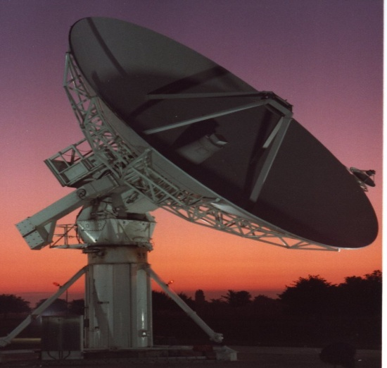

در انتخاب ماهواره مورد استفاده موارد زير بايد رعايت گردد:
- ماهواره داراي پوشش و قدرت مناسب در تمام نقاط شبکه باشد.
- عمر مفيد ماهواره و زمان باقي مانده از آن مناسب و کافي باشد.
- کيفيت سرويس و درصد Availability مناسبي داشته باشد.
- داراي زاويه ديد مناسب باشد
- قابليت ارائه سرويس مورد نظر را داشته باشد.

فن آوري ها:
تقسيم بندي تکنولوژيهاي ماهواره اي بر پايه دو عامل اصلي توپولوژي و تکنيکهاي ارسال و دريافت صورت مي پذيرد .هر ارتباط ماهواره اي شامل دو مسير يکي براي ارسال اطلاعات به ماهواره (Send) و ديگري براي دريافت از طريق ماهواره (Receive) مي باشد.
تکنيکهاي متنوعي براي استفاده بهينه تر از پهناي باند ماهواره و نيز استفاده از تجهيزات با قابليتهاي بالاتر و هزينه مناسبتر در ارتباطات VSAT مورد بهره برداري قرار گرفته است که ترکيب آنها در مسيرهاي رفت و برگشت اطلاعات، تکنولوژيهاي متفاوتي ايجاد نموده است.
سه تکنولوژی عمده در رابطه با ارتباطات ماهواره ای وجود دارد. تکنولوژی DVB-RCS که باعث ایجاد ارتباطات نقطه به نقطه و ارتباطات زیر ساخت می شود. تکنولوژی SCPC که برای هر ارتباط به صورت مشخص پهنای باند در نظر گرفته می شود و توپولوژی ستاره و سیستم ارتباطی مش را پشتیبانی می کند. این تکنولوژی باعث ارتباطات دیتا، ارسال و دریافت تراکنش، ویدئو کنفرانس، سنجش از راه دور می شود. تکنولوژی سوم D-TDMA است که پهنای باند را به صورت پویا و در زمان نیاز در اختیار هر ارتباط قرار می دهد.

DVB/RCS:
تکنولوژي DVB-RCS يک تکنولوژي Open Standard مي باشد که اين امر مزاياي مهمي از قبيل موارد زير را بدنبال دارد:
سازگاري محصولات توليدکنندگان مختلف اين تکنولوژي و عدم محدوديت انحصار در استفاده از يک محصول خاص دستيابي به محصول ارزان تر در نتيجه رقابت ميان توليدکنندگان مختلفپيشرفت سريعتر تکنولوژي و تجهيزات به دليل وجود توليدکنندگان بيشتر توسعه پذيري بيشتر و سرعت پشتيباني وسيع در سراسر دنيا
SCPC :
با استفاده از اين تکنولوژي مي توان دو نقطه را به يکديگر با پهناي باند اختصاصي (dedicated) متصل نمود. در اين حالت مسيرهاي رفت و برگشت هر دو از ارسال اطلاعات بر روي Carrier ثابت و مشخص استفاده مي نمايند.
با استفاده از تکنولوژي SCPC ارتباط نقاط به طور مستقيم از طريق ماهواره ( Single Hop) برقرار مي شود و تاخير ارتباط کمترين مقدار ممکن (500msec) در ارتباطات ماهواره اي مي باشد.
اين تکنولوژي را مي توان براي ارتباط نقطه به نقطه و يا نقطه به چند نقطه به کار برد. امکان به اشتراک گذاشتن پهناي باند ماهواره در اين روش وجود ندارد، بنابراين از آن براي ارتباطات با پهناي باند دايمي و تضمين شده استفاده مي گردد.
MF-TDMA/TDM:
تکنولوژي TDMA/TDM از روشهاي استفاده بهينه از پهناي باند ماهواره مي باشد . در اين حالت در هر دو مسير رفت و برگشت از تقسيم فضاي ماهواره به Time Slot هايي کوچک جهت به اشتراک گذاشتن پهناي باند بين ترمينالها در فواصل زماني مختلف استفاده مي کنند تا به اين وسيله از پهناي باند به شکل بهينه استفاده شود . در اين روش اختصاص پهناي باند با مواجه به درخواست هر ترمينال و با مديريت Hub مرکزي صورت مي گيرد. براي آنکه ارسال درخواست جهت دستيابي به پهناي باند از طرف ترمينالها باعث تداخل (Collision) کمتر شود و امنيت ارتباط نيز افزايش يابد، به تازگي اکثر توليد کنندگان روش MF-TDMA را براي ارسال استفاده مي کنند که باعث افزايش بهره وري مي گردد.
تکنولوژي MF-TDMA/TDM به دليل به اشتراک گذاشتن پهناي باند و استفاده از روش BoD (Bandwidth on Demand) براي کاربردهايي که به انتقال ناپيوسته ارتباط نياز دارند بسيار مناسب است.
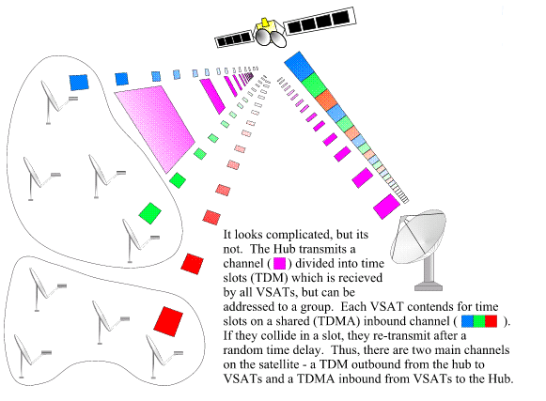

در زیر انواع توپولوژیهای ارتباطی برای روشن شدن مطالب ارائه شده در بخش سرویسها تشریح می شود .

انواع توپولوژيهاي ارتباطي :
Star :
توپولوژي ستاره يا Star داراي يک نقطه مرکزي (مرکز شبکه) مي باشد و ساير نقاط شبکه به آن متصل مي گردند. در شبکه هايي که از تکنولوژي Star استفاده مي شود، نقاط شبکه عموما نياز به برقراري ارتباط با سايت مرکزي دارند و لزومي به برقراري ارتباط مستقيم بين اين نقاط نبوده و يا در صورت لزوم اين ارتباط از طريق مرکز انجام مي شود. در اين توپولوژي به يک ايستگاه زميني پرقدرت و بزرگتر در مرکز شبکه نياز مي باشد که Hub نام دارد.

Mesh :
در توپولوژي حلقه يا Mesh تمام نقاط شبکه بدون واسطه با يکديگر ارتباط دارند و شبکه داراي يک مرکز اصلي نمي باشند. در بسياري از کاربردها نياز به برقراري ارتباط نقاط با يکديگر به صورت مستقيم مي باشد. در اين حالت توپولوژي Mesh مورد نياز است تا در مصرف پهناي باند صرفه جويي صورت گيرد و تاخير ارتباط نیز زیاد نشود.

Hybrid:
در مواردي که ارتباطات قسمتي از شبکه به شکل Star و قسمت ديگر به صورتMesh باشد، شبکه داراي توپولوژي Hybrid يا ترکيبي است.

سرویسها:
Star SkyNet :
Star SkyNet يک سيستم ماهواره اي دو طرفه است که از روش دسترسي TDM/MF-TDMA استفاده مي کند. اين سيستم عليرغم قيمت نسبتاً پايين تجهيزات آن ، امکان استفاده از سرويس هاي مختلف با کيفيت مناسب را فراهم مي آورد. اين سيستم داراي توپولوژي Star بوده و ارتباط ترمينال‌ها از طريق هاب برقرار مي‌شود.
يکي از مزاياي سيستم Star SkyNet امکان استفاده از آنتن‌هاي کوچک‌تر در مقايسه با ساير تکنولوژي هاست.

ساختار كلي اين سيستم در شكل آورده شده است.
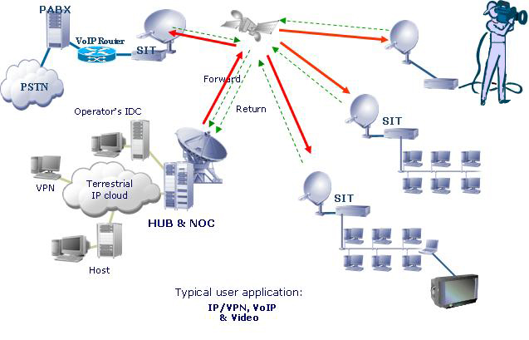

اين سيستم، از سه جزء اصلي تشكيل شده است:
- هاب
- ترمينال‌ها
- ماهواره

- هاب:
اين بخش به عنوان مركز اصلي ارتباطات وظايف زير را برعهده خواهد داشت:
- ايجاد ارتباط بين ترمينال‌ها
- كنترل و مديريت ترمينال‌ها، پهناي باند و شبكه‌ها
- ارتباط شبكه ماهواره‌اي با شبكه‌هاي زميني
هاب مورد استفاده داراي ويژگي‌هاي خاصي است، از جمله اين ويژگي‌ها مي‌توان به امكان تعريف شبكه‌هاي مجزا بر روي آن اشاره كرد. اين شبكه‌ها داراي مديريت مستقل خواهند بود و مدير هر شبكه مي‌تواند شبكه مربوطه را مديريت نمايد. اين هاب داراي افزونگي كامل بوده و تمام بخش‌هاي مربوط به ارسال و دريافت سيگنال داراي پشتيبان مي‌باشند.

- ترمينال‌ها:
ترمينال‌هاي مورد استفاده مبتني بر تكنولوژي استاندارد بوده و ويژگي‌هاي خاصي دارند كه برخي از آنها منحصر بفرد مي‌باشد. برخي از اين ويژگي‌ها عبارتند از:
- پشتيباني از VPN سرعت افزوده(VPN Accelerator)
- روتر يكپارچه(Integrated Pop Router )
- امكان تعريف QoS براي سرويس‌هاي مختلف
- پشتيباني از Turbo Code
- پشتيباني از ترافيك IP بصورت Unicat و Multicast
- رابط وب براي كنترل و مديريت
- TCP Accelerator
- پشتيباني از DHCP، DNS، HTTP pre-fetch، NAT، IPSec، و...
- ماهواره:
ماهواره مورد استفاده باید داراي پوشش مناسب و يكنواخت بوده و پوشش منطقه ‌اي مناسبي نيز داشته باشد.

Direct Sky Net:
شبکه Direct SkyNet يک شبکه ماهواره‌ای براساس TCP/IP با توپولوژی Star است که در آن از (TDM)Time Division Multiplexed در مسير کانال از hub مرکزی به ترمينال‌ها استفاده می‌‌شود. ارسال از ترمينال‌ها به hub به روشDeterministic -TDMA صورت می‌گيرد.
اغلب روشهاي متداول در مسير ارسال از ترمينال‌ها به hub از استاندارد DVB استفاده مي‌کنند. DVB از فريم‌ها‌‌ي MPEG براي انتقال صوت و تصوير بهره مي‌برد. براي انتقال packet‌ها‌‌ي IP از طريق DVB‌،‌‌ اين packet‌ها‌‌ بايد درون سلولهاي MPEG تقسيم شوند که باعث حدود 30-15% سربار و به هدر رفتن بخشي از پهناي باند و در نتيجه کاهش بهره وري سيستم مي‌گردد. اما ويژگي بسيار مهم Direct SkyNet ‌ آن است كه ارسال بسته‌ها بدون نياز به قرار گرفتن در فريم‌هاي ديگر و افزايش سربار، صورت مي‌گيرد.
IP Throughput در Direct SkyNet در يک پهناي باند يکسان چيزي در حدود 70% بيش از DVB است.

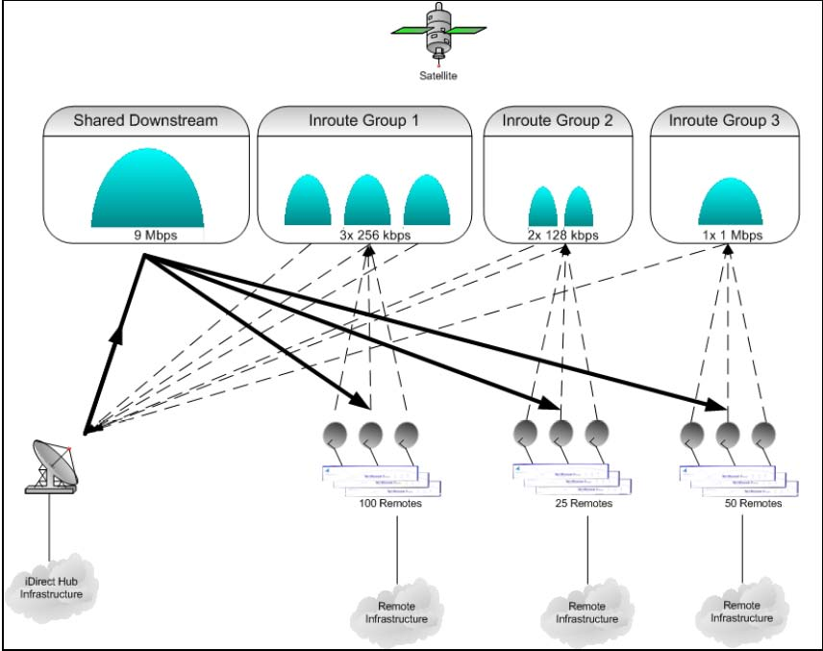

در اكثر روشها،‌‌ ترمينالهايVSAT جهت ارسال اطلاعات خود به HUB‌،‌‌ براي استفاده از پهناي باند با هم رقابت مي‌کنند و TDMA از طريق اختصاص يک باند فرکانسي در slot‌ها‌‌ي کوچک زماني به ترمينالها‌،‌‌ پهناي باند را بين آنها تقسيم مي‌کند. سيستم‌هاي متداول TDMA از تکنيکي بنام ALOHA يا Slotted ALOHA استفاده مي‌کنند. اگر دو يا چند ايستگاه در يک زمان اقدام به ارسال درخواست کنند تصادم بوجود مي‌آيد و باعث مي‌شود که سايت‌ها‌‌ پس از سپري شدن يک زمان تصادفي، مجدداً اقدام به ارسال درخواست کنند که اين باعث کاهش بهره‌وري در استفاده از پهناي باند در اين سيستم‌ها‌‌ مي‌گردد و باعث افت بسيار شديد کارآيي و يا عدم کارآيي سيستم مي‌شود.
در روش Direct SkyNet از رقابت براي ارسال درخواست پهناي باند به HUB‌،‌‌ خبري نيست و هر ايستگاه VSAT از طريق يک ارتباط دائمي با پهناي باند کم همواره با HUB در ارتباط است. بنابراين به محض نياز به ارسال اطلاعات از همين طريق شروع به ارسال اطلاعات و همچنين درخواست افزايش پهناي باند خود مي‌نمايد.

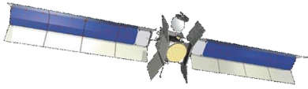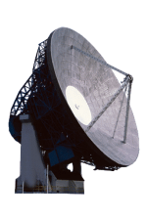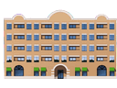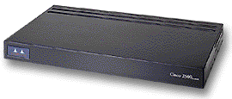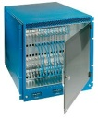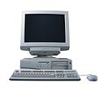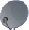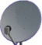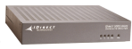
Remote Site
Remote Site
Headquarters LAN/WAN
IP Router
iDirect
Hub
IP Router
Internet
Protocol
Processor
Secure
VPN
3DES/AES
Link
Encryption
TCP Acceleration
Application QoS
Encrypted Line
Unencrypted Line
Direct SkyNet Remote
Satellite Router
Direct SkyNet Remote
Satellite Router

کاربردها:
کاربردهای عمده سرویس VSAT انتقال صوت و تصویرو دیتا می باشد که در قالبهای مختلف مورد استفاده قرار می گیرند. در زیر به بررسی اهم آنها پرداخته شده است:
1. سرويس تلفني - سرويس تلفن روستاييVoice Services - Rural Telephony))
2. ارتباطات بستر هاي اصليBackhaul communication) )
3. سرويس اينترنت ( Internet Access)
4. آموزش راه دور و ويديو کنفرانس Video Conferencing)و (Distance Learnin
5. ارتباطات پشتيبان(Back up Communication)
6 . راه حلهاي بانکي(Banking Solutions)
7. راه حلهاي SCADA SCADA Solutions))
8 . شبکه هاي اختصاصي( Private Network)
9. ارتباطات متحرک (Mobile/ Maritime)
1. سرويس تلفني - سرويس تلفن روستايي:
در بسياري از نقاط کشور در حال حاضر دسترسي به شبکه مخابرات کشور وجود ندارند. در بيش از 5000 روستاي کشور، خلا حداقل ارتباطات يعني ارتباط تلفني حس مي گردد.
همچنين بسياري از شرکتهاي پيمانکاري با توجه به ماهيت فعاليتشان در نقاط دوردست و بدون امکانات مخابراتي، به سرويسهاي تلفني با کيفيت بالا نياز دارند. بديهي است مناسبترين و امکان پذيرترين راه حل براي اين سرويس ها ارتباطات VSAT مي باشد.
تکنولوژي هاي مورد استفاده در اين حالت براي ارتباطات صوتي طراحي و بهينه سازي شده اند ضمن آنکه براي ارتباطات ديتا نيز قابل استفاده مي باشند و مزايايي مانند IT روستايي را مهيا مي سازند.

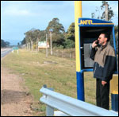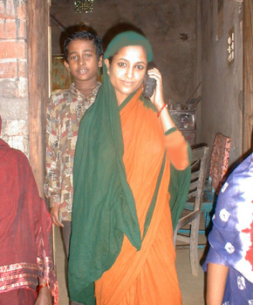

2. ارتباطات بستر هاي اصلي:
با استفاده از محصولات متنوع که برخي داراي بازدهي بالا و استفاده اختصاصي از پهناي باند هستند و برخي ديگر امکان به اشتراک گذاردن پهناي باند را مهيا مي نمايند ، راه حلهاي مناسبي جهت ارتباطات Backhaul براي شبکه شرکتهاي خدمات دهنده مخابراتي مانند دارندگان مجوزهاي GSM،PAP و تلفن ثابت وجود دارد .
از آنجا که ارائه سريع سرويسهاي ICT در بازار ، از عوامل اصلي موفقيت اين سرويسها مي باشد، با استفاده از ارتباطات ماهواره اي و بهره گيري از مزايا و امکانات آن از جمله سرعت در راه اندازي و گسترش سريع مي توان به موفقيتهاي بيشتري نايل شد.

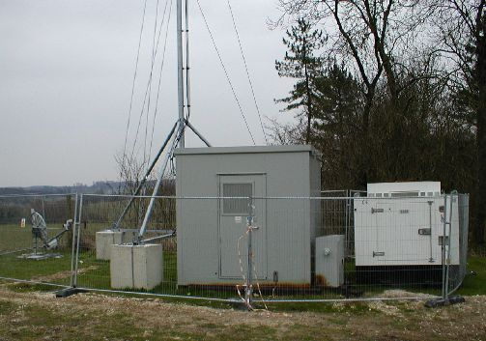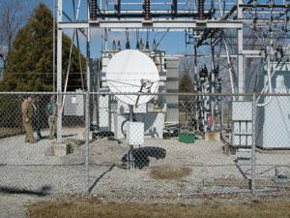

3. سرويس اينترنت:
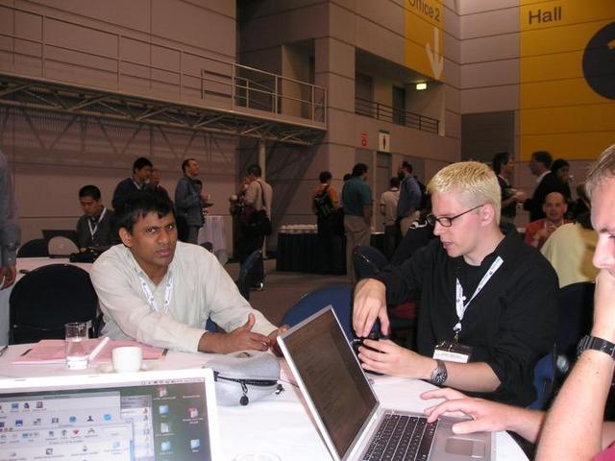
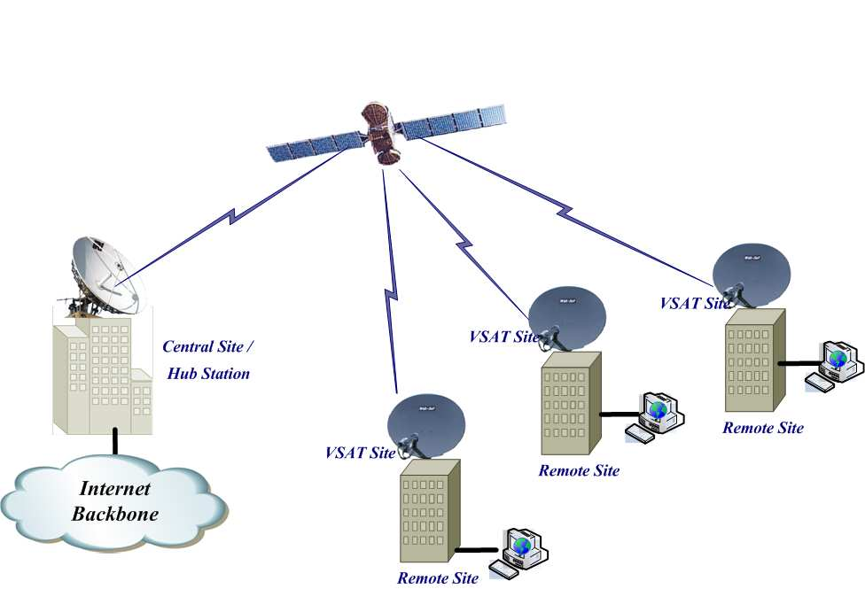
ارائه سرويس اينترنت به نقاط دور افتاده ، يا بدون امکانات ، از طريق ماهواره تنها راه حل مي باشد .با استفاده از Hub مرکزي يا ايجاد شبکه هاي VSAT به مرکزيت دفاتر اصلي سازمانها مي توان سرويس اينترنت را در ساير نقاط و يا شعب سازمانها ارايه نمود.

4. آموزش راه دور و ويديو کنفرانس:
با استفاده از ماهيت Broadcast اطلاعات در ارتباطات ماهواره اي، بهترين و مقرون به صرفه ترين روش جهت انتقال تصوير خصوصاً در حالت ارسال از يک نقطه به چند نقطه ارتباطات VSAT مي باشد. لذا اين راه حل مناسبترين روش براي ايجاد دانشگاههاي مجازي و سرويس آموزش از راه دور است. ضمنا يکي ديگر از کاربردهاي ارتباطات VSAT انتقال تصوير و ارايه سرويس ويديوکنفرانس است.

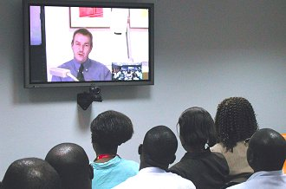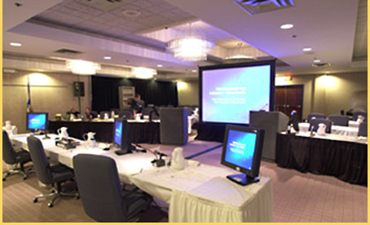

5. ارتباطات پشتيبان:
سازمانهاي مختلفي براي ارتباطات حساس خود نياز به خطوط پشتيبان دارند. مثلا ارتباط Data Center ها و يا خطوطي که براي ارتباط با مراکز اصلي سازمانها استفاده ميشوند، براي افزايش ضريب اطمينان کل شبکه بايد داراي پشتيبان باشند. استفاده از ارتباطات ماهواره اي که داراي پايداري مناسب و بستر ارتباطي مستقل از ارتباطات زميني هستند، از متداول ترين روشهاي ايجاد خطوط پشتيبان است.

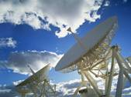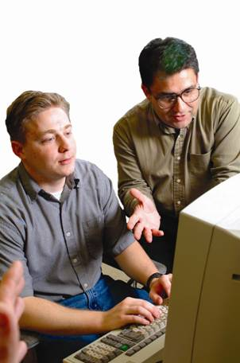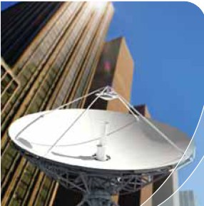

6. راه حلهاي بانکي:
بانکها و موسسات اقتصادي مي توانند با استفاده از ارتباطات VSAT نسبت به ارايه سرويسهاي نوين بانکداري الکترونيکي اقدام نمايند. با توجه به امکان استفاده بهينه از پهناي باند ماهواره خصوصا براي کاربردهاي بانکي و امکان راه اندازي سريع ، راه حل VSAT از پر کاربرد ترين روشها در شبکه هاي بانکي است.


7. راه حلهاي SCADA:
از مهمترين کاربردهاي ارتباطات ماهواره اي در صنعت ارسال اطلاعات لازم جهت پردازش به مرکز کنترل مربوطه مي باشد براي بسياري از صنايع و سازمانهايي که داراي شبکه هاي خدمات رساني وسيع در سراسر کشور مي باشند ( مانند نيرو، نفت و گاز، جهاد کشاورزي، راه و....) ارتباطات ماهواره اي راه حلي بسيار مناسب جهت ورود به بازار خدمات حرفه اي مي باشد.
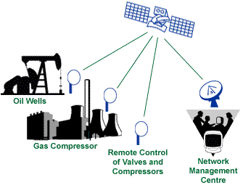

8. شبکه هاي اختصاصي:
ايجاد شبکه هاي يکپارچه کامپيوتري ، از مهمترين عوامل موفقيت سازمانهاي پيشرو مي باشد. ارتباطات ماهواره اي يکي از راه هاي ايجاد شبکه يکپارچه براي سازمانهاي با پراکندگي بالا مي باشد . در اين روش فاصله نقاط هيچ اثري بر ايجاد و هزينه ارتباط نخواهد داشت.
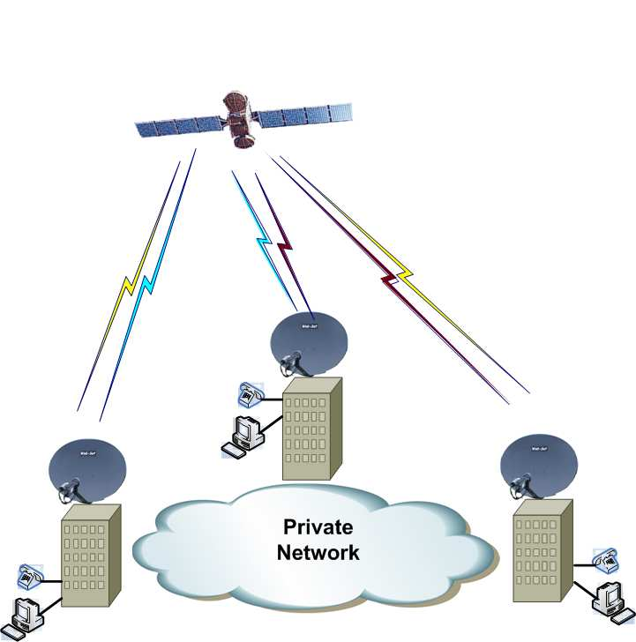
9. ارتباطات متحرک:
براي سيستمهاي دريانوردي و متحرک ارتباطات ماهواره اي يکي از روشهاي اصلي جهت برقراري و انتقال انواع اطلاعات شامل داده، صوت، تصوير مي باشد.

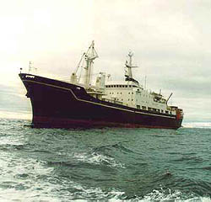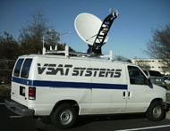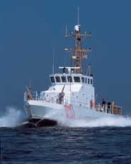

فصل سیزدهم

بررسی کانال ارتباط بی سیم و سیستم های ماهواره ای

بررسی کانال ارتباط بی سیم و سیستم های ماهوارهای

تاریخچه
در دهه 1950 و اوایل دهه 1960 مردم سعی کردند تا سیستم ارتباطی از طریق برخورد سیگنالها به بالونهای فلزی ایجاد نمایند. متاسفانه سیگنالهای دریافتی بسیار ضعیف بوده و کاربرد عملی نداشت. سپس نیروی دریایی آمریکا نوعی بالون ثابت را در آسمان یافت (ماه) و سیستمی عملیاتی برای ارتباط دریا به ساحل را به کمک برخورد سیگنالها به آن ایجاد کرد.
استفاده از ماهواره اولین بار توسط دانشمند انگلیسی بنام اتورسی کلارک مطرح شد. لیکن با توجه به محدودیتهای تکنولوژیکی اجرای این ایده تا اوائل دهة 60 میلادی به تعویق افتاد . پرتاب ماهواره موسو م به اکو در سال 1960 میلادی و قرار گرفتن آن در مدار زمین را می‏توان آغاز دوران ارتباطات ماهواره دانست. ماهواره‏های اولیه از مدارهای با ارتفاع کم استفاده می‏کردند و سرعت چرخش این ماهواره‏ها از سرعت چرخش زمین بیشتر بود. در نتیجه امکان ارتباط ایستگاههای زمینی با ماهواره فقط در مدت کمی از روز حدود 100 دقیقه امکان داشت
اولین ماهواره مدار ثابت زمین موسوم به سینکام دوم در سال 1963 به فضا پرتاب شد. این نوع ماهواره‏ها در ارتفاع حدود 40000 کیلومتری سطح زمین و با سرعتی برابر با سرعت زمین این ماهواره‏ها حدود 30 متر و هزینه آنها بالغ بر 2 میلیون دلار بود . تفاوت بین ماهواره مصنوعی و حقیقی این است که ماهواره مصنوعی میتواند سیگنالها را قبل از برگشت تقویت نماید (تغییر از سیستم ساده به سیستم ارتباط قوی).
بعلت پیچیدگی و بزرگ بودن ایستگاههای زمینی ماهواره‏ها، استفاده از این تکنولوژی در کاربردهای خاص و با هزینه بالا امکان پذیر می‏بود. در اوائل دهة 80 میلادی، با پیشرفت تکنولوژی و استفاده از باندهای KU هزینه آنها کاهش یافت و قطر ایستگاههای زمینی نیز تا حدود 2 متر تقلیل یافت.
ماهواره‌‌های ارتباطی خواص عجیبی داشتند که برای بسیاری از کاربردها جذاب بودند. ماهواره ارتباطی را می‌‌توان مانند تکرارگر مایکروویو در آسمان تصور کرد. حاوی چند ترانسپوندر است که هر کدام از آنها به بخشی از طیف گوش می‌‌دهد سیگنال ورودی را تقویت می‌‌کند سپس آن را با فرکانس دیگری پخش می‌‌نماید تا با سیگنال ورودی تداخل نکند. پرتوهای روبه پایین می‌‌تواند گسترده باشد و سطح وسیعی از زمین را بپوشاند و یا باریک بوده و ناحیه‌‌ای به قطر صدها کیلومتر را پوشش دهد.
اولین تولید تجاری این ایستگاههای زمینی ماهوارا توسط کمپانی تلکام جنرال ارائه گردید. نام عمومی این ایستگاهها، ایستگاه زمینی کوچک یا VSAT نامیده شد.
شبکه VSAT به سه نوع ساختار اشتراکی، نقطه به نقطه و ستاره تقسیم می‏شوند . ساختار ستاره بعنوان متداولترین استاندارد توسط اکثر سازندگان شبکة VSAT ارائه شده است و شامل ایستگاه مرکزی HUB، ترانسپوندر ماهواره و تعدادی پایانه VSAT می‏باشد. این ساختار برای کاربردهای دوطرفه با تعداد پایانه زیاد استفاده می‏گردد. همچنین استفاده از این نوع شبکه با بیش از 100 پایانه در مقایسه با شبکه ‏های زمینی مقرون بصرفه می‏باشد .

مقدمه
محیط بی سیم بصورت گزینه شبکه های قابل رشد ظهور پیدا کرده است . همچنانکه تکنولوژی رشد می نماید ، فرو شندگان محصولات بیشتری با قیمتهای جاذب ارائه می دهند که در عوض تقاضا و فروش را افزایش خواهد داد .همچنانکه تقاضا افزایش می یابد ، محیط بی سیم رشد و بهبود خواهد یافت اصطلاح محیط بی سیم گمراه کننده است زیرا دلالت بر شبکه ای می نماید که کاملا بدون کابل است . در اکثر حالات ، این درست نیست . اکثر شبکه های بی سیم واقعا شامل اجزا بی سیمی می باشند که با شبکهای ارتباط دارند که از کابلهایی در شبکه با اجزا مخلوط بنام دورگه استفاده می کند.
ایده شبکه های بی سیم موضوع مهمی می باشد زیرا اجزا بی سیم می توانند
اتصالات موقت به شبکه کابلی موجود ارائه دهند
در ارائه پشتیبان برای شبکه کابلی موجود کمک نمایند
درجه معینی از قابلیت حمل را ارائه دهند
شبکه ها را آنسوی محدوده های کابلهای مسی یا حتی فیبر نوری گسترش دهند
مصارف بی سیم
مشکل در پیاده سازی کابل عاملی است که تقاضای محیط های بی سیم را افزایش داده است. بی سیم می تواند بویژه برای شبکه سازی های ذیل مفید باشد
- مناطق شلوغ مانند سالن های انتظار
- افرادی مانند دکتر ها و پرستاران در بیمارستانها که دائما در حرکت می باشند
- ساختمانها و مناطق مجزا
- دپارتمانهایی که ویژگیهای فیزیکی دائما در آنها تغییر می کنند
- ساختمانهایی از قبیل عمارات تاریخی که کابل کشی در آنها مشکل می باشد

انواع شبکه های بی سیم
- شبکه های بی سیم می توانند بر اساس تکنولوژی آنها به سه دسته تقسیم شوند
- شبکه های محلی
- شبکه های محلی گسترش یافته
کامپیوتر های سیار
های گسترش یافته بی سیم از فرستنده ها و گیرنده های LAN ها و LANتفاوت اصلی بین این رسته ها تسهیلات انتقالی می باشد ،MCI,AT&T متعلق به شرکتی که شبکه در آن کار می نماید استفاده می کنند کامپیوتر های سیار از حاملهای عمومی مانند : شرکتهای تلفن محلی و خدمات همگانی آنها برای ارسال و دریافت سیگنالها استفاده می کنند
یک شبکه بی سیم نمونه به استثنای رسانه تقریبا شبیه شبکه کابلی بنظر می رسد و عمل می کند . کارت آداپتور شبکه بی سیم با فرستنده گیرنده در هر کامپیوتر نصب شده است و کاربران با شبکه مثل اینکه آنها در کامپیوترهای کابل کشی شده کار می نمایند ، ارتباط برقرار می کنند
فرستنده-گیرنده گاهی اوقات نقطه دسترسی نامیده می شود سیگنالها را از کامپیوترهای مجاور دریافت و سیگنالها را به آنها ارسال می نماید و بین کامپیوترهای بیسیم و شبکه کابلی داده ها رابصورت رفت و برگشت عبور می دهد
این LAN های بیسیم از فرستنده گیرنده های دیواری برای ارتباط با شبکه سیم کشی شده استفاده می کنند فرستنده گیرنده ها با دستگاه های قابل حمل شبکه ارتباط رادیویی برقرار می سازند. این یک LAN بیسیم صحیح نمی باشد زیرا برای ارتباط با LANکابل کشی شده استاندارد از فرستنده گیرنده دیواری استفاده می نمایند.
LANهای بی سیم از چهار روش برای انتقال داده ها استفاده می کنند .
1-مادون قرمز
تمام شبکه های بی سیم مادون قرمز با استفاده از پرتو نور مادون قرمز برای حمل داده ها بین دستگاهها عمل می کنند . این سیستم ها نیاز به تولید سیگنالهای خیلی قوی دارند زیرا سیگنالهای انتقالی ضعیف برای روشن شدن از طریق منابعی از قبیل پنجره ها مستعد می باشند .
این روش می تواند به دلیل پهنای باند بالای نور مادون قرمز سیگنالها را با سرعت بالا انتقال دهد. داده های شبکه مادون قرمز معمولا می توانند با سرعت 10Mbpsانتشار یابند.
2-لیزر
تکنولوژی لیزر شبیه تکنولوژی مادون قرمز می باشد که در آن نیاز به خط بدون مانع دیدن وجود دارد ، و هر شخص یا چیزی که در مقابل پرتوی لیزر قرار گیرد ، موجب اختلال در انتقال می شود .
3-رادیویی باریک-نوار (تک فرکانسی )(باند باریک یا باند با پهنای کم)
این روش شبیه پخش از یک ایستگاه رادیویی می باشد برای کاربر گیرنده و فرستنده با یک فرکانس خاص در نظر گرفته می شود . اینکار نیاز به خط بدون مانع دید ندارد زیرا دامنه پخش مربع 5000 می باشد . اما چون سیگنال فرکانس بالا است ، نمی تواند از دیوارهای فولادی عبور نماید . این روش نسبتا آهسته می باشد و انتقال داده ها در دامنه Mbps8/4 صورت می گیرد .

4-رادیویی طیف گسترده
رادیویی طیف گسترده سیگنالها را توسط دامنه ای از فرکانسها پخش می نمایند . اینکار کمک می کند تا از مشکلات ارتباطات باریک-نواری جلوگیری شود .
فرکانسهای موجود به کانالها یا پرش ها تقسیم می شوند . آداپتورهای طیف گسترده برای پرش مشخص در طول از پیش تعیین شده زمانی و سپس سوئیچ کردن به پرش متفاوتی تنظیم می گردند . رشته پرش زمان بندی را تعیین میکند . تمام کامپیوترها در شبکه با زمان بندی پرش همزمان می شوند .
برای جلوگیری از گوش دادن کاربران غیر مجاز به پیام ارسالی ، فرستنده و گیرنده هر دو از یک کد استفاده می نمایند.
با توجه به سرعت نمونه Kbps250 این روش نسبت به سایر روش ها خیلی آهسته تر می باشد . اما برخی از نسخه های رادیویی طیف گسترده می توانند سرعتهای انتقالی Mbps 2 در فواصل دو مایل بیرونی و 400 فوت درونی ارائه دهند .
این یکی از مناطقی است که در آنجا تکنولوژی عملا برای شبکه بی سیم واقعی ارائه می گردد . مثلا ، دو یا چند کامپیوتر مجهز به آداپتورهای ( کارت شبکه )ircom Creditcard Netwave و سیستم عاملی از قبیل 95 Microsoft Windows یا Microsoft Windows NT می توانند به صورت شبکه نظیر به نظیر بدون کابلهای اتصالی عمل نمایند . اما اگر یک شبکه موجود بر اساس سرویس دهنده Windows NT Server دارید ، می توانید شبکه بی سیم فوق را در آن با افزودن Netwave Access point به یکی از کامپیوتر های شبکه بر اساس سرویس دهنده Windows NT Server گره بزنید.

ایستگاه های ماهواره ای
سیستم های موج کوتاه برای اتصال سیستم های کوچک با فاصله کم در ساختمانها مانند سیستم های موجود در مناطق صنعتی مناسب هستند .
اینک موج کوتاه متداولترین روش انتقال فواصل طولانی است که در آمریکا استفاده می شود .
این روش برای ارتباط بین دو خط از نقاط قابل دیدن مانند:
ماهواره به اتصالات زمینی
بین دو ساختمان
در طول فضاهای باز ، مسطح و وسیع مانند دریاها و بیابانها عالی می باشد .

سیستم موج کوتاه شامل :
دو فرستنده گیرنده رادیویی-یکی برای تولید ( ایستگاه فرستنده ) و یکی برای در یافت (ایستگاه گیرنده ) اموج پخش شده.
دو آنتن جهت دار که جهت هر یک به سمت دیگری می باشد برای پیاده سازی ارتباط سیگنالهای پخش شده توسط فرستنده گیرنده ها . این آنتنها اغلب بر روی برجها نصب می شوند تا به انها دامنه بیشتری بدهند و آنها را بالاتر از هر چیزی ببرند که می توانند مانع سیگنالهای آنها باشند .
به کارگیری ظرفیت باند ماهواره ای ku وایستگاههای زمینی کوچک برای دستیابی به اینترنت، با سرعت بالا و تاخیر کم، یک سری نکات کلیدی فنی و اقتصادی را به همراه دارد که چندان مورد بررسی قرار می دهیم و از این تحلیل ها، به دو نتیجه اولیه دست می یابیم.
گاهی اوقات گفته می شود که ظرفیت ماهواره ای، بعنوان تکنولوژی دستیابی به اینترنت، بسیارگران و پرهزینه است. اولین نتیجه ای که از این مقاله می گیریم این است که می توان فن آوریها و معماریهای سیستمی را یافت که دستیابی به اینترنت از طریق ماهواره و ایستگاههای زمینی کوچک را غیر اقتصادی و نابصرفه می سازند ما مدافع عدم استفاده از این فن آوریها و معماریهای سیستمی هستیم. نتیجه دوم اینکه می توان فن آوریها و معماریهای سیستمی را مطرح نمود که باقیمتی پایین، امکان دستیابی مشترک با سرعتی بالا و تاخیر کم به اینترنت را برای تعداد زیادی از کاربران فراهم می آورند.

ماهواره های ارتباطی همزمان
طبق قانون کپلر زمان گردش ماهواره متناسب با شعاع مدار به توان سه دوم است. نزدیک به سطح زمین، زمان گردش در حدود 90 دقیقه است. ماهواره‌‌های ارتباط در چنین ارتفاع پایینی مفید نیستند زیرا در بازه‌‌های زمانی بسیار کوتاه در دید ایستگاههای زمینی قرار می‌‌گیرند.
به هر حال، در ارتفاع تقریبی 36000 کیلومتر بالای خط استوا زمان گردش ماهواره، 24 ساعت است لذا با همان سرعت چرخش زمین می‌‌چرخند. ناظری که در مدار استوایی مدور به ماهواره نگاه می‌‌کند می‌‌بیند که ماهواره در نقطه ثابتی از آسمان آویزان است و ظاهراً حرکتی نمی‌‌کند. ثابت نگهداشتن ماهواره در آسمان مطلوب است. زیرا در غیراین صورت برای دنبال کردن آن نیاز به آنتن چرخان گرانقیمتی است.
با تکنولوژی کنونی، برای جلوگیری از تداخل فاصله زاویه‌‌ای کوچکتر از 2درجه، معقول نیست. با فاصله‌‌گذاری 2درجه‌‌ای، همزمان فقط 180 ماهواره ارتباطی می‌‌توانند در آسمان وجود داشته باشند. بعضی از این شیارهای مداری برای دسته دیگری از کاربران رزرو شده است. (مثل پخش تلویزیونی کاربردهای دولتی و نظامی و غیره) خوشبختانه ماهواره‌‌هایی که از بخشهای مختلف طیف استفاده می‌‌کنند رقابتی باهم ندارند درنیتجه هریک از 180 ماهواره ممکن می‌‌تواند دارای چندین جریان داده باشد که به طور همزمان بالا و پایین می‌‌روند. اگر دو یا چند ماهواره در فرکانسهای متفاوت کار کنند می‌‌توانند یک شیار مدار را اشغال کنند برای جلوگیری از هرج‌‌و مرج در آسمان، براساس توافق بین‌‌المللی هریک ازافراد می‌‌توانند از شیارهای مدار و فرکانسهای خاصی استفاده کنند. باندهای اختصاصی در شکل یک آمده است. باند C اولین باندی بود که برای ترافیک ماهواره اختصاصی طراحی شد. دو بازة فرکانسی در آن در نظر گرفته شد. بازه پایین‌‌تر برای ترافیک پیوند روبه بال ا (به ماهواره) تخصیص یافتند. برای اتصال دوطرفه کامل تک‌‌کانالی هر دو روش لازم است. اکنون ازدحام در این باندها زیاد است زیرا حاملهای عمومی نیز از انها برای پیوندهای مایکروویو زمینی استفاده می‌‌کنند
. بالاترین باند دیگری که برای حاملهای ارتباطی دوربرد اختصاصی مهیاست باند ku است. این باند هنوز شلوغ نیست و در این فرکانسها فاصله زاویه‌‌ای ماهواره‌‌ها می‌‌تواند تا 1 درجه باشد. به هر حال مسئله دیگری وجود دارد و آن باران است. آب یکی از جذب‌‌کننده‌‌های قوی این موجهای کوتاه است. خوشبختانه فرکانسهای سنگین معمولاً محلی است و لذا اگر بجای یک ایستگاه از چند ایستگاه زمینی با فاصله زیاد ازهم استفاده شود، میتوان این مشکل را رفع کرد. در باندku نیز پهنای باند برای ترافیک ماهواره اختصاصی تخصیص یافت اما تجهیزات موردنیاز هنوز گران است. علاوه براین باندهای اختصاصی، باندهای دولتی و ارتشی زیادی وجود دارد
ماهواره معمولی 20-12 ترانسپوندر دارد که پهنای باندهرکدام 50-36 مگاهرتز است. ترانسپوندر Mbps50 می‌‌تواند برای کدگذاری جریان داده Mpbs500، 800 کانال صوتی دیجیتال kbps64 با ترکیبات گوناگون دیگر به کار گرفته شود. در ماهواره‌‌های اولیه تقسیم ترانسپوندر به کانالها به صورت ایستا انجام می‌‌شد. اینکار با شکستن پهنای باند به باندهای فرکانسی ثابت اف‌‌دی‌‌ام صورت گرفت. امروزه از تسهیم ‌‌سازی تقسیم زمانی به دلیل قابلیت انعطاف بالای آن استفاده می‌‌شود

نخستین ماهواره‌‌ها دارای پرتو فضایی منفردی بودند که تمام ایستگاههای زمینی را پوشش می‌‌دادند. با کاهش چشمگیر قیمت، اندازه و نیاز به توان کمتر مدارهای میکروالکترونیکی، استراتژی پیچیده‌‌تری برای پخش برنامه امکانپذیر گردید. هر ماهواره به چند آنتن و چند ترانسپوندر مجهز است. هر پرتو روبه پایین می‌‌تواند در ناحیه جغرافیایی کوچکی متمرکز شود لذا چند انتقال روبه بالا و روبه پایین می‌‌تواند به طور همزمان انجام شود. این پرتوها که پرتوهای نقطه‌‌ای نامیده می‌‌شود معمولاً به شکل بیضی است و قطر آنها می‌‌تواند چند صدکیلومتر باشد. ماهواره ارتباطی در ایالات متحده معمولاً دارای پرتوی وسیع برای 48 ایالت بوده و علاوه براین، دارای پرتوهای نقطه‌‌ای برای آلاسکا و هاوایی است
توسعه جدید در دنیای ماهواره ارتباطی، توسعه ایستگاههای کوچک و ارزان است که گاهی وی‌‌ست (VSAT، پایانه‌‌های روزنه‌‌ای بسیار کوچک) نامیده می‌‌شود (یاوانسیس و همکاران 1994). این پایانه‌‌های کوچک آنتنهای 1 متری داشتند و مصرف آنها 1 وات بود. پیوند رو به بالا معمولاً برای kbps 2/19 مناسب است اما پیوند روبه پایین برای Kbps512 مفید است. در اغلب سیستمهای وی‌‌ست ایستگاههای کوچک توان کافی برای برقراری ارتباط با دیگری را ندارد (البته از طریق ماهواره‌‌). به جای آن به ایستگاه زمینی خاصی به نام هاب (hub) با آنتن بزرگ و قوی نیاز است. تا ترافیک بین وی‌‌ست‌‌ها را تقویت کند . دراین حالت، فرستنده یا گیرنده دارای آنتن بزرگی با تقویت‌‌کنده قوی است. هدف این است که ایستگاههایی با قیمت ارزانتر ایجاد شود تا در اختیار کاربر نهایی قرار گیرد
ماهواره های ارتباطی چند خاصیت دارند که با پیوندهای نقطه به نقطه زمینی تفاوت زیادی دارد. برای شروع گرچه سرعت سیگنالهای ارسال شده و دریافت شده از ماهواره بسیار زیاد است (تقریباً 300000 کیلومتربرثانیه) فاصله رفت و برگشت طولانی، تاخیر زیادی را ایجاد می‌‌کند. بسته به فاصله بین کاربر و ایستگاه زمینی، ارتفاع ماهواره از سطح افق، زمان ترانزیت انتها به انتها، بین 250 و 300 میلی ثانیه است
باند | فرکانسها | روبه پایین  (GHZ) | روبه بالا  (GHZ) | مشکلات
C | 6/4 | 2/4-7/3 | 425/6-925/5 | رابط زمینی
Ku | 14/11 | 2/12-7/11 | 5/14-0/14 | باران
Ka | 30/20 | 7/21-7/17 | 5/30-5/27 | باران هزینه تجهیزات
به منظرو مقایسه باید دانست که تاخیر انتشار پیوندهای مایکروویو زمینی در حدود 3 میکروثانیه بر کیلومتر و تاخیر پیوندهای کابلی و فیبر نوری در حدود 5میکروثانیه برکیلومتر است (سرعت سیگنالهای الکترومغناطیسی در هوا بیشتر از فلزات است) خاصیت مهم دیگر ماهواره‌‌ها این است که ذاتاً رسانه‌‌های پخش‌‌اند. هزینه ارسال پیام به هزاران ایستگاه تحت پوشش ترانسپوندر، بیشتر از ارسال آن به یک ایستگاه نیست برای بعضی از کاربردها، این خاصیت بسیار مهم است. حتی وقتیکه پخش می‌‌تواند با خط نقطه به نقطه شبیه‌‌سازی شود پخش ماهواره‌‌ای ارزانتر تمام می‌‌شود. به عبارت دیگر، از دید امنیتی و اختصاصی ماهواره‌‌ها مشکل‌‌زا هستند. هر کس‌ می‌‌تواند هر چیزی را بشنود. وقتی نیاز به امنیت باشد باید کدگذاری صورت گیرد هزینه انتقال پیام در ماهواره‌‌ها مستقل از فاصله است. هزینه ارسال پیام از عرض اقیانوسها با هزینه ارسال پیام از عرض یک خیابان یکسان است. نرخهای خطای ماهواره‌‌ها نیز خوب است و تقریباُ به راحتی قابل به کارگیری است , برای ارتباطات نظامی مفید است

ماهواره های مدار کوتاه
سی سال اول عصر ماهواره . ماهواره‌‌های مدارکوتاه به ندرت برای ارتباطات مورد استفاده قرار می‌‌گرفت و سریعاً از دور خارج شد. درسال 1990وتورولا زمینه جدیدی را گشود و طرحی پیشنهاد شد که 77 ماهواره مدار کوتاه را برای پروژه ایریدیم (عنصر هفتاد و هفتم) پرتاب نماید. این طرح بعداً تجدیدنظر شد به طوریکه فقط از 66ماهواره استفاده کرد. لذا این پروه به دیسپروسیوم (عنصر 66) تغییر نام یافت. ایده این بود که وقتی ماهواره‌‌ای از دید خارج شد ماهواره دیگری جای آن رابگیرد. این پیشنهاد اشتیاقی را بین سایر شرکتهای ارتباطی ایجاد کرد. هرکسی خواست تعدادی از ماهواره‌‌های مدار کوتاه راپرتاب کند. سیستم ایریدیم را در اینجا بررسی می‌‌کنیم و بقیه با آن مشابه‌‌اند
هدف اصلی ایریدیم، تهیه خدمات ارتباط دوربرد جهانی به کمک دستگاههای دستی است که مستقماً با ماهواره‌‌های ایریدیم ارتباط برقرار می‌‌کند. خدماتی مثل صدا، داده‌‌ها، احضار، فاکس و جهت‌‌یابی را در هر نقطه‌‌ای از زمین تدارک می‌‌بیند. این خدمات دقیقاً با PCS/PCN رقابت کرده و آن را از رده خارج می‌‌کند.
از ایده‌‌های رادیوی سلولی (با کمی تفاوت) استفاده می‌‌کند. معمولاً سلولها ثابت است اما کاربران سیارند. در اینجا هر ماهواره‌‌ای دارای تعدادی پرتو نقطه‌‌ای است که زمین را مثل حرکات ماهواره پیمایش می‌‌کند اما هم سلولها و هم کاربران دراین سیستم سیارند. ولی تکنیکهای انتقالی که برای رادیوی سلولی به کار رفته‌‌اند دقیقاً برای حالتی که سلولی کاربر را ترک می‌‌کند وبرای حالتی که کاربری سلولی را ترک می‌‌کند یکسان است
ماهواره‌‌ها در ارتفاع 750کیلومتری قرار می‌‌گیرند (در مدارهای قطبی دایره‌‌ای) آنها در امتداد شمال- جنوب واقع می‌‌شوند به طوریکه در هر22 درجه از عرض جغرافیایی یک ماهوره قرار می‌‌گیرد. با شش ماهواره کل زمین تحت پوشش قرار می‌‌گیرد . کسانیکه آشنایی زیادی با شیمی ندارند این ترتیب را بعنوان اتم دیستریوم بزرگی میدانند به طوریکه زمین به عنوان هسته و ماهواره‌‌ها به عنوان الکترونها محسوب می‌‌شوند
هر ماهواره حداکثر 48 پرتو نقطه‌‌ای دارد که تعداد سلولهای سطح زمین برابر با 1628 است . فرکانسها میتوانند توسط دو سلول دور از هم دوباره مورد استفاده قرار گیرند (مانند رادیوی سلولی محاوره‌‌ای). هر سلول از مجموع 272، 283 کانال جهانی، 174 کانال کامل دوطرفه دارد بعضی از اینها برای احضار و جهت‌‌یابی می‌‌باشند که به ندرت هر پهنای باندی را به طور کامل نیاز دارند. پیش‌‌بینی شد که دستگاههای احضار، متن دوسطری را نشان می‌‌دهند.
پیوندهای روبه بالا و روبه پایین در باند (1.6 گیگاهرتز) عمل می‌‌کنند و این امکان را فراهم می‌‌کنند که به کمک باطری کوچک بتوان با ماهواره ارتباط برقرار کرد. پیامهای دریافت شده توسط یک ماهواره که برای ماهواره‌‌های راه دور ارسال شده ‌‌اند بین ماهواره‌‌ها در باند تقویت می‌‌شود. پهنای باند کافی در فضای بیرونی برای پیوندهای بین ماهواره‌‌ها وجود دارد. عامل محدودکننده، بخشهای پیوند روبه پایین یا پیوند روبه بالاست. مرتورولا برآورد کرد که 200 مگاهرتز برای سیستم کافی است
هزینه پروژه برای کاربر نهایی در حدود 3 دلار در دقیقه است. اگر این تکنولوژی بتواند برای سراسر دنیا خدماتی با این قیمت تهیه کند یقیناً مشتریانی را جذب خواهد کرد. تجار و سایر مسافران، علاقه‌‌مند به ارتباطات دائمی‌‌اند (حتی در نواحی توسعه نیافته). به هر حال، در نواحی توسعه یافته، ایریدیم در مقابل PCS/PCN به دلیل دور نقاط toaster-on-pole با رقابت شدید مواجه می‌‌شود.

نتیجه گیری
كلام آخر
تنها ظرف چند سال اينترنت دورنماي اقتصادي و اجتماعي را به طور قابل ملاحظه‌‌اي تغيير داده است. در حاليكه افرادي كه به اينترنت متصل هستند در آغاز راه اقتصاد جهاني قرار گرفته‌‌اند. بسياري ديگر چه در كشورهاي در حال توسعه و چه در كشورهاي توسعه يافته هنوز نياز به اتصال به يكي از ابتدائي‌‌ترين خدمات ارتباطي دارند. پياده‌‌سازي ساختار ماهواره‌‌اي باند پهن كه امكان دسترسي به صدا تصوير و اطلاعات را داشته باشد اولين و مهترين قدم درراه رفع اين نابرابري و تبديل اينترنت به يك پديده واقعا جهاني خواهدبود.

مراجع

منابع
1-دنیس رادی ، مخابرات ماهواره ای (ویراست چهارم) ، مترجم:امیرمهدی رضایی
2- ژیلی سان اصول و پروتکل های شبکه های ماهواره‌ای
3- سیدکاظم فروتن ،بررسی سیستم های Vsat

منابع لاتین:
1.Federal Emergency Management Agency (FEMA) (2005) . FEMA Emergency Opera􀆟ons Vehicle (EOV) Fact sheet.
2- Raytheon (2005). Citv of Chicago Chooses TRP-1000 as their interoperability solu􀆟on,
3- Quantum Research Interna􀆟onal . (2005). First Response T.E.A.M (Tac􀆟cal Emergency Asset Management) Overview.

